PENGEMBANGAN MEDIA PEMBELAJARAN POP-UP BOOK DIGITAL UNTUK MENINGKATKAN MINAT BELAJAR SISWA PADA MATERI CUACA DI KELAS III
SD NEGERI 105375 SUKASARI

SKRIPSI



Oleh :
DHEA WAFIQ MAWADDAH
NPM. 211434136

PROGRAM STUDI PENDIDIKAN GURU SEKOLAH DASAR
FAKULTAS KEGURUAN DAN ILMU PENDIDIKAN
UNIVERSITAS MUSLIM NUSANTARA ALWASHLIYAH MEDAN
2025
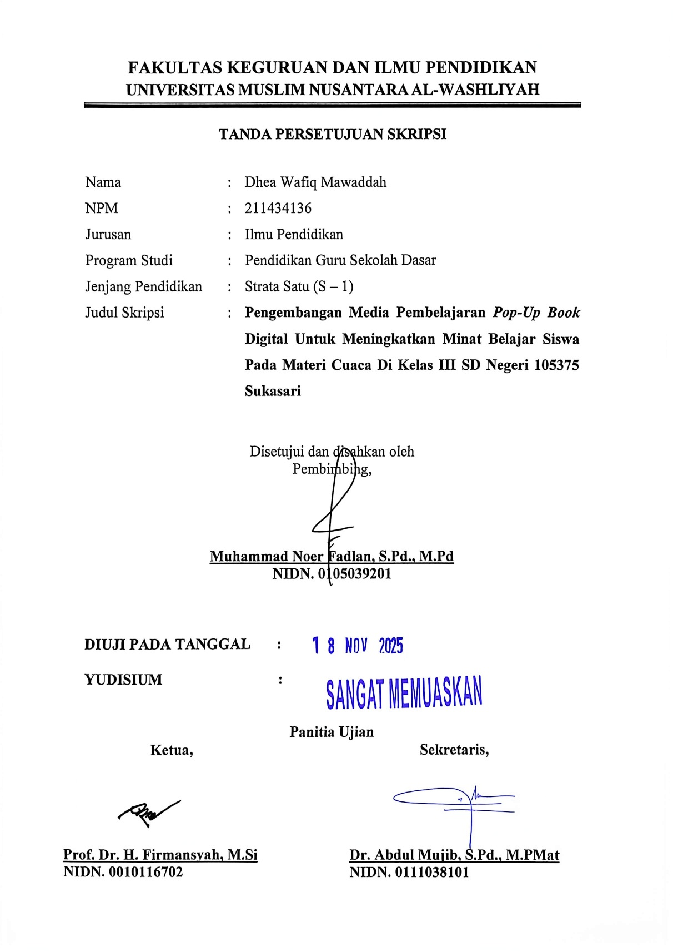

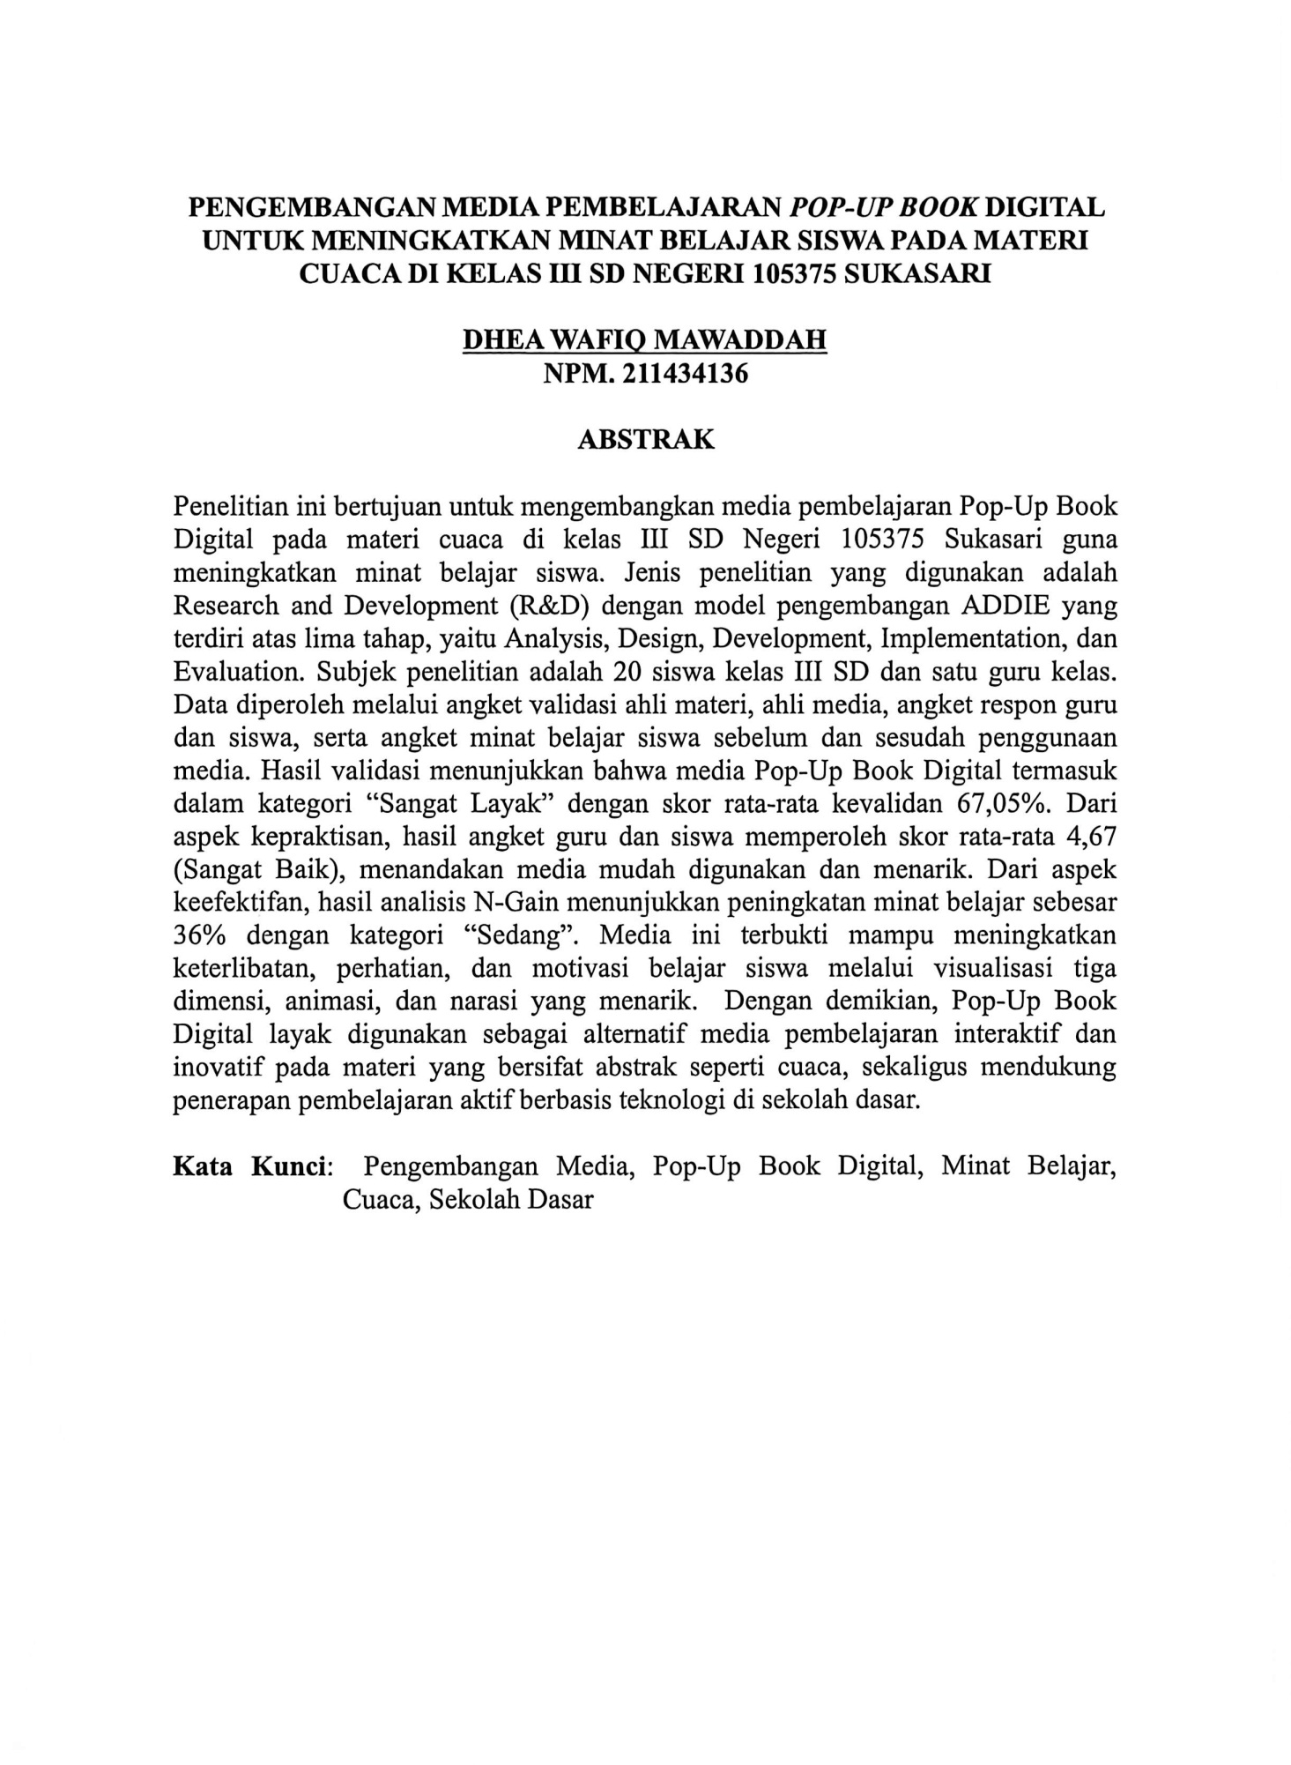
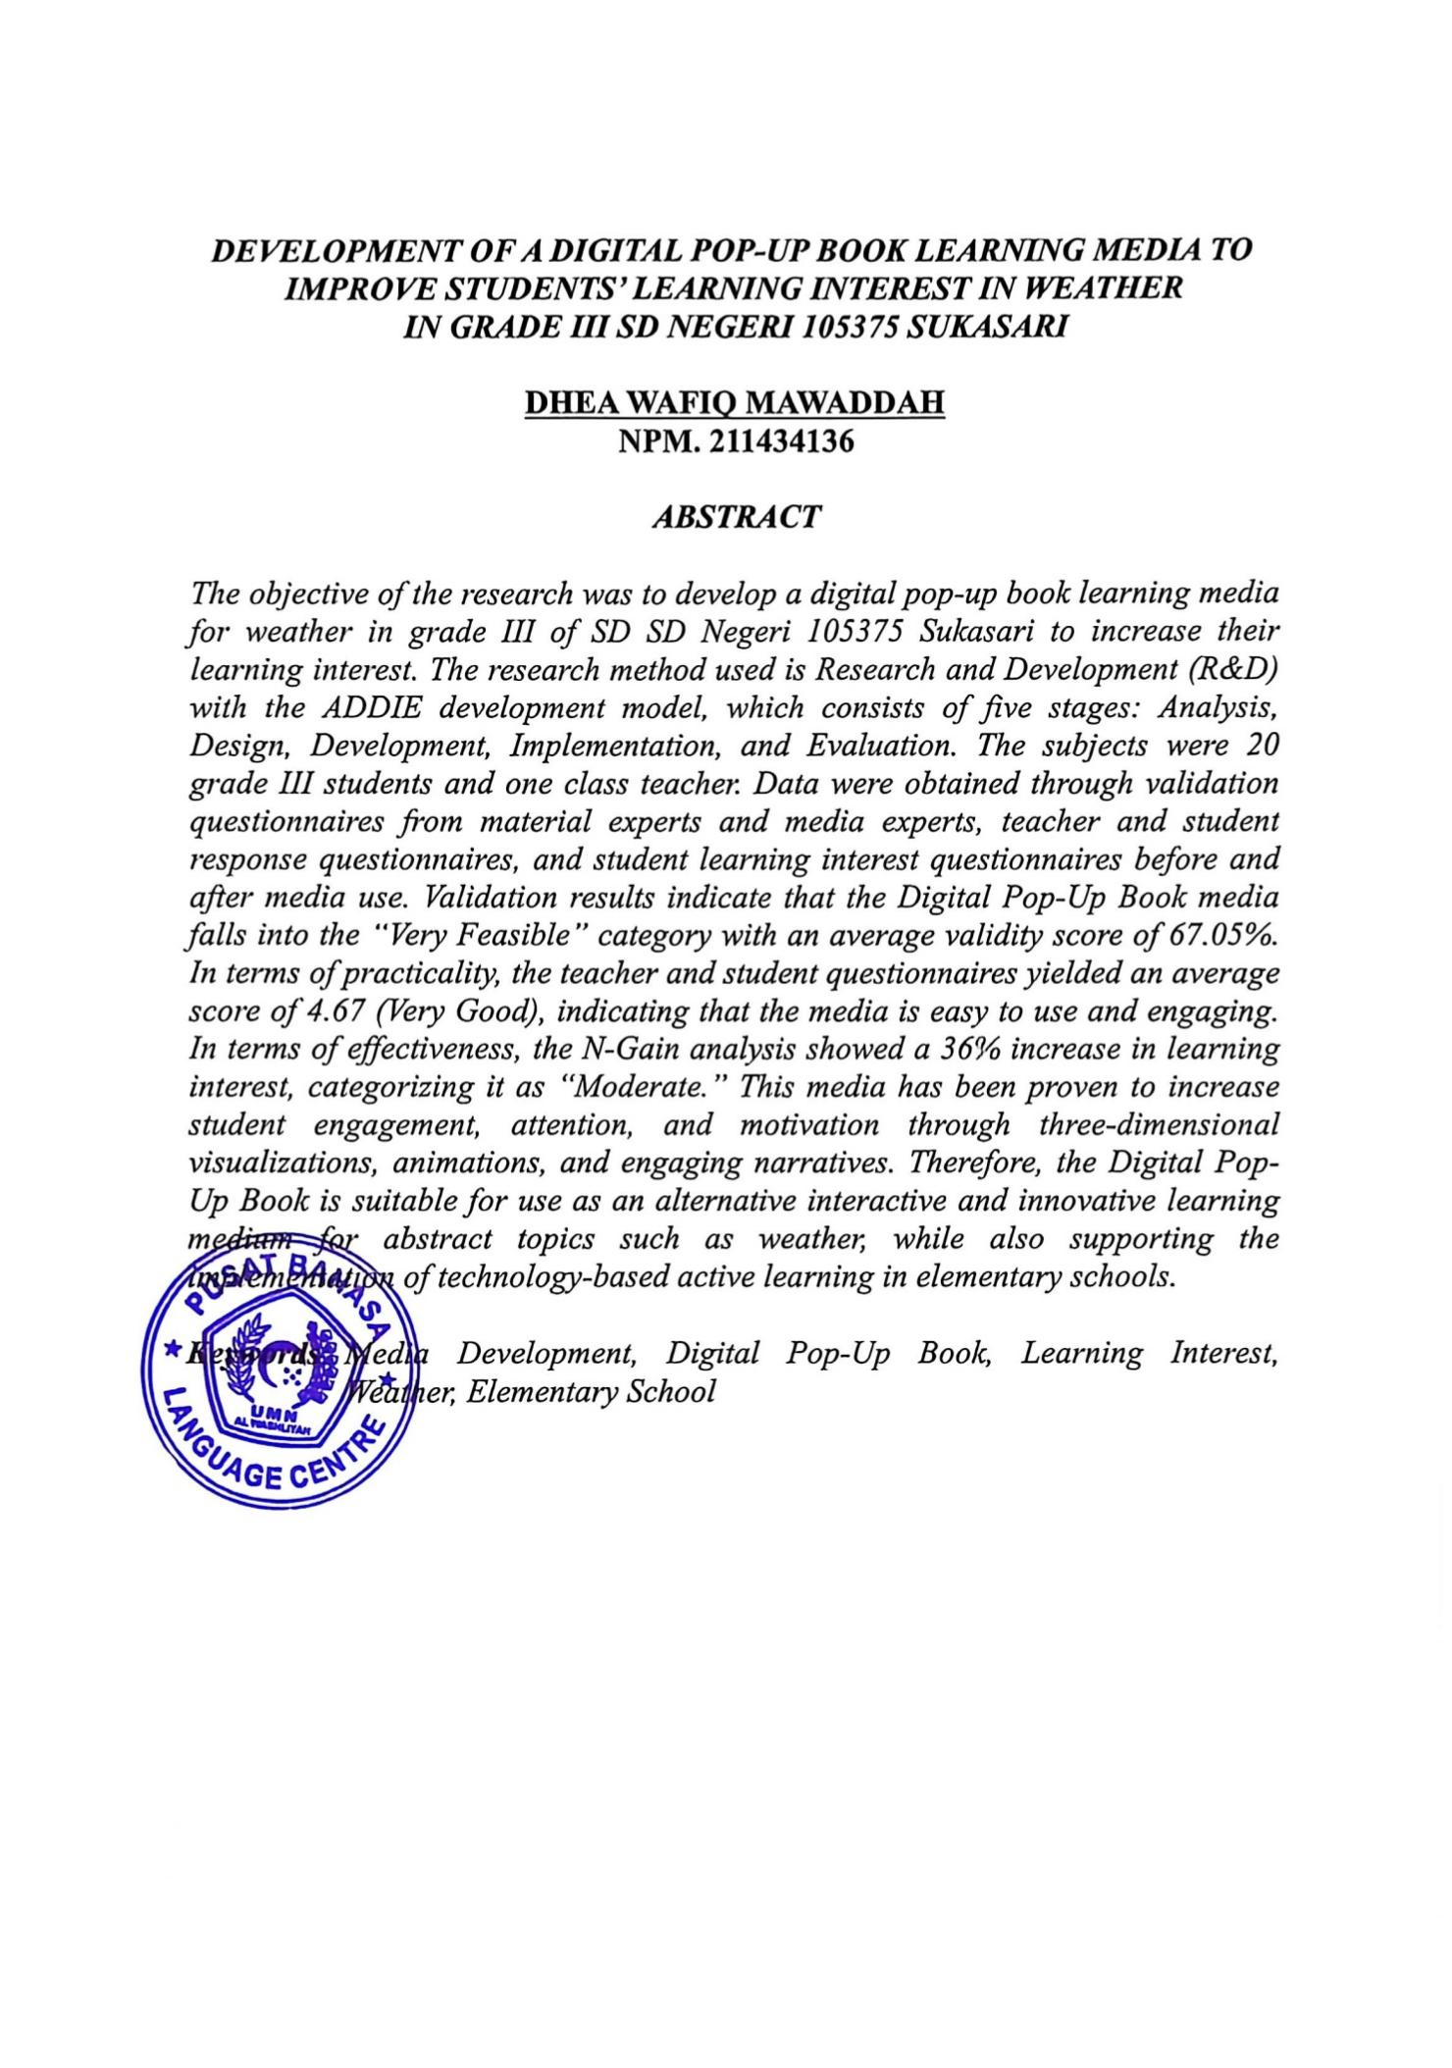

KATA PENGANTAR

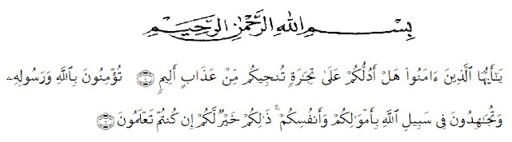
Artinya: “Hai orang-orang yang beriman, sukakah kamu Aku tunjukkan suatu perniagaan yang dapat menyelamatkan kamu dari azab yang pedih (10) kamu beriman kepada Allah dan Rasul-Nya dan berjihad di jalan Allah dengan harta dan jiwamu. Itulah yang lebih baik bagimu jika kamu mengetahuinya”.(As-Shaff Ayat 10-11).
Segala puji bagi Allah yang telah melimpahkan segala karunianya kepada peneliti sehingga peneliti dapat menyelesaikan skripsi yang berjudul “Pengembangan Media Pembelajaran Berbasis Pop-Up Book Digital Pada Materi Cuaca Untuk Meningkatkan Minat Belajar Siswa Kelas III SD Negeri 105375 Sukasari” Dengan Lancar tanpa kendala yang berarti. Shalawat serta salam semoga selalu tercurahkan kepada Nabi Muhammad SAW, yang senantiasa membawa kita dari zaman jahiliyah ke zaman yang penuh ilmu dan iman.
Penulis menyadari sepenuhnya bahwa skripsi ini jauh dari kesempurnaan dan perlu pengembangan dan kajian lebih lanjut. Oleh karena itu segala kritik dan saran yang sifatnya membangun akan penulis terima demi penyempurnaan skripsi ini dan penulis berharap agar skripsi ini dapat memberikan manfaat bagi berbagai pihak.

Pada kesempatan ini penulis mengucapkan terimakasih yang sebesar-besarnya kepada pihak yang telah memberikan bantuan dan motivasi baik dalam bentuk moril maupun materil sehingga ini dapat diselesaikan dengan baik. Terimakasih khususnya saya sampaikan kepada:
- Bapak Dr. Firmansyah,. M.Si selaku rektor Universitas Muslim Nusantara Al-Washliyah Medan.
- Bapak Dr. Abdul Mujib S.Pd., M.Pat selaku Dekan Fakultas Keguruan dan Ilmu Pendidikan Universitas Muslim Nusantara Al-Washliyah Medan.
- Bapak Sujarwo, M.Pd selaku ketua Program Studi Pendidikan Guru Sekolah Dasar Universitas Muslim Nusantara Al-Washliyah Medan.
- Bapak Muhammad Noer Fadlan S.Pd.,M.Pd selaku dosen pembimbing yang telah meluangkan waktu di sela-sela kesibukan untuk memberikan bimbingan dan arahan selama proses penulisan ini.
- Bapak Dr. Abdul Mujib S.Pd., M.Pat selaku dosen penguji 1
- Ibu Dra. Dalimawaty Kadir, M.Pd selaku dosen penguji 2
- Kepada seluruh Bapak/Ibu dosen Universitas Muslim Nusantara Al- Washliyah Medan yang telah memberikan ilmu yang bermanfaat bagi pengembangan wawasan keilmuan selama mengikuti perkuliahan dan penulisan ini.
- Keluarga tercinta yang senantiasa menjadi sumber kekuatan dan motivasi bagi penulis dalam menjalani setiap tahapan kehidupan, termasuk dalam menyelesaikan skripsi ini. Memberikan dukungan dan ikhlas berdoa dalam setiap langkah perjalanan hidup penulis, terutama ibu penulis Susianti Herlina dan Bapak penulis Mulyono, nenek penulis Alm, Tukinem, dan juga adik penulis Feby Rauddahtullah dan Aufa Mulyo Nurdjati.
- Teman seperjuangan, yaitu Rizki Fadhilah, Fina Triana, Dan Aulia Putri, yang selalu menemani dan tempat bertukar pikiran dalam perjalanan akademik ini, atas dukungan, kebersamaan, serta semangat yang diberikan. Serta orang yang paling dekat dengan penulis Andika Wijaya Daulay yang senantiasa memberikan dorongan semangat dan motivasi tanpa henti.
- Seluruh pihak yang tidak dapat disebutkan satu per satu. Terima kasih atas bantua dan doanya. Penulis menyadari bahwa skripsi ini masih jauh dari kesempurnaan.

Medan, 21 Mei 2025
Penulis

Dhea Wafiq Mawaddah
NPM, 211434136

DAFTAR ISI

KATA PENGANTAR i
DAFTAR ISI iv
DAFTAR TABEL vii
DAFTAR GAMBAR viii
DAFTAR LAMPIRAN ix
BAB I PENDAHULUAN 1
1.1 Latar Belakang 1
1.2 Identifikasi Masalah 3
1.3 Batasan Masalah 3
1.4 Rumusan Masalah 4
1.5 Tujuan Penelitian 5
1.6 Manfaat Penelitian 5
1.7 Anggapan Dasar 8
BAB II TINJAUAN PUSTAKA 9
2.1 Media Pembelajaran 9
2.1.1 Pengertian Media Pembelajaran 9
2.1.2 Fungsi Media Pembelajaran 11
2.1.3 Manfaat Media Pembelajaran 13
2.1.4 Prinsip Media Pembelajaran 15
2.1.5 Klasifikasi Media Pembelajaran 17
2.1.6 Penggunaan Media Digital dalam Pendidikan 19
2.2 Media Pop-Up Book Digital 20
2.2.1 Pengertian Media Pop-Up Book Digital 20
2.2.2 Tujuan dan Manfaat Media Pop-Up Book Digital 21
2.2.3 Kelebihan dan Kelemahan Media Pop-Up Book Digital 21
2.2.4 Langkah-langkah pembuatan Pop-Up Book Digital 22
2.3 Minat Belajar 25
2.3.1 Definisi Minat Belajar 25
2.3.2 Macam-macam Minat Belajar 27
2.3.3 Faktor yang Mempengaruhi Minat Belajar 28
2.3.4 Ciri-ciri Minat Belajar 30
2.3.5 Pentingnya Minat Belajar 31
2.3.6 Indikator Minat Belajar 32
2.3.7 Fungsi Minat Belajar 33
2.4 IPAS 33
2.4.1 Pengertian IPAS 33
2.5 Cuaca 35
2.6 Penelitian Relevan 37
2.7 Kerangka Berfikir 39
BAB III METODE PENELITIAN 40
3.1 Desain Penelitian 40
3.2 Subjek, Objek, Dan Waktu Penelitian 41
3.2.1 Subjek Penelitian 41
3.2.2 Objek Penelitian 42
3.2.3 Waktu Penelitian 42
3.3 Prosedur Penelitian Pengembangan 43
3.4 Instrumen Pengumpulan Data & Teknik Pengumulan Data 44
3.4.1 Instrumen Pengumpulan Data 44
3.4.2 Teknik Pengumpilan Data 49
3.5 Teknik Analisis Data 50
3.5.1 Uji Validitas 51
3.5.2 Analisis Data Kepraktisan Media 52
3.5.3 Analisis Data Keefektifan Media 53
3.5.4 Analisis Minat Belajar Siswa 54
BAB IV HASIL PENELITIAN DAN PEMBAHASAN 56
4.1 Hasil Penelitian 56
4.2 Pembahasan Hasil Penelitian 57
4.2.1 Hasil Tahap Analisis (analysis) 57
4.2.2 Hasil Tahap Perancangan (design) 59
4.2.3 Hasil Tahap Pengembangan (Development) 65
4.2.4 Hasil Tahap Implementasi (implementation) 77
4.2.5 Evaluasi (evaluation) 81
4.3 Pembahasan 82
4.3.1 Validitas Media Pembelajaran Pop-Up Book Digital yang dikembangkan pada materi cuaca untuk siswa kelas III di SD Negeri 105375 Sukasari. 83
4.3.2 Keefektifan Media Pembelajaran Pop-Up Book Digital pada Materi Cuaca dalam Meningkatkan Minat Belajar Siswa Kelas III di SD Negeri 105375 Sukasari. 84
4.3.3 Kepraktisan media pembelajaran Pop-Up Book Digital pada materi cuaca di kelas III SD Negeri 105375 Sukasari 85
BAB V HASIL KESIMPULAN DAN SARAN 87
5.1 Kesimpulan 87
5.2 Saran 88
DAFTAR PUSTAKA 89

DAFTAR TABEL

Tabel 3.1 Tabel Waktu Penelitian Sesuai Model Addie 42
Tabel 3.2 Kisi-Kisi Angket Validasi Ahli Materi 44
Tabel 3.3 Kisi-Kisi Angket Validasi Ahli Media 45
Tabel 3.4 Kisi-Kisi Respon Guru 45
Tabel 3.5 Kisi-Kisi Respon Siswa 45
Tabel 3.6 Kisi-Kisi Minat Belajar 46
Tabel 3.7 Kisi-Kisi Respon Siswa 46
Tabel 3.8 Interprestasi Koefisien Korelasi Validitas 47
Tabel 3.9 Interprestasi Reliabilitas Instrumen Tes 49
Tabel 3.10 Kualifikasi Validitas 52
Tabel 3.11 Kualifikasi Kepratikan 52
Tabel 3.12 Kriteria Indeks Gain 53
Tabel 3.13 Kategori Tafsiran Efektivitas N-Gain 53
Tabel 3.14 Kriteria Ketuntasan Klasikal 54
Tabel 3.15 Kualifikasi 55

DAFTAR GAMBAR

Gambar 2.1 Halaman Layar Depan 22
Gambar 2.2 Halaman Power Point 23
Gambar 2.3 Slide Power Point 23
Gambar 2.4 Animasi Power Point 23
Gambar 2.5 Animasi Power Point 24
Gambar 2.6 Animasi Power Point 24
Gambar 2.7 Kerangka Berfikir 39
Gambar 3.1 Prosedur Penelitian 41
Gambar 4.1 Tahap login Power Point 59
Gambar 4.2 Tahap Awal Membuat Desain 60
Gambar 4.3 Tahap Kedua membuat Desain 60
Gambar 4.4 Tahap Ketiga Membuat Desain 61
Gambar 4.5 Tahap Keempat Membuat Desain 62
Gambar 4.6 Tahap Kelima Membuat Desain 62
Gambar 4.7 Tahap Keenam Membaut Desain 63
Gambar 4.8 Tahap Tujuh Membuat Desain 64
Gambar 4.9 Tahap Delapan Membuat Desain 64
Gambar 4.10 Tahap Menambahkan Animasi 64

DAFTAR LAMPIRAN

Lampiran 1 Lembar Validasi Ahli Materi 93
Lampiran 2 Lembar Validasi Ahli Materi (Revisi) 97
Lampiran 3 Lembar Validasi Ahli Media 100
Lampiran 4 Lembar Validasi Ahli Minat Belajar 104
Lampiran 5 Lembar Hasil Angket Respon Guru 107
Lampiran 6 Dokumentasi 109

BAB I

PENDAHULUAN

1.1 Latar Belakang
Pendidikan di abad ke-21 menuntut adanya pembelajaran yang kreatif, memanfaatkan teknologi, dan mampu meningkatkan minat belajar siswa. Seiring dengan itu, Dewey (Jhon Piaget, 2023) menyatakan bahwa pengalaman belajar langsung dapat membentu siswa menghubungkan pengetahuan dengan kehidupan sehari-hari. Sementara itu (Safitri & Aziz, 2022) menegaskan bahwa campuran teks, gambar, suara, dan animasi dapat memperkuat pemahaman siswa. Dari sini dapat di pahami bahwa media pembelajaran interaktif berperan penting, khususnya di sekolah dasar, untuk mendorong minat sekaligus pemahaman siswa.
Namun, kenyataan di lapangan menunjukkan proses belajar mengajar di sekolah dasar, termasuk di SD Negri 105375 Sukasari, masih bannyak menggunakan metode ceramah yang monoton dengan media kovensional yang kurang bervariasi. Akibatnya, siswa menjadi kurang aktif, minat belajar menurun, terutama ketika bertemu dengan materi abstrak seperti materi perubahan cuaca pada pelajaran IPAS.
Beberapa penelitian sebelumnya menunjukkan bahwa media pembelajaran berperan penting dalam membantu siswa memahami materi yang abstrak, termasuk materi tantang cuaca. Misalnya, penelitian Fitriani (2020) mengembangkan Pop-Up Book untuk pembelajaran tematik di sekolah dasar, tetapi media ini masih bersifat umum dan belum fokus pada materi cuaca. Rahayu (2019) juga menggunakan Pop-Up Book, namun penelitian tersebut lebih menitik beratkan pada pengaruh media terhadap pemahaman konsep, bukan pada proses
pengembangannya. Sementara itu, Wahyu (2022) mengembangkan media interaktif khususnya untuk materi cuaca, tetapi media yang digunakan bukan media Pop-Up Book, melainkan media interaktif biasa.
Berdasarkan perbedaan tersebut, terlihat bahwa belum ada penelitian yang secara khusus mengembangkan Pop-Up Book digital untuk materi cuaca. Pop-Up Book versi cetak memang menarik secara visual, tetapi cenderung cepat rusak, bersifat statis, dan kurang praktis. Sementara itu, media digital interaktif yang ada lebih menekankan tampilan, tanpa benar-benar mengaitkan materi dengan pengalaman sehari-hari siswa. Hal ini membuka peluang untuk menghadirkan inovasi berupa Pop-Up Book digital cuaca yang interaktif, kontekstual, fleksibel, dan sesuai dengan kurikulum.
Pemilihan topik cuaca dilakukan karena materi ini sering dianggap abstrak oleh siswa sekolah dasar, termasuk di SD Negeri 105375 Sukasari. Proses pembelajaran di sekolah tersebut masih banyak didominasi metode ceramah dan media konvensional, sehingga siswa kurang terlibat aktif dan minat belajar mereka rendah. Dengan adanya Pop-Up Book digital, materi cuaca yang awalnya abstrak dapat divisualisasikan secara lebih konkret melalui tampilan 3D, animasi, dan narasi audio yang menarik.
Oleh sebab itu penulis tertarik untuk mengukur minat belajar siswa kelas III SD Negeri 105375 Sukasari setelah menggunakan Pop-Up Book digital ini. Fokus penelitian pada minat belajar dipilih karena minat menjadi faktor utama yang memengaruhi keberhasilan siswa dalam memahami materi. Media yang menarik tidak hanya mampu memikat perhatian di awal, tetpi juga harus bisa menjaga keterlibatan, rasa ingin tahu, serta motivasi belajar siswa secara berkelanjutan.

Berdasarkan latar belakang dan urgensi tersebut, penulis merasa penting untuk melaksanakan penelitian dengan judul: "Pengembangan Media Pembelajaran Pop-Up Book Digital Untuk Meningkatkan Minat Belajar Siswa Pada Materi Cuaca Di Kelas III SD Negeri 105375 Sukasari" Penelitian ini diharapkan dapat menjadi solusi konkret dalam meningkatkan mutu pembelajaran dan menumbuhkan semangat belajar siswa melalui inovasi media yang kreatif dan menyenangkan.

1.2 Identifikasi Masalah
Dari latar belakang yang diuraikan, dapat diidentifikasi beberapa masalah pokok, yaitu:
- Metode ceramah masih dominan dan kurang melibatkan siswa secara aktif.
- Media pembelajaran yang digunakan masi konvensional dan kurang variasi.
- Materi perubahan cuaca sulid di pehami karna bersifat abstrak.
- Belum adanya media Pop-Up Book Digital yang digunakan di sekolah tersebut.
- Minat belajar siswa terhadap materi cuaca masih rendah.

1.3 Batasan Masalah
Berdasarkan identifikasi masalah di atas agar penelitian lebih terfokus, maka batasan masalah dalam penelitian ini adalah:
- Dibatasi pada proses pengembangan dan penerapan media pembelajaran Pop-Up Book Digital sebagai upaya untuk meningkatkan minat belajar siswa terhadap materi perubahan cuaca di kelas III SD Negeri 105375 Sukasari. Fokus utama penelitian ini adalah menggantikan metode ceramah yang masih dominan dengan model pembelajaran yang lebih melibatkan siswa secara aktif. Selain itu, penelitian ini mengarah pada penciptaan media pembelajaran yang lebih variatif dan interaktif melalui Pop-Up Book Digital guna mempermudah pemahaman siswa terhadap materi perubahan cuaca yang bersifat abstrak. Inovasi ini juga didasari oleh belum tersedianya media Pop-Up Book Digital di sekolah tersebut. Dengan demikian, diharapkan media ini dapat menjadi solusi yang menarik dan menyenangkan untuk mendorong peningkatan minat belajar siswa.kelas III SD Negeri 105375 sukasari.

1.4 Rumusan Masalah
Berdasarkan latar belakang yang telah dijabarkan, maka permasalahan utama dalam penelitian ini dapat dirumuskan sebagai berikut:
- Menganalisis Kevalidan Media Pembelajaran Berbasis Pop-Up Book Digital pada Materi Cuaca untuk Meningkatkan Minat Belajar Siswa Kelas III SD Negeri 105375 Sukasari?
- Menganalisis Keefektivan media pembelajaran Berbasis Pop-Up Book Digital pada Materi Cuaca untuk Meningkatkan Minat Belajar Siswa Kelas III SD Negeri 105375 Sukasari?
- Menganalisis Kepraktisan media pembelajaran Pop-Up Book Digital pada Materi Cuaca untuk Meningkatkan Minat Belajar Siswa Kelas III SD Negeri 105375 Sukasari?

- Menganalisis peningkatan minat belajar siswa terhadap media Pop-Up Book Digital untuk materi cuaca dalam pembelajaran IPAS kelas III SD Negeri 105375 Sukasari?

1.5 Tujuan Penelitian
Tujuan dari penelitian ini adalah untuk:
- Mengetahui seberapa valid media pembelajaran pop-up book digital tentang materi cuaca dalam membantu meningkatkan minat belajar siswa kelas III SD Negeri 105375 Sukasari.
- Mengetahui seberapa efektif media pembelajaran pop-up book digital tentang materi cuaca dalam meningkatkan minat belajar siswa kelas III SD Negeri 105375 Sukasari .
- Menilai seberapa peraktis penggunaan media pembelajaran pop-up book digital.
- Menjelaskan bagaimana minat belajar siswa meningkat setelah menggunakan media pop-up book digital pada materi cuaca.

1.6 Manfaat Penelitian
Penelitian ini diharapkan memberikan manfaat sebagai berikut:
- Manfaat secara teoritis
Secara teoritis, penelitian ini diharapkan dapat memberikan kontribusi dalam pengembangan ilmu pengetahuan di bidang pendidikan, khususnya dalam inovasi media pembelajaran berbasis digital untuk peningkatan sekolah dasar. Penelitian ini memperkuat teori pembelajaran multimedia yang dikemukakan oleh Mayer, yang menyatakan bahwa integrasi elemen visual, teks, dan audio dalam media pembelajaran mampu meningkatkan pemahaman serta retensi informasi siswa, terutama dalam memahami konsep abstrak seperti cuaca. Selain itu, penelitian ini juga memberikan kontribusi terhadap literatur tentang penggunaan model pengembangan ADDIE (Analysis, Design, Development, Implementation, Evaluation) dalam pembuatan media pembelajaran yang efektif dan efisien. Dengan mengembangkan media Pop-Up Book Digital, penelitian ini memperkaya pendekatan interaktif yang sesuai dengan karakteristik belajar siswa sekolah dasar serta sejalan dengan prinsip pembelajaran abad ke-21. Lebih jauh lagi, penelitian ini turut memperkuat pentingnya penggunaan media kontekstual dan berbasis pengalaman nyata yang ditekankan dalam Kurikulum Merdeka, sehingga menjadi referensi dalam pengembangan media pembelajaran sejenis pada materi atau jenjang kelas yang berbeda.
- Manfaat secara praktis
- Bagi Siswa
- Memberikan pengalaman belajar yang lebih menyenangkan dan tidak membosankan melalui media visual dan audio yang interaktif.
- Meningkatkan minat dan keterlibatan siswa dalam proses pembelajaran, terutama pada materi cuaca yang sering dianggap abstrak.

- Membantu siswa memahami konsep cuaca dengan lebih mudah melalui tampilan animasi dan simulasi dalam bentuk Pop-Up Book Digital.
- Meningkatkan kemampuan siswa untuk belajar secara mandiri karena media dapat diakses kapan saja dan di mana saja.
- Bagi Guru
- Menyediakan alternatif media pembelajaran yang lebih modern dan selaras dengan perkembangan teknologi saat ini.
- Memudahkan guru menjelaskan materi yang sulit dipahami jika hanya menggunakan metode ceramah, seperti perubahan cuaca.
- Membantu guru untuk mengasah keterampilan dalam membuat dan memanfaatkan media digital dalam proses pembelajaran.
- Mengurangi ketergantungan pada metode pembelajaran yang monoton, sehingga kegiatan belajar menjadi lebih hidup dan bervariasi.
- Bagi Sekolah
- Menjadi bentuk kontribusi nyata dalam meningkatkan kualitas pembelajaran berbasis teknologi di lingkungan sekolah.
- Bisa dijadikan contoh pengembangan media pembelajaran digital yang dapat dimodifikasi untuk materi atau kelas lainnya.

- Membantu menciptakan suasana belajar yang lebih aktif, kreatif, dan menyenangkan di kelas.
- Mendukung penerapan Kurikulum Merdeka yang menekankan pentingnya pembelajaran berbasis pengalaman nyata dan pemanfaatan teknologi.
- Bagi Peneliti Lain
- Penelitian ini dapat menjadi referensi menjadi awal bagi pengembangan media pembelajaran interaktif digital di tingkat sekolah dasar. Selain memberikan gambaran proses pengembangan menggunakan model ADDIE, penelitian ini juga dapat dijadikan inspirasi untuk studi lanjutan mengenai keefektifan media Pop-Up Book Digital pada topik lain. Hasilnya diharapkan mampu menginspirasi inovasi media pembelajaran yang sesuai dengan kebutuhan siswa masa kini.

1.7 Anggapan Dasar
Yang menjadi anggapan dasar pada penelitian yang berjudul “pengembangan media pembelajaran berbasis Pop-up book Untuk Meningkatkan Minat Belajar Siswa pada materi cuaca di kelas III sd negeri 105375 sukasar” yaitu, media pembelajaran pop-up book digital dapat membantu guru dalam menyampaikan materi dengan cara menarik dan interaktif. Media ini di rancang untuk mempermudah pendidik memahami berbagai jenis cuaca yang ada di indonesia melalui pendekatan visual yang menyenangkan. Dengan adanya media pop-up book dapat meningkatkan minat belajar siswa.

BAB II

TINJAUAN PUSTAKA

2.1 Media Pembelajaran

2.1.1 Pengertian Media Pembelajaran
Kata “media” berasal dari bahasa Latin medius yang berarti „tengah‟, „perantara‟ atau „pengantar‟. Gerlach dan Ely dalam Azhar Arsyad (Aghni, 2018), mengatakan bahwa media adalah manusia, materi atau kejadian yang membangun kondisi yang membuat siswa mampu memperoleh pengetahuan, keterampilan atau sikap. Dalam konteks pembelajaran, media pembelajaran dapat berupa alat bantu visual, audio, atau digital yang digunakan untuk meningkatkan efektivitas proses pembelajaran di kelas.
Menurut Gagne dan Briggs dalam Arsyad (Apriyanur. R., & Indah, S. W., 2024) , mengatakan bahwa media pembelajaran meliputi alat yang secara fisik digunakan untuk menyampaikan isi materi pengajaran. Sadiman dkk (Apriyanur. R., & Indah, S. W., 2024) menambahkan bahwa media pembelajaran harus mampu merangsang keterlibatan aktif siswa agar terjadi interaksi dalam proses belajar harus mampu merangsang keterlibatan aktif siswa agar terjadi interaksii dalam proses belajar. Dalam hal ini, pop-up book digital dapat menjadi alternatif media visual yang aktif dalam pembelajaran IPAS.
Menurut (Hardeliska & Landong, 2023) Media pembelajaran adalah sarana yang berfungsi sebagai perantara dalam menyampaikan pesan dari guru kepada peserta didik. Jika digunakan secara efektif, media pembelajaran dapat membantu mengatasi keterbatasan guru, baik dalam penguasaan materi maupun dalam penerapan metode pembelajaran, terutama pada kurikulum yang berlaku
saat ini. Dengan demikian, dapat disimpulkan bahwa media pembelajaran merupakan alat bantu yang digunakan pendidik untuk mendukung keberhasilan proses belajar mengajar serta meningkatkan minat belajar peserta didik.
Menurut (Triskawati & Silalahi, 2022) Media pembelajaran adalah alat bantu yang digunakan guru untuk mempermudah penyampaian materi selama proses belajar mengajar di sekolah. Penggunaan media ini dapat membantu guru dalam menciptakan pembelajaran yang lebih menarik, sehingga mampu meningkatkan motivasi, rasa senang, dan minat belajar siswa. Dengan demikian, media pembelajaran dapat mengurangi rasa bosan dan jenuh yang sering dialami siswa saat belajar.
Media dalam prespektif pendidikan merupakan instrumen yang sangat strategis dalam ikut menentukan keberhasilan proses belajar mengajar. Sebab keberadaannya secara langsung dapat memberikan dinamika tersendiri terhadap peserta didik. Dalam pengertian ini guru, buku teks, dan lingkungan sekolah
merupakan media. Secara lebih khusus, pengertian media dalam proses belajar mengajar cenderung diartikan alat-alat grafis, photografis, atau elektronis untuk menangkap, memproses, dan menyusun kembali informasi visual dan verba.
Menurut Oemar Hamalik media pembelajaran adalah Alat, metode, dan teknik yang digunakan dalam rangka lebih mengefektifkan komunikasi dan interaksi antara guru dan siswa dalam proses pendidikan dan pengajaran di sekolah. Menurut Suprapto dkk, menyatakan bahwa media pembelajaran adalah suatu alat pembantu secara efektif yang dapat digunakan oleh guru untuk mencapai tujuan yang diinginkan.

Dari beberapa pendapat para ahli di atas dapat disimpulkan bahwa Media pembelajaran bukan hanya alat bantu, tetapi juga sarana yang memfasilitasi pengalaman belajar yang lebh interaktif dam lebih mendalam.

2.1.2 Fungsi Media Pembelajaran
Fungsi media dalam kegiatan pembelajaran sangat penting dalam meningkatkan efektivitas proses belajar-mengajar. Levie dan Lentz (Abd, M. et al., 2023) mengemukakan empat fungsi media pembelajaran, khususnya media visual, yaitu:
- Fungsi Atensi Media membantu menarik dan mengarahkan perhatian siswa terhadap materi yang sedang di pelajari. Hal ini sangat penting terutama dalam pembelajaran berbasis visual, seperti pop-up book, yang dapat meningkatkan fokus siswa terhadap materi cuaca.
- Fungsi Afektif, media dapat mengunggah emosi dan perasaan siswa, yang berdampah pada penigkatan minat belajar. dengan ilustrasi tiga dimensi dan elemen interaktif, pop-up book, ynag dapat meningkatkan fokus siswa terhadap materi cuaca.
- Fungsi Kognitif media visual membantu memperjelaskan konsep yang abstrak dan sulit dipahami. Pop-up book dapat mengubah konsep abstrak seperti cuaca menjadi lebih konkret melalui ilistrasi visual yang dinamis.
- Fungsi Kompensatoris media kompensatoris membantu siswa yang memiliki kesulitan dalam memahami materi yang disajikan secara varabel. Dengan adanya visualusasi dalam pop-up book, siswa yang memiliki gaya belajar visual dapat lebih mudah memahami materi yang diajarkan.
Sedangkan menurut Menurut pendapat Wina Sanjaya yang dikutip dalam Rizqi (Aghni, 2018), media pembelajaran memiliki beberapa fungsi utama, yaitu:
- Fungsi Komunikatif
Media pembelajaran membantu guru dan siswa berkomunikasi lebih efektif, karena informasi bisa disampaikan dan dipahami dengan lebih jelas.
- Fungsi Motivasi
Media yang menarik bisa membuat siswa lebih semangat belajar. Maka dari itu, pengembangan media tidak hanya harus menarik secara visual, tapi juga harus memudahkan siswa dalam memahami materi, sehingga semangat belajar mereka meningkat.
- Fungsi Kebermaknaan (Signifikansi)
Media tidak hanya menambah pengetahuan dasar seperti data dan fakta, tapi juga membantu siswa berpikir kritis, menganalisis, bahkan menciptakan informasi baru. Selain itu, media juga bisa meningkatkan sikap dan keterampilan siswa, tidak hanya aspek kognitif.
- Fungsi Menyamakan Persepsi
Dengan menggunakan media pembelajaran, guru bisa membantu siswa agar memiliki pemahaman atau pandangan yang sama terhadap materi yang diajarkan.
- Fungsi Individualitas
Setiap siswa memiliki minat dan gaya belajar yang berbeda. Media pembelajaran bisa menyesuaikan dengan kebutuhan individu tersebut, sehingga proses belajar jadi lebih maksimal.
Sementara itu, menurut Darwyn Syah dan tim, media pembelajaran juga memiliki fungsi sebagai berikut:
- Sebagai alat bantu bagi guru dalam menjelaskan materi.
- Sebagai sumber belajar bagi siswa.
- Menarik perhatian siswa agar lebih fokus.
- Mempercepat dan mempermudah proses pembelajaran.
- Meningkatkan kualitas hasil belajar siswa.
Menurut Wina Sanjaya (dalam Aghni, 2018), media pembelajaran punya banyak fungsi penting dalam proses belajar. Pertama, media bisa membantu komunikasi antara guru dan siswa jadi lebih jelas. Kedua, media yang menarik bisa bikin siswa lebih semangat belajar dan lebih mudah paham materi. Ketiga, media juga bikin pembelajaran lebih bermakna karena bisa bantu siswa berpikir kritis dan mengembangkan keterampilan, bukan cuma hafalan. Keempat, media bisa membantu semua siswa punya pemahaman yang sama tentang materi. Dan kelima, media juga bisa disesuaikan dengan gaya belajar masing-masing siswa, karena tiap anak punya cara belajar yang berbeda.
Selain itu, menurut Darwyn Syah dan tim, media pembelajaran juga berguna sebagai alat bantu guru untuk menjelaskan materi, jadi sumber belajar bagi siswa, bikin siswa lebih fokus, serta membantu proses belajar jadi lebih cepat dan hasil belajarnya lebih baik

2.1.3 Manfaat Media Pembelajaran
Menurut Sudjana dan Rivai (dalam Kustandi, 2011) manfaat media pembelajaran dalam proses belajar siswa, yaitu:

      - Meningkatkan motifasi belajar siswa dengan menghadirkan pengalaman belajar yang lebih menarik dan interaktif.
      - Bahan pembelajaran lebih jelas maknanya sehingga dapat lebih mudah dipahami oleh siswa.
      - Memperkaya variasi metode pengajaran, mengurangi ketergantungan pada metode ceramah yang kurang efektif.
      - Meningkatkan keterlibatan siswa dalam pembelajaran melalui aktifitas dan kreatif.
Sedangkan menurut (Husna et al., 2023). Adapun beberapa manfaat dari penggunaan media pembelajaran, antara lain:
- Mempermudah siswa dalam memahami materi pelajaran melalui berbagai bentuk dan cara belajar yang variatif.
- Membantu guru menyampaikan materi secara lebih runtut dan mendukung tercapainya tujuan pembelajaran.
- Meningkatkan motivasi dan minat belajar siswa, sehingga mereka lebih aktif berpikir dan mampu menganalisis materi dengan lebih baik.
- Membuat penyajian materi jadi lebih menarik, yang pada akhirnya akan meningkatkan kualitas dan efektivitas proses belajar mengajar.
Menurut para ahli, media pembelajaran punya banyak manfaat dalam proses belajar. Misalnya, bisa bikin siswa lebih semangat belajar karena suasananya jadi lebih seru dan nggak membosankan. Materi juga jadi lebih gampang dipahami karena disampaikan dengan cara yang menarik, bukan cuma lewat ceramah. Selain itu, media ini bantu guru menjelaskan pelajaran secara runtut dan mendukung tujuan belajar. Yang paling penting, siswa jadi lebih aktif berpikir, kreatif, dan tertarik ikut terlibat dalam pembelajaran. Jadi, penggunaan media dalam pembelajaran itu sangat membantu buat guru maupun siswa.

2.1.4 Prinsip Media Pembelajaran
Dalam mengembangkan media pembelajaran berbasis pop-up book, (Hidayati et al., 2023), berpendapat bahwa terdapat beberapa prinsip yang perlu diperhatikan agar media yang dibuat dapat efektif dan menarik bagi siswa kelas III SD. Prinsip-prinsip tersebut antara lain:
- Prinsip Keterlibatan Aktif
Buku pop-up dibuat agar siswa aktif belajar. Buku ini harus punya bagian yang bisa dilipat atau digerakkan supaya siswa lebih tertarik.
- Prinsip Kemenarikan Visual
Media belajar ini dibuat dengan gambar yang menarik dan warna cerah, sesuai untuk anak SD. Ada juga animasi dan bagian yang bisa bergerak supaya belajar lebih seru dan anak-anak jadi semangat.
- Prinsip Kemudahan Pemahaman
Saat membuat buku pop-up, kita harus pakai bahasa yang mudah dimengerti anak kelas 3 SD. Lalu, pelajaran tentang cuaca harus pakai contoh yang sering mereka lihat sehari-hari. Jangan lupa, gambar-gambarnya harus jelas dan menarik supaya mereka lebih paham.
- Prinsip Relevansi dengan Materi
Materi belajar dibuat sesuai pelajaran kelas 3 SD dan dekat dengan pengalaman sehari-hari siswa. Contoh cuaca seperti cerah, hujan, panas, berawan, dan berangin dijelaskan dengan contoh yang sering dilihat siswa supaya mudah dipahami
- Prinsip Keterpaduan Sensorik
Media pembelajaran ini menggabungkan gambar, sentuhan, dan tulisan agar siswa lebih paham. Jika bisa, akan ditambahkan teknologi seperti kode QR untuk video belajar.
- Prinsip Kebermaknaan dan Kontekstualisasi
Supaya pelajaran mudah dipahami dan berguna, materi harus terkait dengan pengalaman sehari-hari siswa. Misalnya, kita bisa jelasin kenapa mereka harus bawa payung pas mendung, atau pakai topi kalau cuaca panas. Dengan begitu, mereka jadi ngerti kenapa pelajaran itu penting buat mereka.
- Prinsip Kesesuaian dengan Karakteristik Siswa
Isi buku pop-up ini dibuat sesuai kemampuan dan ketertarikan anak kelas 3 SD. Bahasa yang digunakan ringan dan mudah dimengerti, gambarnya dibuat menarik, dan konsep cuaca dijelaskan lewat cerita-cerita pendek.
- Prinsip Kepraktisan dan Keamanan
Media pop-up book ini harus dibuat supaya gampang dipakai oleh siswa dan guru saat belajar. Selain itu, bahan-bahannya harus aman buat anak-anak, jadi tidak ada bagian yang tajam atau gampang robek.
- Prinsip Evaluatif
Media belajar ini akan dilengkapi dengan latihan atau kuis sederhana untuk mengecek pemahaman siswa tentang cuaca. Latihannya bisa berupa pertanyaan di akhir buku, atau tugas kecil seperti mengamati cuaca di sekitar mereka.
- Prinsip Inovasi dan Kreativitas
Media pembelajaran ini dibuat dengan konsep pop-up yang seru, bukan cuma gambar yang diam saja, tapi juga ada bagian yang bisa diputar seperti roda untuk menjelaskan perubahan cuaca. Tujuannya adalah supaya belajar jadi menyenangkan dan anak-anak jadi semangat untuk memahami pelajaran.

2.1.5 Klasifikasi Media Pembelajaran
Media pembelajaran memiliki berbagai jenis dan bentuk, Mulai dari yang sederhana serta ekonomis hingga yang lebih canggih dengan biaya yang relatif mahal. Beberapa media dapat dibuat secara mandiri oleh guru, sementara lainnya diproduksi secara massal oleh industri. Selain itu, terdapat media yang dapat ditemukan di lingkungan sekitar dan dimanfaatkan langsung dalam proses pembelajaran, serta media yang dirancang khusus untuk mendukung kegiatan belajar mengajar.
Meskipun terdapat banyak pilihan media pembelajaran, tidak semua jenis media digunakan secara luas di sekolah. Media yang paling umum dan sering dimanfaatkan adalah media cetak seperti buku serta papan tulis. Beberapa sekolah juga telah menggunakan media lain seperti gambar, model, serta perangkat presentasi seperti PowerPoint yang ditampilkan melalui proyektor. Namun, media berbasis teknologi seperti audio, video, VCD, DVD, serta program pembelajaran berbasis komputer masih jarang dimanfaatkan secara optimal. Oleh karena itu, guru perlu memahami berbagai jenis media pembelajaran agar dapat menggunakannya secara lebih variatif dan efektif. Dengan pemanfaatan media yang tepat, kualitas pembelajaran dapat meningkat dan pengalaman belajar siswa menjadi lebih kaya serta interaktif.
Media pembelajaran berperan penting dalam meningkatkan efektivitas proses belajar mengajar. Penggunaan berbagai jenis media memungkinkan penyampaian materi yang lebih menarik dan mudah di pahami. Hidayati dkk, (2023) menyatakan bahwa setiap media memiliki karakteristik dan manfaat yang berbeda-beda sesuai kebutuhan pembelajaran.
- Media cetak, seperti buku teks, panduan, lembar kerja, dan bahan cetak lainnya, memiliki keunggulan dalam kemudahan akses, fungsi sebagai referensi, dan kemampuan memberikan pemahaman mendalam terhadap konten tertentu. Namun, media cetak cenderung statis dan kurang interaktif dibandingkan media digital.
- Media visual, Gambar, diagram, grafik, dan peta konsep adalah contoh media visual yang berperan penting dalam proses pembelajaran. Media ini membantu siswa memahami konsep-konsep yang rumit dengan cara memvisualisasikannya. Penggunaan media visual juga dapat meningkatkan daya ingat dan memperkaya pengalaman belajar siswa.
- Media audio, seperti rekaman audio, podcast, dan lagu pendidikan, efektif untuk memperkuat kemampuan pendengaran siswa. Media ini membantu mereka memahami pengucapan kata, mengikuti instruksi, dan memahami konsep dalam kata.
- Simulasi komputer, aplikasi e-learning, dan permainan edukatif adalah beberapa contoh media interaktif yang dapat digunakan dalam proses pembelajaran. Media ini memungkinkan siswa untuk berpartisipasi aktif, menerima umpan balik secara langsung, dan menguji pemahaman mereka melalui berbagai aktivitas yang menarik (Nugraha, 2024)
- Segala bentuk media yang dapat diakses melalui perangkat elektronik, termasuk presentasi multimedia, e-book, website, dan platform e-learning, tergolong sebagai media digital. Kelebihan media digital terletak pada kemampuannya menyajikan konten secara dinamis, memfasilitasi penggunaan multimedia, dan mendukung pembelajaran mandiri serta jarak jauh.

2.1.6 Penggunaan Media Digital dalam Pendidikan
Perkembangan teknologi digital saat ini memberikan dampak besar dalam dunia pendidikan. Media digital dapat diartikan sebagai berbagai sarana belajar yang memanfaatkan perangkat elektronik, seperti komputer, laptop, smartphone, atau proyektor, untuk menyajikan informasi dalam bentuk teks, gambar, suara, video, maupun animasi interaktif. Dalam proses pembelajaran, media digital tidak hanya berperan sebagai alat bantu guru, tetapi juga sebagai sarana yang mendorong siswa agar lebih aktif, mandiri, dan kreatif dalam belajar.
Mayer (2020) menjelaskan bahwa penggunaan media digital yang mengintegrasikan unsur visual, audio, dan teks mampu meningkatkan pemahaman siswa karena informasi diterima melalui lebih dari satu pancaindra. Hal ini menjadikan pembelajaran lebih mudah diingat sekaligus menyenangkan. Selain itu, media digital juga memberikan fleksibilitas bagi siswa untuk belajar kapan saja dan di mana saja, sehingga tidak terbatas pada ruang kelas semata.
Dalam Kurikulum Merdeka, pemanfaatan media digital sangat dianjurkan karena selaras dengan prinsip pembelajaran berbasis pengalaman nyata serta integrasi teknologi. Melalui media digital, guru dapat mengubah materi yang bersifat abstrak menjadi lebih konkret, misalnya dengan menggunakan simulasi, animasi, atau video interaktif. Hal ini sangat membantu siswa sekolah dasar yang masih berada pada tahap berpikir konkret.
Beberapa manfaat penting dari penggunaan media digital dalam pembelajaran, di antaranya:
- Meningkatkan motivasi belajar siswa melalui tampilan yang lebih menarik, interaktif, dan tidak monoton.
- Mempermudah pemahaman konsep yang sulit dijelaskan hanya dengan kata-kata karena divisualisasikan.
- Mendukung kemandirian belajar, sebab siswa dapat mengakses materi melalui perangkat digital kapan pun diperlukan.
Mengembangkan keterampilan abad 21, seperti literasi digital, berpikir kritis, dan kreativitas.

2.2 Media Pop-Up Book Digital

2.2.1 Pengertian Media Pop-Up Book Digital
Media pop-up book digital adalah media pembelajaran berbasis digital yang dirancang dengan unsur suara dan tampilan tiga dimensi yang di sesuaikan dennngan materi yang di ajarkan (Islami et al., 2024). Salah satu metode yang dapat diterapkan dalam proses pembelajaran adalah penggunaan buku pop-up book. Buku ini menampilkan elemen tiga dimensi yang muncul saat halama dibuka, dengan ilustrasi menarik ynag dapat berdiri tegak. Tujuan dari desain ini adalah untuk menarik perhatian siswa dan menarik minat mereka terhadap materi pelajaran. Selain itu, buku pop-up juga dapat menstimulasi kreaivitas siswa melalui penyajian gambar-gambar yang menarik salah satu cara untuk membuat media seperti ini adalah dengan memanfaatkan aplikasi powerpoint untuk menciptakan versi digital dari buku pop-up.
Media Pop-Up Book ini mampu memberikan pemahaman langsung terhadap materi pelajaran (Sinta & Harlinda Syofyan, 2021). pop-up book di rancang untuk mempermudah anak-anak dan siswa kelas awal di sekolah dasar dalam memahami materi yang mendukung perkembangan intelektual mereka. Selain itu, media ini juga membantu siswa mengingat materi tertentu dengan lebih baik, sehingga dapat meningkatkan minat bejar. Namun, kelemahan dari media pop-up book adalah proses pembuatan yang memakan waktu lama karna membutuhkan ketelatenan dan kesabaran tinggi (Izzah et al., 2023)

2.2.2 Tujuan dan Manfaat Media Pop-Up Book Digital
Menurut penelitian yang dilakukan oleh Putri et al. (2024) (Sinta & Harlinda Syofyan, 2021) , tujuan utama pengembangan media ini adalah untuk meningkatkan interaktivitas dan pemahaman siswa terhadap materi pembelajaran, khususnya dalam mata pelajaran Ilmu Pengetahuan Alam dan Sosial (IPAS). Integrasi teknologi digital dalam media pop-up book dirancang untuk menjawab tantangan pembelajaran abad ke- 21, sejalan dengan tuntutan Kurikulum Merdeka yang menekankan pemanfaatan teknologi dalam proses belajar mengajar.
Manfaat dari penggunaan media pop-up book digital antara lain adalah peningkatan motivasi dan minat belajar siswa. (Samsidar, 2022) dalam penelitiannya menemukan bahwa media ini dapat menarik perhatian siswa melalui visualisasi materi yang lebih menarik, sehingga memudahkan pemahaman konsep yang diajarkan. Selain itu, media pop-up book digital memungkinkan penyajian materi yang lebih interaktif dan dinamis, yang dapat diakses oleh guru maupun siswa kapan saja dan di mana saja, mendukung fleksibilitas dalam pembelajaran.

2.2.3 Kelebihan dan Kelemahan Media Pop-Up Book Digital
Adapun beberapa kelebihan dan kekurangan pop up book digital menurut (Umam et al., 2019) yaitu sebagai berikut:
- Kelebihan media buku pop up book digital
- Memberikan visualisasi materi yang lebih menarik
- Selain di sekolah bisa digunakan dimanapun dan kapanpun
- Bisa diakses di perangkat apasaja
- Memiliki petunjuk penggunaan yang jelas
- Pengggunaan jangka Panjang
- Bisa membuat anak belajar secara mandiri
- Materi yang disajikan jelas dan sesuai dengan tujuan pembelajaran
- Desain yang unik dan hanya dimiliki oleh media pop up book digital ini
- memunculkan cerita dongeng kearifan lokal aceh yang hanya terdapat pada
media pop up book digital ini
- Dapat memperjelas materi dengan representasi visual yang lebih dimensional, cerita terasa lebih nyata dan kejutan diberikan pada setiap halamannya.
- Kekurangan media pop up book digital
- Tidak bisa digunakan untuk materi lain
- Pengerjaannya memakan waktu yang cukup lama karna memerlukan keahlian dan ketelitian yang exstra
- Harganya relative mahal

2.2.4 Langkah-langkah pembuatan Pop-Up Book Digital
Berikut adalah langlah awal hingga selesai untuk membuat desain di powerpoint.
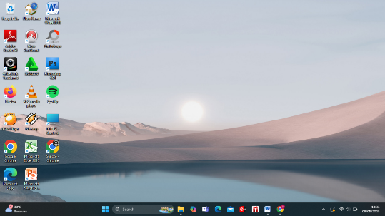

Gambar 2.1 halaman layar depan
- Buka aplikasi power point
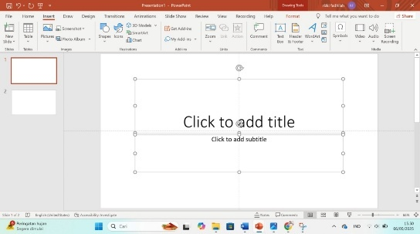

Gambar 2.2 halaman power point
- Persiapkan slide dan desain awal pertama buka power point dan siapkan slide kosong. Atur ukuran slide kertas A4 atau rasiolayar 16:9 atau sesuai kebutuhan, lalu pilih tema atau latar belakang yang sesuai dengan konsep pop-up book yang akan dibuat.
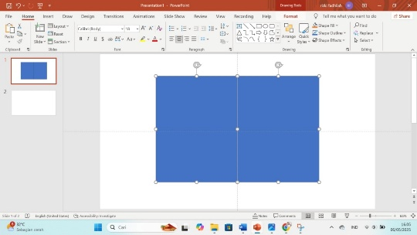

Gambar 2.3 slide power point
- Membuat halaman buku gunakan bentuk persegi panjang untuk membuat tampilan buku terbuka. Duplikat tampilan buku ini agar membentuk dua sisi halaman.
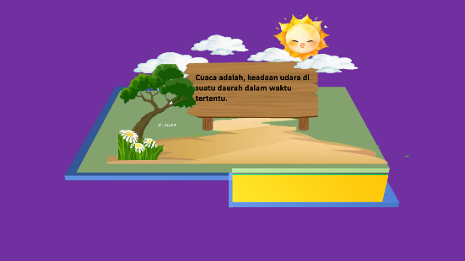

Gambar 2.4 Animasi power point

- Memberikan efek animasi dengan menggunakan animasi seperti “grow & turn” untuk menciptakan efek seolah-olah objek muncul secara 3D. atur waktu animasih agar sesua dengan gerakan halaman tersebut.
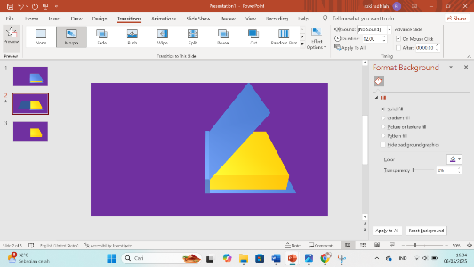

Gambar 2.5 Animasi power point
- Sinkronisasi gerakan halaman terbuka dengan animasi objek pop-up. gunakan fitur “animastionpane” untuk mengatur urutan dan durasi animasi agar tampil naturan.
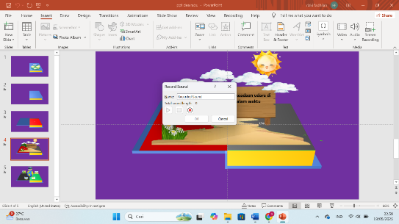

Gambar 2.6 Animasi power point
- Menambahkan narasi atau musik latar sisipkan narasisuara atau musik latar untuk menambahkan daya tarik. Gunakan fitur “insert >audio” yang ada di powerpoint.
- Menguji dan menyempurnakan pratinjau seluruh slide untuuk animasi berjalan halus. Lakukan lakukan perbaikan jika di perlukan.
- Mengekspor menjadi video setelah selesai. Ekspor persentasi menjadi video melalui menu “file > export > create a video”. Pilih resolusi yang sesuai dan simpan.

2.3 Minat Belajar

2.3.1 Definisi Minat Belajar
Menurut Slameto (2010), minat dapat di artikan sebagai kecenderungan yang stabil dalam memperhatikan dan mengingat suatu aktivitas tertentu. individu yg memiliki minat terhadap suatu kegiatan akan terus fokus dan menikmatinya. Berbeda dengan perhatian biasa yang sifatnya sementara dan tidak selalu disertai perasaan senang, minat selalu diiringi oleh rasa suka dan kepuasan bagi yang mengalaminya.
Minat memainkan peran penting dalam proses pembelajaran. Ketika materi pelajaran tidak sesuai dengan minat siswa, mereka cenderung belajar dengan kurang maksimal akibat rendahnya ketertarikan. Sebaliknya, apabila materi tersebut menarik minat, siswa akan lebih mudah memahami dan mengingatnya, karena minat mendorong peningkatan aktifitas belajar. Sementara itu, menurut Djaali (Iqbal & Belajar, 2022), minat merupakan rasa suka yang mendalam serta ketertarikan terhadap suatu hal atau aktifitas tertentu. Ketertarikan ini muncul secara alami dari dalam diri seseorang tanpa adanya paksaan eksternal. Dengan kata lain, minat adalah dorongan internal yang membuat seseorang secara antusias memperhatikan atau melakukan sesuatu, bukan karna tekanan dari luar.
Terdapat berbagai definisi tentang belajar yang diungkapkan oleh para ahli, yang pada umumnya menekankan pada aspek perubahan dan pengalaman. Menurut Slameto (Tanjung, 2022), belajar merupakan suatu upaya yang dilakukan oleh individu untuk mencapai perubahan perilaku secara menyeluruh. Perubahan ini terjadi sebagai hasil dari pengalaman individu dalam berinteraksi dengan lingkungannya. Dalam proses belajar, individu berinteraksi dengan lingkungan sekitarnya, baik secara langsung maupun tidak langsung, sehingga memperoleh pemahaman, keterampilan, atau kebiasaan baru yang memengaruhi cara berpikir, bersikap, dan bertindak. Dengan kata lain, belajar adalah suatu proses dinamis yang terus berlangsung sepanjang hayat, di mana individu memperoleh pengetahuan dan pengalaman yang dapat mengubah cara mereka beradaptasi dengan lingkungannya.
Sedangkan menurut Hamalik (Solehah et al., 2022), belajar dapat diartikan sebagai suatu proses dalam mengubah atau memperkuat perilaku melalui pengalaman. Dalam pengertian ini, belajar bukan sekadar mencapai hasil atau tujuan akhir, melainkan merupakan suatu keinginan dan perjalanan yang terus berlangsung. Proses belajar tidak hanya terbatas pada mengingat informasi, tetapi mencakup pengalaman yang lebih luas dan mendalam. Hasil dari belajar bukan sekadar penguasaan keterampilan yang diperoleh dari latihan, melainkan tercermin dalam perubahan perilaku, baik dalam sikap, tindakan, maupun cara berpikir individu.
Minat belajar merupakan dorongan internal yang mendorong individu untuk melakukan suatu aktivitas yang menimbulkan ketertarikan dan rasa senang, serta merupakan bentuk perhatian yang terfokus yang melibatkan unsur emosional, rasa suka, kecenderungan, dan keinginan yang muncul secara tidak disadari namun bersifat aktif dalam menerima rangsangan atau informasi dari lingkungan sekitar (Nurlina A. et al, 2022).
Safari (Ananda & Hayati, 2020) menjelaskan bahwa minat belajar merupakan kecenderungan untuk memilih suatu aktivitas dengan rasa senang, yang mampu menumbuhkan semangat dan mendorong individu untuk bersedia terlibat aktif dalam proses pembelajaran. Didalam minat belajar terdiri dari empat aspek utama, yaitu kesadaran, kemauan, perhatian, dan perasaan senang.
Berdasarkan uraian diatas maka dapat disimpulkan bahwa minat belajar merupakan dorongan batin yang muncul secara alami dalam diri individu untuk secara konsisten dan sukarela terlibat dalam proses pembelajaran. Minat ini ditandai dengan rasa senang, ketertarikan, dan kepuasan dalam menjalani aktivitas belajar, sehingga mendorong individu untuk aktif, antusias, dan berkomitmen dalam memperoleh pengetahuan, mengembangkan keterampilan, serta membentuk sikap dan perilaku baru. Minat belajar berperan sebagai pendorong utama dalam pencapaian tujuan belajar dan pengembangan potensi diri melalui interaksi yang bermakna dengan lingkungan. Selanjutnya, kita akan melihat perubahan yang terjadi pada diri siswa, yang mencakup keterampilan, sikap, kebiasaan, pengetahuan, kecakapan, dan pengalaman belajar. Minat siswa dalam belajar memiliki pengaruh yang signifikan terhadap keberhasilan mereka.

2.3.2 Macam-macam Minat Belajar
Menurut menjadi sepuluh kategori, yaitu ahmat susanto, yang mengutip pendapat kuder dalam purwaningrum (dalam tanjung 2022), minat dapat di bagi manjadi sepuluh kategori, yaitu:
Minat dalam bidang perhitungan, yaitu ketertarikan pada pekerjaan yang memerlukan keterampilan menghitu
- Minat dalam bidang perhitungan, yaitu ketertarikan pada pekerjaan yang memerlukan keterampilan menghitung dan menganalisis angka.
- Minat dalam ilmu pengetahuan, yaitu keinginan untuk menemukan fakta-fakta baru dan menyelesaikan berbagai persoalan ilmiah.
- Minat dalam bidang persuasi, yaitu ketertarikan terhadap pekerjaan yang menuntut kemampuan untuk mempengaruhi dan meyakinkan orang lain.
- Minat di bidang seni, yakni ketertarikan terhadap pekerjaan yang berhubungan dengan karya seni, kerajinan tangan, dan aktivitas kreatif.
- Minat literasi, yaitu minat terhadap kegiatan membaca, menulis, dan menghasilkan berbagai bentuk tulisan.
- Minat dalam musik, yaitu ketertarikan terhadap aktivitas bermusik, seperti menghadiri konser, memainkan alat musik, atau mempelajari teori musik.
- Minat dalam pelayanan sosial, yaitu ketertarikan pada pekerjaan yang berfokus pada membantu dan melayani masyarakat.
- Minat dalam bidang administrasi, yaitu ketertarikan terhadap pekerjaan yang berhubungan dengan pengelolaan data dan tugas-tugas administratif.

2.3.3 Faktor yang Mempengaruhi Minat Belajar
Menurut slameto (1995) (dalam Djuko,2021), terdapat beberapa faktor yang mempengaruhi minat belajar peserta didik, yang di kelompokkan menjadi dua kategori utama, yaitu:
- Faktor internal, yakni faktor-faktor yang berasal dari dalam diri individu itu sendiri, mencakup
- Faktor jasmaniah
- Kesehatan: kondisi fisik yang prima, dengan organ tubuh berfungsi secara optimal dan bebas dari penyakit, berkontribusi besar terhadapt efektivitas dalam belajar.
- Cacat fisik: ketidaksempurnaan tubuh seperti kebutaan, ketulian, atau kelumpuhan dapat menghambat proses belajar individu.
- Faktor fisikologis
- Intelegensi: kemampuan individu dalam beradaptasi dengan situasi baru, memahami konsep-konsep abstrak, serta mengenali hubungan antara berbagai hal dengan tepat dan efektif.
- Perhatian: fokus mental yang intens terhadap obyek atau kelompok obyek tertentu. Untuk menjaga efektivitas belajar, pendidikan harus mampu mempertahankan perhatian peserta didik dengan materi yang menarik.
- Minat: Kecenderungan yang stabil dalam memperhatikan dan mengingat suatu aktivitas tertentu.
- Bakat: potensi alami dalam diri individu yang dapat berkembang menjadi keterampilan nyata melalui pembelajaran dan latihan terus-menerus.
- Kesiapan: keadaan mental dan fisik individu yang memungkinkan ia merespons suatu aktivitas, yang berkaitan erat dengan tingkat kematangan.
- Faktor eksternal, yaitu faktor yang berasal dari individu, meliputi:
1. Faktor keluarga yang terdiri atas:
- Pola pendidikan orang tua: cara orang tua dalam mendidik anak sangat berpengaruh terhadap perkembangan minat belajar.
- Suasana rumah: lingkungan rumah dan dinamikanya yang terjadi di dalamnya dapat berdampak pada kenyamanan serta konsentrasi anak dalam belajar.

- Kondisi ekonomi keluarga: kemampuan finansial keluarga sangat menentukan terjadinya fasilitas belajar seperti buku dan alat tulis yang dibutuhkan anak.
2. Faktor dari satuan pendidikan, meliputi:
- Metode pembelajaran: strategi atau teknik mengajar yang digunakan akan mempengaruhi perasaan dan efektivitas belajar siswa.
- Kurikulum: rangkaian kegiatan pendidikan yang sebagian besar berisi program pembelajaran, dapat menjadi beban siswa dan menurunkan minat serta motivasi belajarnya.
- Pekerjaan rumah: apabila terlalu berat dan tidak sesuai dengan kondisi di rumah; pekerjaan yang berlebihan, dapat membebani siswa dan menurunkan minat serta motivasi belajarnya.

2.3.4 Ciri-ciri Minat Belajar
Menurut slameto (2003) (dalam mahdalena, 2022), siswa yang memiliki minat belajar memperhatikan beberapa ciri berikut:
- Menunjukkan kecenderungan konsisten untuk fokus dan mengingat materi pembelajaran secara terus-menerus.
- Merasakan kegembiraan dan Ketertarikan terhadap topik yang menjadi minatnya.
- Mengalami perasaan bangga dan puas saat mempelajari hal-hal yang sesuai dengan ketertarikannya.
- Cenderung memilih dan memberikan perhatian lebih besar pada bidang yang di minatinya di bandingkan bidang lainnya.

- Secara aktif terlibat dalam berbagai kegiatan atau aktifitas yang berkaitan dengan minatnya.

2.3.5 Pentingnya Minat Belajar
Minat memiliki peranan kunci dalam menentukan keberhasilan peroses belajar siswa. Menurut slameto (2017) (dalam ramadani et al. 2023). Minat memberi pengaruh besar terhadap efektivitas pembelajaran. Ketika materi yang disampaian tidak sesuai dengan minat siswa, mereka cenderung merasa kesulitan dan dan kurang tertarik untuk mempelajarinya. Rendahnya minat ini juga berdampak pada menurunya kepuasan dalam belajar, sehingga prestasi siswa erat kaitanya dengan sejauh mana minat mereka terhadap pelajaran. Minat belajar menjadi kekuatan pendorong yang menggerakkan individu untuk secara aktif memperkaya pengetahuan, keterampilan, dan pengalamn mereka. minat yang kuat biasanya tumbuh dari rasa ingin tau dan keinginan untuk memahami berbagi hal, yang pada akhirnya mendorong siswa untuk belajar dengan lebih tekun dan penuh semangat.
Menurut (Ihsan et al., 2022) Minat merupakan kondisi ketika seseorang memiliki ketertarikan terhadap suatu hal yang disertai keinginan untuk mengetahui, mempelajari, dan membuktikannya lebih dalam. Bagi siswa, minat belajar menjadi salah satu faktor penting yang berpengaruh terhadap keberhasilan dalam mencapai tujuan pembelajaran. Dengan adanya minat, siswa akan lebih bersemangat dan merasa senang dalam mengikuti proses belajar, terutama pada mata pelajaran sains. Sebaliknya, jika siswa tidak memiliki minat yang kuat, rasa ingin tahu akan menurun sehingga dapat berdampak pada kegagalan dalam belajar.

2.3.6 Indikator Minat Belajar
Menurut Slameto (dalam Mahdalena, 2022), minat belajar siswa dapat dilihat melalui beberapa indikator, yaitu perasaan senang, keterlibatan, ketertarikan, dan perhatian. Dalam penelitian ini, indikator-indikator tersebut dijelaskan sebagai berikut:
- Perasaan Senang
Siswa yang merasa senang terhadap suatu pelajaran akan mengikuti proses belajar dengan antusias tanpa merasa terbebani. Hal ini tampak dari semangat mereka selama pelajaran berlangsung, tidak merasa jenuh, serta menunjukkan keinginan yang kuat untuk terus hadir di kelas.
- Keterlibatan siswa
Keterlibatan menunjukkan seberapa aktif siswa berpartisipasi dalam kegiatan belajar. Ini dapat dilihat dari keaktifan dalam diskusi, keberanian mengajukan pertanyaan, serta kemauan menjawab pertanyaan dari guru.
- Ketertarikan
Ketertarikan merupakan dorongan dalam diri siswa untuk mengikuti suatu aktivitas atau materi pembelajaran, biasanya muncul dari pengalaman menyenangkan yang alami mereka. Misalnya, siswa yang tertarik akan menunjukkan semangat dalam belajar dan menyelesaikan tugas tepat waktu.
- Perhatian siswa
Perhatian mengacu pada kemampuan siswa untuk fokus terhadap materi pelajaran dengan gangguan di sekitarnya. Siswa yang memiliki perhatian terhadap pelajaran akan menyimak penjelasan guru dengan baik dan mencatat informasi penting secara aktif.

2.3.7 Fungsi Minat Belajar
Minat memiliki peran penting dalam membentuk kehidupan siswa serta memengaruhi sikap dan perilaku mereka. Siswa yang memiliki minat tinggi dalam belajar cenderung menunjukkan usaha yang lebih besar dibandikan mereka yang kurang minat. Minat juga berpengaruh besar terhadap hasil belajar, ketika materi yang di pelajari tidak sesuai dengan minat siswa, mereka biasanya mengalami krsulitan dalam mencapai hasil belajar yang optimal. selain berkaitan erat dengan kebutuhan individu, minat juga memiliki sejumlah fungsi utama (maylitha et al, 2023), antara lain:
- Minat yang kuat menjadi faktor pendorong utama dalam peroses belajar. Anak-anak yang tertarik pada suatu aktifitas, baik itu bermain maupun tugas tertentu, akan belajar dengan lebih giat dibandingkan mereka yang kurang minat.
- Minat berkontribusi dalam membentuk tingkat apresiasi seseorang terhadap suatu bidang. Saat anak mulai merencanakan karir di masa depan, minat yang tinggi akan mendorong mereka untuk lebih antusias mengikuti kegiatan di dalam maupun diluar kelas yang mendukung pencapaian cita-citanya.
- Minat meningkatkan semangat dalam menjalani berbagai aktivitas. Anak - anak yang merasa tertarik terhadap suatu pekerjaan kegiatan akan mendapatkan pengalaman yang lebih menyenangkan dari pada mereka yang tidak berminat atau merasa bosan.

2.4 IPAS

2.4.1 Pengertian IPAS
Menurut (Harahap et al., 2025) menyatakan bahwa IPAS merupakan perpaduan antara mata pelajaran Ilmu Pengetahuan Alam (IPA) dan Ilmu Pengetahuan Sosial (IPS). Pembelajaran IPAS dalam Kurikulum Merdeka bertujuan untuk menumbuhkan rasa ingin tahu serta ketertarikan peserta didik, mendorong mereka agar berperan aktif, mengembangkan kemampuan berpikir inkuiri, memahami diri dan lingkungan sekitarnya, serta memperdalam pemahaman terhadap konsep-konsep yang diajarkan dalam pembelajaran IPAS.
Pembelajaran pada mata pelajaran IPAS memiliki tujuan menjadikan peserta didik dapat memahami kerja alam semesta dan interaksinya dengan kehidupan manusia dimuka bumi (Susilo, 2022). Pada pembelajaran IPAS Kurikulum Merdeka terbagi menjadi tiga capaian pembelajaran yaitu fase A untuk kelas 1 dan 2, fase B untuk kelas 3 dan 4, dan fase C untuk kelas 5 dan 6. Dalam penelitian ini pembelajaran IPAS pada kelas 3 masuk pada capaian pembelajaran fase B kelas 3 dan 4. Pada fase B peserta didik mengidentifikasi keterkaitan anatara pengetahuan-pengetahuan yang diperoleh serta mencari bagaimana konsep-konsep ilmu pengetahuan alam dan sosial berkaitan satu sama lain yang terdapat di lingkungan sekitar dalam kehidupan seharihari. Selanjutnya dalam elemen keterampilan terdapat beberapa proses peserta didik dalam melaksanakan pembelajaran IPAS yaitu:
- Mampu untuk mengusulkan ide atau menalar. Peserta didik melakukan pengamatan fenomena dan peristiwa secara sederhana menggunakan panca indra serta mencatat hasil pengamatannya.
- Mempertanyakan dan memprediksi. Peserta didik mengidentifikasi pertanyaan yang dapat diselidiki secara ilmiah dan membuat prediksi berdasarkan pengetahuan yang telah dimiliki.
- Melakukan investigasi atau penyelidikan atau percobaan. Dengan diberikan panduan, peserta didik membuat rencana dan melakukan Langkah-langkah untuk menjawab pertanyaan yang diajukan. Menggunakan alat dan bahan yang disesuaikan dengan mata pelajaran.

- Memproses, menganalisis data dan infotmasi, mengorganisasikan data.
- Mengevaluasi dan refleksi, Peserta didik dapat mengevaluasi dan memberikan kesimpulan terhadap hasil yang telah sebelumnya dilakukan
- Mengomunikasikan hasil, Peserta didik mampu menampilkan hasil penyelidikan secara lisan dan tulis dalam berbagai format (Ifrod, 2022).
Pembelajaran IPAS sendiri diimplementasikan pada jenjang sekolah dasar dengan mempertimbangkan bahwa anak usia sekolah dasar atau madrasah Ibtidaiyah melihat segala sesuatu secara apa adanya, utuh dan terpadu. Usia mereka masih dalam tahap berpikir konkrit atau sederhana, holistic, komprehensif, dan tidak detail. Sehingga mata pelajaran IPA dan IPS disederhanakan menjadi satu karena kedua mata pelajaran tersebut dapat dikaitkan dalam fenomena kehidupan sehari-hari (Agustina et al., 2022).

2.5 Cuaca
Cuaca adalah salah satu materi yang diajarkan dalam mata pelajaran Ilmu Pengetahuan Alam dan Sosial (IPAS) untuk siswa kelas III SD. Bagi pendidik kelas III pemahaman mengenai cuaca sangatlah penting karena berkaitan langsung dengan kehidupan sehari-hari peserta didik, seperti pada saat kapan saat membawa payung, menggunakan pakaian hangat, atau melindungi diri dari panasnya matahari. Menurut kurikulum merdeka, pengalaman fenomena alam seperti cuaca bertujuan untuk melatih kemampuan observasi, analisi, dan perediksi peserta didik terhadap perubaan lingkungan di sekitarnya.
Namun, konsep cuaca sering kali dianggap abstrak oleh peserta didik sekolah dasar, terutama ketika hanya di jelaskan melalui metode ceramah atau teks di buku saja. Matri seperti jeneis-jenis cuaca (cerah, berawan, hujan, badai), penyebab perubahan cuaca, serta perubahan cuaca terhadap aktifitas manusia akan lebih mudah dipahami apabila disimulasikan secara nyata dan visual.
Menurut wahyuni (2022), media interaktif ynag menyajikan ilustrasi animasi yang nyata meningkatkan pemahaman siswa terhadap materi cuaca secara relevan. Pendekatan yang berbasis gambar dan tiga dimensi, seperti media pop-up book digital, karna media tersebut memudahkan pendidik pendidik dalam memahami perbedaan cuaca dan faktor-faktor yang mempengaruhinya yaitu seperti arah angin, suu, kelembapan, dan posisimatahari. Hal ini juga di dukung oleh penelitian Nugraha (2024) yang menyatakan bahwa penggunaan media pembelajaran digital interaktif pada topik cuaca memberikan pengalaman belajar yang menyenangkan sekaligus dapat meningkatkan keterlibatan siswa secara aktif. Dengan begitu pembelajaran cuaca melalui media visual dan interaktif menjadi salah satu pendekatan efektif dalam mengajarkan konsep-konsep IPAS yang relevan dengan kehisupan sehari-hari siswa.
Mahasiswa diharapkan memahami bahwa dalam pembelajaran cuaca, peserta didik perlu dibimbing agar mampu mengenali berbagai jenis cuaca beserta ciri-cirinya, memahami faktor-faktor yang menyehatkan
Dari kajian teori yang telah di bahas, bisa di simpulkan bahwa penggunaan media yang bersifat visual dan interaktif seperti pop-up book digilat berpengaruh besar dalam meningkatkan minat belajar siswa. Menurut Mayer, media yang menggabungkan teks, gambar, dan suara dapat membantu siswa dapat membantu siswa memahami materi yang abstrak, seperti topik cuaca. Sementara itu, Menurut Slameto, minat belajar sangat dipengaruhi oleh emosi dan keterlibatan aktif siswa dalam pembelajaran. Oleh karena itu, penggunaan media pop-up book digital di nilai tepat untuk diterapkan dalam pembelajaran IPAS di kelas III SD, terutama pada materi cuaca yang membutuhkan visualisasi agar lebih mudah di pahami.

2.6 Penelitian Relevan
Penelitian sebelumnya telah menjadi dasar yang penting bagi studi ini. Dengan mengacu pada penelitian-penelitian tersebut, penulis dapat menghindari duplikasi temuan yang telah ada serta mengidentifikasi kesenjangan pengetahuan yang masih perlu diisi. Meskipun pengembangan media pembelajaran telah banyak dikaji, peluang inovasi dan pengembangan lebih lanjut, khususnya dalam pengembangan pop-up book untuk materi cuaca di kelas 3 SD, masih sangat terbuka.
Penelitian-penelitian sebelumnya yang relevan memiliki keterkaitan dengan studi ini sebagai sumber referensi yang penting. Beberapa penelitian yang sesuai juga telah mengulas secara mendalam mengenai.

Tabel 2.1 Penelitian Terdahulu
no | Nama  Penelitian | Judul penelitian | persamaan | perbedaan
1 | Fitriani (2020) | Pengembangan Media Pop-Up Book untuk Pembelajaran Tematik di SD | Sama-sama mengembangkan media pembelajaran berbasis pop-up book untuk siswa SD. | Materi yang dikembangkan adalah tematik secara umum, bukan khusus tentang cuaca.
2 | Rahayu (2019) | Pengaruh Media Pop-Up Book terhadap Pemahaman Konsep Siswa SD | Menggunakan media pop-up Book sebagai alat bantu pembelajaran di SD. | Penelitian ini lebih berfokus pada pengaruh media terhadap pemahaman  Konsep, bukan pengembangannya.
3 | Wahyuni (2022) | Pengembangan Media Pembelajaran Interaktif pada Materi Cuaca  di SD | Membahas materi cuaca sebagai okus pembelajaran. | Media yang di kembangkan adalah interaktif digital, bukan berbasis pop-up book.
Dari ketiga penelitian ini sama-sama membahas penggunaan media pembelajaran untuk siswa SD, tapi masing-masing memiliki fokus dan metode yang berbeda. Penelitian oleh Fitriani (2020) dan Rahayu (2019) sama-sama memakai media pop-up book, namun tujuannya berbeda. Fitriani lebih menekankan pada proses pengembangan media, sedangkan Rahayu fokus meneliti seberapa besar pengaruh media tersebut terhadap pemahaman siswa.
Sementara itu, Wahyuni (2022) juga membahas materi cuaca, tapi medianya berbeda karena menggunakan media digital interaktif, bukan pop-up book. Secara keseluruhan, belum ada penelitian yang benar-benar mengembangkan media pop-up book khusus untuk materi cuaca di SD, sehingga topik ini masih terbuka lebar untuk diteliti lebih lanjut, terutama jika ingin menggabungkan keunikan pop-up book dengan pembelajaran tema cuaca secara khusus.

2.7 Kerangka Berfikir
Kerangka berfikir pada penelitian ini digambarkan melaluibagan sebagai berikut:
Validasi Media pop-up book
Oleh Ahli Materi, Ahli Media, Ahli Pembelajaran
Menggunakan model ADDIE yakni Analysis (analisis), Design (perancangan), Development (pengembangan), Implementation (implementasi), Evaluation (evaluasi)
Masalah: Para siswa menghadapi tantangan dalam mengingat informasi terkait materi cuaca, yang mengakibatkan perasaan bosan dan kurangnya keterlibatan aktif selama proses pembelajaran berlangsung. Situasi ini diperparah dengan keterbatasan guru menggunakan media teknologi yang dapat mendukung dan meningkatkan pengalaman belajar siswa di dalam
Pembelajaran IPAS materi cuaca di SD Negeri 105375 sukasari
Pengembangan: media pop-up book digital

Menghasilkan media pop-up book digital sebagai media tambahan yang dapat membantu siswa untuk lebih aktif dalam pembelajaran di kelas

Gambar 2.7 kerangka berfikir (Alinsyah kinanti, 2021)

BAB III

METODE PENELITIAN

3.1 Desain Penelitian
Penelitian ini menggunakan metode research and development (R&D) untuk mengembangkan buku pop-up digital interaktif. Tujuannya adalah mencapai media pembelajaran yang praktis, efektif, dan efisien bagi guru, dengan memanfaatkan animasi 3D, audio, dan simulasi. Produk ini diharapkan menjadi solusi inovatif untuk pembelajaran dinamis di era digital.
Model pengembangan yang di terapkan adalah model ADDIE yang terdiri dari lima tahap utama:
- Analisis (Analysis) — Menggali kebutuhan siswa dan guru terkait media pembelajaran untuk memastikan kesesuaian dengan proses belajar mengajar.
- Desain (Design) — Merancang prototipe media pembelajaran yang disesuaikan dengan materi ajar yang akan disampaikan.
- Pengembangan (Development) — Mengembangkan dan menguji media pembelajaran Pop-Up Book untuk memastikan kualitas dan kelayakan sebelum diterapkan dalam pembelajaran
- Implementasi (Implementation) — Mengintegrasikan media Pop-Up Book ke dalam proses pembelajaran IPAS untuk mendukung pemahaman konsep secara lebih konkret.
- Evaluasi (Evaluation) — Mengevaluasi efektivitas media Pop-Up Book dalam meningkatkan minat dan keterlibatan siswa dalam proses pembelajaran.

Berikut akan disajikan langkah – langkah penelitian pengembangan ADDIE dalam bentuk bagan, yaitu:
Analisis
Desain
Pengembangan
(Analysis)
(Perancangan )
(Development)
Evaluasi
Implementasi
(Evaluation)
(Implementation
Gambar 3.1 prosedur penelitian

3.2 Subjek, Objek, Dan Waktu Penelitian

3.2.1 Subjek Penelitian
Subjek dalam penelitian ini adalah guru dan siswa kelas III SD Negeri 105375 Sukasari. Sebelum di lakukan uji coba lapangan dalam kelompok kecil maupun besar, dilakukan uji validasi terhadap media pop-up book digital oleh para ahli. Uji validasi ini akan dilakukan oleh tiga kelompok ahli berikut:
      - Validator Ahli Materi: Dosen IPAS dari UMN Al-Washliyah yang memahami secara mendalam materi pelajaran cuaca untuk siswa kelas III SD.
      - Validator Ahli Media: Dosen dari UMN Al-Washliyah yang menguasai pengembangan media pembelajaran, terutama dalam menilai tampilan, interaksi, dan kesesuaian media Pop-Up Book digital dengan kebutuhan siswa.
      - Validator Ahli Pembelajaran: Guru kelas III SD NEGERI 105375 Sukasari yang berpengalaman langsung dalam mengajar di kelas dan memahami karakter serta kebutuhan belajar siswa.

Ketiga validator ini dilibatkan untuk memastikan bahwa media pop-up book digital yang dibuat tidak hanya benar dari segi isi dan visual, tetapi juga mudah digunakan dan cocok diterapkan di kelas. Proses validasi dilakukan dengan memberikan angket atau lembar penilaian kepada para ahli, yang berisi indikator penilaian seperti isi materi, desain tampilan, kemudahan penggunaan, dan kesesuaian media dengan tujuan pembelajaran IPAS. Hasil dari proses ini akan menjadi bahan masukan untuk menyempurnakan media sebelum diuji coba kepada siswa di lapangan.

3.2.2 Objek Penelitian
Objek dalam Penelitian ini adalah media pop-up book digital yang dikembangkan sebagai alat bantu dalam pembelajaran IPAS di kelas III SD. Media ini bertujuan untuk meningkatkan pemahaman siswa terhadap materi perubahn cuaca melalui pendekatan visual dan interaktif.

3.2.3 Waktu Penelitian
Penelitian ini di laksanakan di SD Negeri 105375 sukasari pada siswa kelas III semester Ganjil 2025-2026. Adapun tahap penelitian dan pengembangan akan berlangsung selama kurang lebih satu bulan, di mulai dari perancangan media hingga evaluasi efektifitas dalam pembelajaran.
Tabel 3.1 Tabel Waktu Penelitian Sesuai Model Addie

NO | Tahapan Penelitian | Waktu Penelitian
1 | Analysis (analisis) | September 2024
2 | Design (perancangan) | Februari 2025
3 | Development (pengembangan) | Semester Ganjil 2025-2026
4 | Implementation (implementasi) | Semester Ganjil 2025-2026
5 | Evaluation (evaluasi) | Semester Ganjil 2025-2026

3.3 Prosedur Penelitian Pengembangan
Berdasarkan model pengembangan ADDIE, maka tahapan pembuatan media pembelajaran pop-up book yaitu sebagai berikut:
- Analysis (analisis)
Melakukan analisis kesulitan siswa dan guru dalam materi cuaca, observasi metode pembelajaran yang ada, wawancara guru kelas III, dan studi literatur tentang media pop-up book dalam pembelajaran IPAS.
- Design (perancangan)
Tahap ini mencakup pembuatan rancangan awal pop-up book digital, pemilihan elemen interaktif seperti 3D dan audio, serta pengembangan desain yang sesuai siswa kelas III SD.
- Development (pengembangan)
Melakukan prototipe awal pop-up book digital dikembangkan berdasarkan rancangan sebelumnya, kemudian divalidasi oleh ahli materi, media, dan pembelajaran. Revisi dan perbaikan dilakukan berdasarkan masukan ahli, menghasilkan versi final yang siap diuji coba.
- Implementation (implementasi)
Media pembelajaran diujikan pada kelompok kecil dan besar siswa kelas III untuk mengukur reaksi dan aktivitas. Data dikumpulkan melalui observasi, wawancara guru, dan angket respon siswa.
- Evaluation (evaluasi)
Pada tahap evaluasi, efektivitas pop-up book digital dalam meningkatkan pemahaman siswa tentang cuaca dianalisis, kelemahan media diidentifikasi melalui observasi dan umpan balik, dan revisi akhir dilakukan berdasarkan temuan implementasi.

3.4 Instrumen Pengumpulan Data & Teknik Pengumulan Data

3.4.1 Instrumen Pengumpulan Data
Instrumen penelitian berfungsi sebagai sarana utama dalam memperoleh data. Tanpa instrumen yang tepat, proses pengumpulan data tidak akan berjalan maksimal. Pada penelitian ini, data dikumpulkan melalui instrumen yang kemudian dianalisis secara kuantitatif untuk menilai kelayakan media Pop-Up Book Digital yang dikembangkan. Penilaian kelayakan dilakukan dengan menyebarkan angket kepada berbagai pihak, yaitu ahli materi, ahli media, ahli pembelajaran (guru), serta peserta didik. Respon dan masukan dari para validator serta pengguna menjadi acuan dalam proses revisi dan penyempurnaan media sebelum diterapkan dalam pembelajaran. Dengan demikian, media Pop-Up Book Digital yang dihasilkan dapat memenuhi standar kualitas, keefektifan, dan kepraktisan sehingga mampu meningkatkan minat belajar siswa kelas III SD Negeri 105375 Sukasari.
- Lembar Penelaah Ahli Materi
Tabel 3.2 Kisi-Kisi Angket Validasi Ahli Materi
Aspek | Aspek | No.Butir | Jumlah
Penggunaan bahan ajar | Kualitas Penggunaan Bahasa | 1,2 | 2
Isi materi dan soal | Relevansi latihan soal terhadap kopetensi dasar | 3,4 | 2
Isi materi dan soal | Relevansi latihan soal terhadap indikator | 5,6 | 2
Isi materi dan soal | Relevansi latihan soal terhadap tujuan pembelajaran | 7,8 | 2
Isi materi dan soal | Relevansi latihan soal terhadap tingkat perkembangan siswa | 9,10 | 2
Jumlah |  |  | 35
(Arikunto, 2012. Sugiyono, 2022)

- Lembar Penelaah Ahli Media
Tabel 3.3 Kisi-Kisi Angket Validasi Ahli Media
Aspek | Indikator | Nomor  Butir | Jumlah Butir
Tampilan Visual | Kualitas tampilan Pop-Up Book digital (resolusi, warna,Gambar) | 1,4 | 4
Kesusaian Desain | Tata letak & kesesuaian format media | 5,8 | 4
Interaktifitas | Navigasi & Interaksi dalam media | 9,12 | 4
Kemudahan penggunaan | Aksesibilitas & kenyamanan penggunaan | 12,16 | 4
Keterpaduan dengan media | Intregrasi materi dengan desain visual | 17,20 | 4
Jumlah Keseluruhan |  |  | 20
(Febriyandani, R. & Kowiyah, K. 2021)
- Lembar Penelaah Respon guru
Tabel 3.4 Kisi-Kisi Respon Guru
No | Aspek | Nomor butir | Jumlah
1 | Tampilan | 1,5 | 5
2 | Materi | 6,10 | 5
3 | Pembelajaran | 11,15 | 5
Jumlah |  |  | 15

- Lembar Angket Respon siswa
Tabel 3.5 Kisi-Kisi Respon Siswa
No | Aspek | Nomor Butir | Jumlah Butir
1 | Pemahaman Materi | 1,2 | 2
2 | Kemenarikan Media | 3,6 | 4
3 | Kemudahan Penggunaan | 7,8 | 2
4 | Keterlibatan dalam Pembelajaran | 9,10 | 2
 | Jumlah |  | 10

- Minat belajar siswa
Tabel 3.6 Kisi-Kisi Minat Belajar
No | Aspek | Nomor Butir | Jumlah Butir
1 | Perasaan senang | 1,4 | 4
2 | Keterlibatan siswa | 5,8 | 4
3 | Ketertaruikan siswa | 9,12 | 4
4 | Perhatian siswa | 13,15 | 3
Jumlah |  |  | 15
(Djaali, 2012)
- Respon siswa
Tabel 3.7 Kisi-Kisi Respon Siswa
No | Aspek | Nomor Butir | Jumlah Butir
1 | Pemahaman Materi | 1,2 | 2
2 | Kemenarikan Media | 3,4 | 2
3 | Kemudahan Penggunaan | 5,6 | 2
4 | Keterlibatan dalam Pembelajaran | 7,8 | 2
5 | Pemahaman materi | 9 | 1
6 | Kemenarikan media | 10 | 1
 | Jumlah |  | 10

Berdasarkan aspek dan indikator yang telah ditentukan, akan disusun kisi-kisi tes yang kemudian dikembangkan menjadi instrumen berupa soal tes minat belajar siswa serta pedoman penskorannya. Sebelum soal tersebut digunakan, terlebih dahulu dilakukan proses validasi oleh para ahli/pakar untuk memastikan kesesuaian isi dan kualitas instrumen. Setelah itu, instrumen diujicobakan sehingga dapat dianalisis validitas dan reliabilitasnya. Dengan demikian, dapat diketahui apakah instrumen tersebut layak digunakan sebagai alat ukur minat belajar siswa.
- Uji Validitas
Uji validitas pada penelitian ini dilakukan melalui validitas isi dan validitas butir soal. Validasi tersebut bertujuan untuk memastikan bahwa instrumen yang digunakan benar-benar dapat mengukur tujuan khusus yang selaras dengan materi pembelajaran. Menurut Garret (1937) dalam (Anshari et al.,2024), uji validitas diperlukan untuk menilai sejauh mana suatu tes mampu mengukur objek yang seharusnya diukur secara akurat. Dalam penelitian ini, validitas butir soal dianalisis menggunakan rumus korelasi Product Moment, yang digunakan untuk mengetahui hubungan antara skor tiap butir dengan skor total.
$$r_{xy}=\frac{N\sum{XY}−(\sum{X)(\sum{Y)}}}{\sqrt{\{N\sum{X^{2}−{(\sum{X)}}^{2}\}\{N\sum{Y^{2}−{(\sum{Y)}}^{2}\}}}}}$$
Sugiono (2019)
Keterangan:
$r_{xy}$ : Koefisien korelasi antara skor butir soal dan skor total
$X$ : Skor butir soal
$Y$ : Skor total
$N$ : Banyak Siswa
Koefisien korelasi hasil perhitungan kemudian di interpretasikan dengan
klasifikasi pada tabel berikut:
Tabel 3.8 Interpretasi Koefisien Korelasi Validitas

Koefisian Korelasi | Interpretasi
0,80 < $r_{xy }$≤ 1,00 | Sangat tinggi
0,60 <$r_{xy }$≤ 0,80 | Tinggi
0,40 < $r_{xy }$≤ 0.60 | Cukup
0,20 < $r_{xy }$≤ 0,40 | Rendah
0 < $r_{xy }$≤ 0,20 | Sangat rendah
Sumber: (Vebyani & Landong, 2024)
Adapun kriteria pengujian adalah sebagai berikut:
- Jika r _{hitung} > r _{tabel} ( uji 2 sisi dengan sig. 0,05) maka instrumen atau item-item pertanyaan berkorelasi signifikan terhadap skor total (dinyatakan valid).
- Jika r _{hitung} > r _{tabel} ( uji 2 sisi dengan sig. 0,05) atau $r_{ }h$itung negatif, maka instrumen atau item-item pertanyaan tidak berkorelasi signifikan terhadap skor total (dinyatakan tidak valid).
- Uji reliabilitas
Reliabilitas merupakan ukuran yang menunjukkan tingkat konsistensi serta kestabilan suatu instrumen atau skala pengukuran. Reliabilitas berbeda dengan validitas, karena reliabilitas lebih menekankan pada konsistensi hasil, sedangkan validitas berfokus pada ketepatan instrumen dalam mengukur apa yang seharusnya diukur. Suatu instrumen dapat dikatakan reliabel apabila menghasilkan data yang konsisten ketika dilakukan pengukuran berulang kali. Pada penelitian ini, uji reliabilitas dilakukan dengan menggunakan rumus Alpha Cronbach sebagaimana dijelaskan oleh (Anshari et al.,2024), dengan rumus sebagai berikut:
$$r_{11 }=\left[\frac{N}{N−1}\right]\left[1−\frac{\sum{S_{i}^{2}}}{S_{t}^{2}}\right]$$
Cronbach (1951)
Keterangan:
$r_{11 }$ : Koefisien reliabilitas alpha
$N$ : Banyaknya butir soal
$\sum{S_{i}^{2}}$ : Jumlah varians skor setiap soal
$S_{t}^{2}$ : Varians skor total
Untuk menginterpretasikan koefisien reliabilitas suatu alat evaluasi memberikan kriteria sebagai berikut :

Tabel 3.9 Interpretasi Reliabilitas Instrumen Tes
Interpretasi reliabilitas tes | Kriteria reliabilitas
0,80 < $r_{11 }$≤ 1,00 | Reliabilitas sangat tinggi
0,60 < $r_{11 }$≤ 0,80 | Reliabilitas tinggi
0,40 < $r_{11 }$≤ 0,60 | Reliabilitas sedang
0,20 < $r_{11 }$≤ 0,40 | Reliabilitas rendah
0,00 < $r_{11 }$≤ 0,20 | Reliabilitas sangat rendah
Sumber: (Vebyani & Landong, 2024)
Suatu instrumen penelitian dikatakan dapat diandalkan (reliable) apabila nilai Cronbach’s Alpha > 0,60 maka dari itu, kriteria pengambilan keputusan dalam uji reliabilitas adalah sebagai berikut:
- Apabila nilai Cronbach’s Alpha > 0,60, maka item pertanyaan dalam kuesioner dapat diandalkan (reliable).
- Apabila nilai Cronbach’s Alpha < 0,60, maka item pertanyaan dalam kuesioner tidak dapat diandalkan (not realible).

3.4.2 Teknik Pengumpilan Data
Dalam penelitian ini, proses pengumpulan data dilakukan dengan berbagai teknik agar data yang diperoleh benar-benar sesuai dengan kebutuhan penelitian sehingga pelaksanaannya lebih terarah dan efektif. Penelitian ini merupakan penelitian dan pengembangan (Research and Development/R&D) dengan menggunakan model ADDIE, sehingga data yang dikumpulkan difokuskan untuk menilai kevalidan, kepraktisan, dan keefektifan media Pop-Up Book Digital yang dikembangkan. Teknik pengumpulan data yang dipakai meliputi observasi, dokumentasi, angket (untuk validasi ahli, respon guru, dan respon siswa), serta tes hasil belajar berupa pre-test dan post-test. Dengan menggabungkan berbagai teknik tersebut, diperoleh data yang lebih lengkap dan akurat sehingga dapat memberikan gambaran menyeluruh mengenai kualitas media Pop-Up Book Digital serta pengaruhnya terhadap peningkatan minat belajar siswa kelas III SD Negeri 105375 Sukasari.
- Wawancara
Melalui wawancara dengan guru maupun siswa, peneliti menggali pendapat mengenai sejauh mana media Pop-Up Book Digital
- Observasi
Observasi dilakukan untuk mengamati proses pembelajaran sebelum dan sesudah penggunaan media Pop-Up Book Digital. Tujuannya adalah melihat perbedaan serta dampak yang ditimbulkan media tersebut terhadap keterlibatan dan pengalaman belajar siswa.
- Angket (Kuesioner)
Angket diberikan kepada guru dan siswa untuk mengetahui tanggapan mereka terhadap efektivitas media Pop-Up Book Digital. Instrumen ini digunakan sebagai bahan evaluasi kelayakan media dalam mendukung kegiatan belajar mengajar.
- Dokumentasi
Dokumentasi dilakukan dengan mengambil foto maupun catatan lain selama proses penelitian berlangsung. Hal ini berfungsi sebagai bukti autentik sekaligus pendukung keabsahan data yang diperoleh.

3.5 Teknik Analisis Data
Tahap selanjutnya dalam penelitian ini adalah menganalisis instrumen yang sudah digunakan. Menurut (Sutisna 2020), analisis data adalah proses pengolaan informasi yang kita dapat dari hasil observasi, catatan lapangan, maupun dokumentasi. Data tersebut kemudian disusun rapi, dikelompokkan ke dalam kategori tertentu, dijabarkan kedalam bagian-bagian kecil, disusun dalam pola yang jelas, dipilih yang penting, lalu ditarik kesimpulan agar lebih mudah di pahami, baik oleh peneliti sendiri maupun oleh orang lain.
Dalam penelitian ini, analisis data dilakukan menggunakan Skala Likert yang dimodifikasi dan perhitungan persentase. Data yang dianalisis meliputi validitas, kepraktisan, efektifitas media, serta peningkatan minat belajar siswa. Adapun hasil analisis data difokuskan pada tiga aspek yaitu:

3.5.1 Uji Validitas
Validitas dihitung dari hasil penelitian ahli materi, ahli media, dan guru kelas menggunakan angket. Data di hitung dengan rumus:
$$p=\frac{\sum{x}}{\sum{xi}}×100\%$$
$$presentase kevalidan=\frac{rerata skor yang diperoleh}{skor yang diperoleh}×skor jawaban$$

Keterangan:
P : Presentase kevalidan media
∑𝑋𝑖 : Jumlah skor yang di beri validator
∑𝑋 : Jumlah skor maksimal yang mungkin diperoleh
Adapun hasil perhitungan persentase kemudian dibandingkan dengan kriterian kategori yang telah ditentukan. Adapun kualifikasi tingkat validitas media dapat dilihat pada tabel berikut:

Tabel 3.10 Kualifikasi validitas
Tingkat Pencapaian (%) | Kriteria
81% - 100% | Sangat Valid
61% - 80% | Valid
51% -60% | Cukup Valid
41% -50 % | Kurang Valid
21% - 40% | Tidak Valid

Media akan dinyatakan valid apabila persentase hasil penilaian para ahli berada pada kategori layak hingga sangat layak.

3.5.2 Analisis Data Kepraktisan Media
Pengumpulan data dalam penelitian ini dilakukan untuk menilai tingkat kepraktisan media pembelajaran yang dikembangkan. Proses ini diawali dengan validasi kepraktisan oleh para ahli. Penilaian kepraktisan media tersebut selanjutnya diukur melalui pemberian skor yang mengikuti tahapan berikut:
$$p=\frac{\sum{x}}{\sum{xi}}×100\%$$
Riduwan (2015)
Keterangan:
P : Presentase kepraktisan media
∑𝑋𝑖 : Jumlah skor yang diperoleh responden
∑𝑋 : Jumlah skor maksimal

Tabel 3.11 Kualifikasi Kepraktisan
Tingkat Pencapaian (%) | Kriteria
81% - 100% | Sangat Praktis
61% - 80% | Praktis
41% -60% | Cukup Praktis
21% -40 % | Kurang Praktis
0% - 200% | Tidak Praktis

3.5.3 Analisis Data Keefektifan Media
Untuk mengetahui bagaimana peningkatan minat belajar siswa dengan menggunakan media Pop-Up Book digital yang telah dikembangkan dapat di lihat dari hasil sebelum menggunakan media (pre-test) dan sesudah menggunakan media Pop-Up Book digital (post-test) adapun rumus yang digunakan sebagai berikut:
$$N−gain=\frac{Sa posttest−Sa pretest}{S maks−Sa pretest }$$
Keterangan:
$N−gain$ = skor gain
$Sa posttest$ = skor uji coba II
$Sa pretest$ = skor uji coba I
$S maks$ = skor maksimum
Tabel 3.12 Kriteria Indeks Gain

Skor Gain (g) | Kriteria
0,00 ≤ $N$ ≤ 0,30 | Kategori rendah
0,30 ≤ $N$ < 0,70 | Kategori sedang
0,70 ≤ $N$ ≤ 1.00 | Kategori tinggi

Tabel 3.13 Kategori Tafsiran Efektivitas N-Gain

Persentase | Tafsiran
< 40 | Tidak efektif
40-55 | Kurang efektif
56-75 | Cukup efektif
>76 | efektif

Adapun rumus untuk melihat ketuntasan pre-test dan post-test menurut (Vebyani & Landong, 2024) adalah sebagai berikut :
$$KK=\frac{(Jumlah siswa yang tuntas)}{(Jumlah seluruh siswa)}×100\%$$
Keterangan:
KK = Presentase Ketuntasan Klasikal (Kelas)
Dengan kriteria ketuntasan klasikal sebagai berikut:
Tabel 3.14 Kriteria Ketuntasan Klasikal
Interval Nilai | Kategori Penilaian
0 ≤ KK < 45 | Sangat kurang
45 ≤ KK < 65 | Kurang
65 ≤ KK < 75 | Cukup
75 ≤ KK < 90 | Baik

3.5.4 Analisis Minat Belajar Siswa
Untuk mengukur peningkatan minat belajar siswa, peneliti menggunakan angket minat dengan skala likert (sangat setuju, setuju, tidak setuju, dan sangat tidak setuju). Data dari angket ini dihitung dengan rumusan persentase sebagai berikut:
P = skor yang diperoleh 𝑋 100%
Skor maksimal

Keterangan:
$p$ = Persentase nilai yang diperoleh peserta didik
$Skor yang diperoleh$ = Jumlah skor yang di capai peserta didik
$Skor maksimum$ = Jumlah skor tertinggi yang di capai peserta didik
Hasil analisis kemudian dikategorikan sesuai dengan tingkat minat siswa sebagai berikut:

Tabel 3.15 Kualifikasi
Skor g | Kategori
80%-100% | SangatTinggi
61%-80% | Tinggi
41%-60% | Sedang
21%-40% | Rendah
0%-20% | Sangat rendah

Dari kategori ini dapat diketahui apakah pop-up book digital berhasil menumbuhkan minat belajar siswa secara signitifikan ataupun tidak.

BAB IV

HASIL PENELITIAN DAN PEMBAHASAN

4.1 Hasil Penelitian
Penelitian Produk yang dihasilkan dalam penelitian ini berupa media pembelajaran Pop-Up Book Digital yang dikembangkan khusus untuk materi perubahan Cuaca pada kelas III SD Negeri 105375 Sukasari. Media ini dirancang sebagai solusi atas kendala pembelajaran yang masih banyak bergantung pada metode ceramah dan penggunaan media konvensional yang monoton. Kondisi tersebut sering kali membuat siswa kurang tertarik, cenderung pasif, dan mengalami kesulitan dalam memahami materi yang bersifat abstrak, seperti konsep perubahan cuaca.
Pop-Up Book Digital dibuat menggunakan aplikasi PowerPoint dengan tampilan visual yang disesuaikan dengan karakteristik dan kebutuhan siswa sekolah dasar. Media ini dilengkapi dengan ilustrasi berupa gambar animasi, elemen tiga dimensi, serta audio narasi yang menyampaikan materi dengan bahasa sederhana namun tetap bermakna. Pada bagian awal, media menampilkan halaman sampul dengan desain menarik, kemudian dilanjutkan dengan penjelasan tentang pengertian perubahan cuaca, danjuga berbagai jenis cuaca, meliputi cuaca cerah, hujan, berawan, hingga badai. Selain itu, terdapat juga simulasi perubahan cuaca yang divisualisasikan dengan animasi bergerak, sehingga siswa dapat melihat gambaran nyata mengenai bagaimana cuaca dapat berubah dari satu kondisi ke kondisi lainnya. Untuk menjaga perhatian siswa sekaligus meningkatkan interaktivitas. Hal ini dimaksudkan agar siswa tidak hanya menjadi pendengar pasif, tetapi juga berkesempatan menguji pemahamannya terhadap
materi yang telah dipelajari. Media ini dapat digunakan dengan bantuan perangkat laptop dan proyektor di dalam kelas, serta dapat diubah ke format video agar dapat diakses secara mandiri di rumah. Dengan demikian, Pop-Up Book Digital tidak hanya berfungsi sebagai media bantu guru dalam menyampaikan pelajaran, tetapi juga sebagai sarana belajar mandiri yang menyenangkan bagi siswa.

4.2 Pembahasan Hasil Penelitian
Produk penelitian ini berupa media pembelajaran Pop-Up Book Digital yang diterapkan dengan model Discovery Learning pada mata pelajaran IPAS dengan materi perubahan cuaca untuk meningkatkan minat belajar siswa kelas III SD. Penelitian ini dirancang melalui lima tahapan, yaitu: Analisis (analysis), Desain (design), Pengembangan (development), Implementasi (implementation), dan Evaluasi (evaluation).

4.2.1 Hasil Tahap Analisis (analysis)
Tahap analisis adalah langkah awal yang dilakukan untuk mengetahui kebutuhan dalam mengembangkan media pembelajaran, sekaligus menilai apakan media tersebut layak dan sesuai dengan syarat yang di perlukan. Pada pemelitian ini, Analisis di fokuskan pada tiga hal utama, yaitu kebutuhan siswa, Analisis karakteristik peserta didik dan Aanalisis materi. Uraikan mengenai tahapan analisis dalam penelitian ini dijelaskan sebagai berikut:
- Analisis Kebutuhan Peserta Didik
Analisis kebutuhan peserta didik dilakukan untuk mengetahui permasalahan yang terjadi di lapangan serta menentukan solusi yang relevan dengan tujuan pembelajaran. Berdasarkan hasil pengamatan awal, ditemukan bahwa materi mengenai perubahan cuaca umumnya diajarkan dengan metode ceramah dan penggunaan buku teks. Metode tersebut seringkali membuat siswa kesulitan memahami konsep perubahan cuaca yang bersifat abstrak. Selain itu, siswa cenderung kurang antusias karena media yang digunakan belum cukup menarik perhatian mereka. Oleh sebab itu, diperlukan inovasi media pembelajaran yang bersifat interaktif, visual, dan mampu menyajikan materi dengan lebih konkret agar siswa lebih mudah memahami konsep cuaca.
- Analisis ketertarikan peserta didik
Peserta didik sekolah dasar berada pada tahap perkembangan kognitif operasional konkret. Pada tahap ini, anak-anak lebih mudah memahami sesuatu yang divisualisasikan melalui gambar, animasi, maupun suara yang sesuai dengan pengalaman nyata mereka. Mereka memiliki ketertarikan tinggi terhadap tampilan berwarna, animasi bergerak, dan efek suara yang menyenangkan. Hal ini menjadi dasar pertimbangan dalam memilih media Pop-Up Book Digital berbasis PowerPoint, karena media tersebut mampu menggabungkan elemen visual, audio, teks, dan animasi yang sesuai dengan kebutuhan belajar siswa..
- Analisis materi
Materi yang digunakan adalah tema cuaca yang mencakup pengenalan jenis-jenis cuaca, yaitu cerah, berawan, hujan, dan badai. Pemilihan materi ini disesuaikan dengan kompetensi dasar dalam kurikulum sekolah dasar. Dengan demikian, media yang dikembangkan tidak hanya menarik secara visual, tetapi juga relevan dengan capaian pembelajaran yang harus dikuasai siswa.

4.2.2 Hasil Tahap Perancangan (design)
Pada tahap perancangan, peneliti mulai membuat rancangan awal media digital yang akan dikembangkan dengan menggabungkan model Discovery Learning serta menggunakan Pop-Up Book Digital sebagai media pendukung. Media ini difokuskan pada materi cuaca untuk siswa kelas III SD. Adapun langkah-langkah perancangannya dijelaskan sebagai berikut.
Pada tahap desain, tujuan pembelajaran ditetapkan agar siswa mampu mengenal, memahami, dan membedakan jenis-jenis cuaca beserta ciri-cirinya. Media ini diharapkan mampu membantu guru menyampaikan materi dengan cara yang lebih variatif, sekaligus memberikan pengalaman belajar yang menyenangkan bagi siswa. Berikut langkah-langkah menggunakan powerpoint untuk membentuk pop-up book digital.
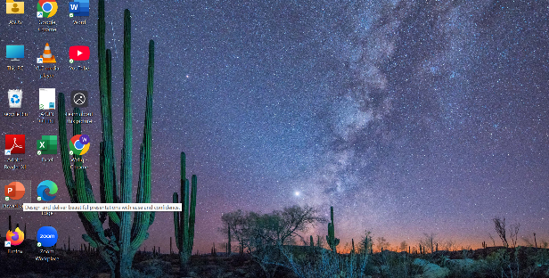

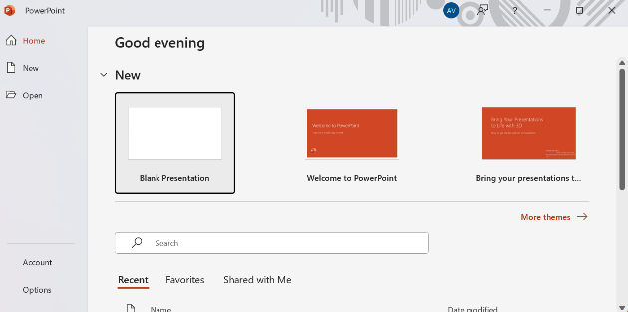

Gambar 4.1 Tahap Login Powerpoint

Gambar 4.1 merupakan langkah awal yang dimulai dengan membuka aplokasi powerpoint yang di mana hanya bisa menggunakan powerpoint diatas tahun 2021.

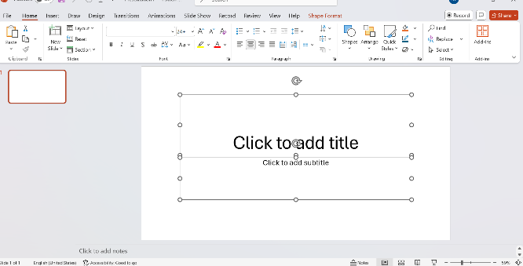

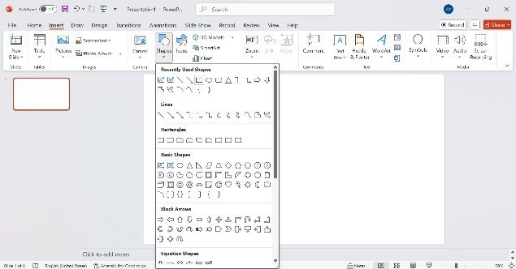

Gambar 4.2 Tahap Awal Membuat Desain

Gambar 4,2 merupakan tahap awal pembuatan media Pop-Up Book, yang dimana kita harus mengeblok halam yangg berisi bacaan agar menjadi kosong, kemudia kita pilih shapes untuk membuat desain sampul buku bagian atas.
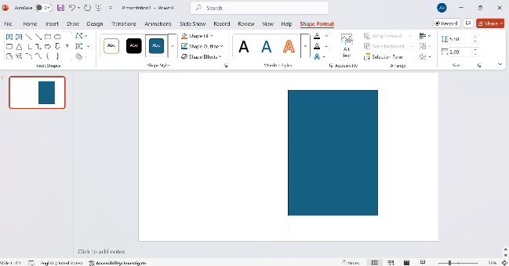

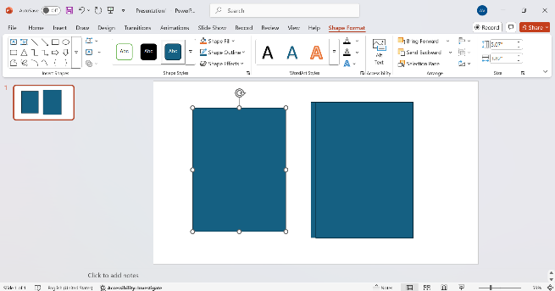

Gambar 4.3 Tahap Kedua Membuat Desain

Pada tahap ini kita membuat lembar sampul dan tulang buku yang ada di sebelah sampul, kemudia kita buat hal yang sama pada saat pembuatan sampul untuk membuat lembaran buku,
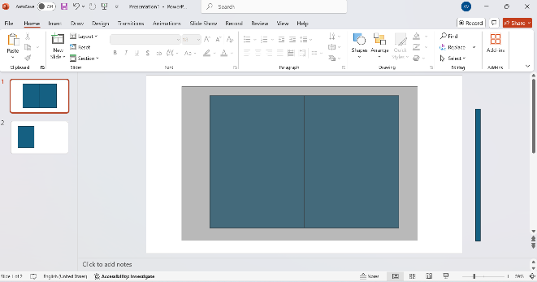

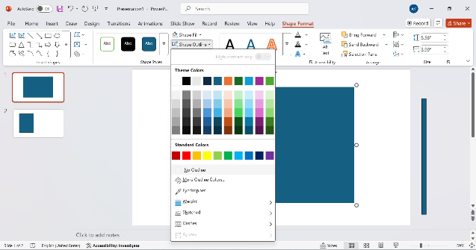

Gambar 4.4 Tahap Ketiga Membuat Desain

Pada tahap ini kita Copy sampul buku yang suda kita buat kemudian kita Ctrl-G, setelah kita lakukan buka bagian Shape Format klik bagian Shape Outline dan klik bagian No Outline agar kedua sampul tersebut menyatu, kemudian kita klik lagi bagian Shape Fill dan klik bagian No Fill langkah tersebut dilakukan agar sisi sampul yang sebelah kiri tranparan.
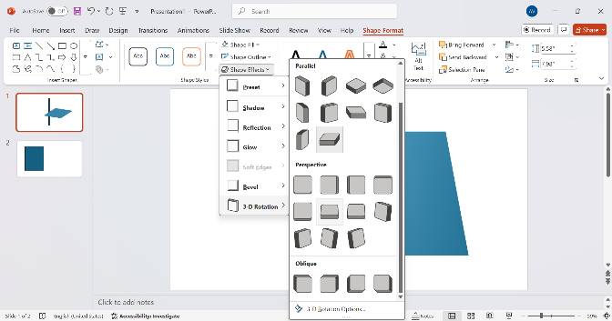

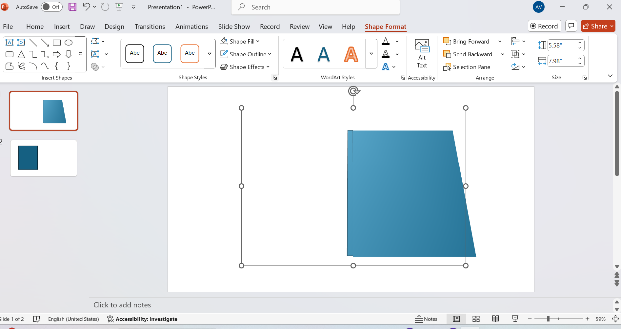

Gambar 4.5 Tahap Keempat Membuat Desain

Pada tahap ini sebeluk kita masuk di bagian Shape Ellects bagian isi halaman buku kita simpan di slit baru terlebih dahulu kemudoian klik bagian Shape Ellects dan pilih bagian 3-D Rotation setelah itu pilih dibagian Perspectiv dan pilih gambar nomor 6, dan lakukan hal yang sama untuk tulang buku yang ada di sebelah sampul. dan hasilnya ada di Gambar 4.6 bagian kanan.
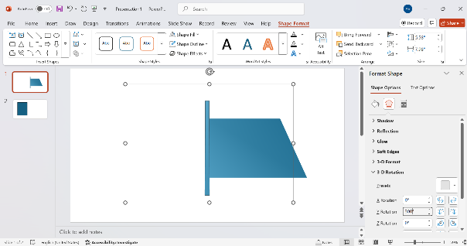

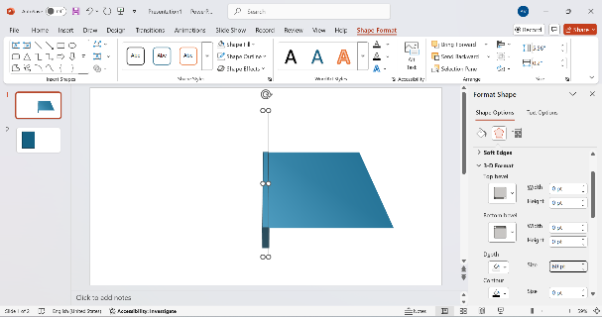

Gambar 4.6 Tahap Kelima Membuat Desain

Pada tahap ini bagian tulang buku kita klik Shape Options dan pilih bagian 3-D Format dan klik bagian Depth unah ketebalan tulang buku menjadi 60, kemudia untuk sampul buku dan tulang buku di bagian 3-D Rotation dan klik Y-Rotation menjadi 300. semua ini di lakukan agar bentuk buku terlihat sempurna.
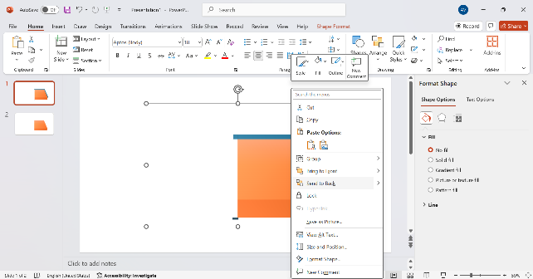

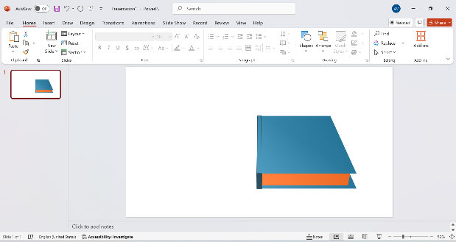

Gambar 4.7 Tahap Enam Membuat Desain

Pada tahap ini lakukan hal yang sama pada saat membuat sampul untuk membuat lembar buku. kemudia Copy lembar buku dan pindah di slite pertama, setelah di pindah masukkan kedalam lembar sampul dengan cara tekan bagian lembar buku dan klik bagian Snd To Back, setelah itu Copy sampul dan pindahkan di bawah lembar buku untuk membuat sampul bawah lakukan hal yang sama pada saat memasukkan lembar buku tersebut, dan hasil dari kegiatan tersebut ada di Gambar 4.8 dibagian kanan.
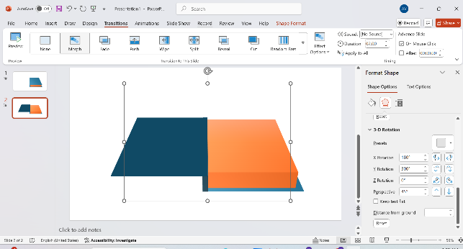

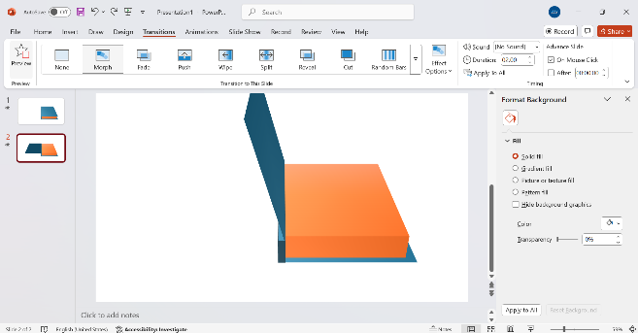

Gambar 4.8 Tahap Tujuh Membuat Desain

Pada tahap ini kita beri efek Morph di bagian Transition, kemudian Ctrl-D slid awal dan kita uji coba efek buku terbuka dan gambar yang terkait ada di bagain kanan gambar.
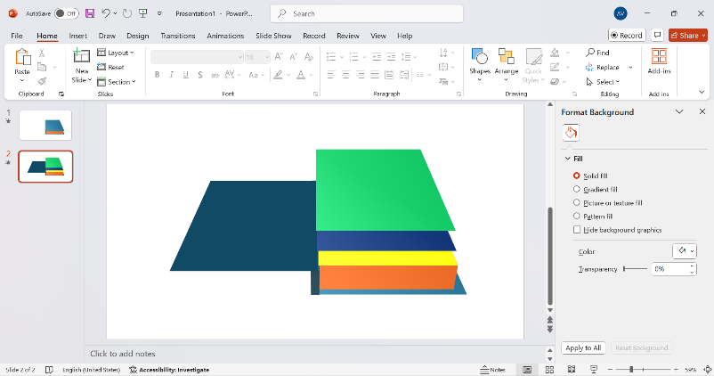

Gambar 4.9 Tahap delapan Membuat Desain

Pada Gambar 4.9 pada tahap ini kita membuat lembar buku menjadi 4, namun 3 dari lebar tersebut ketebalannya berukuran “0” klemudian susun agar lembar buku menjadi rapih.
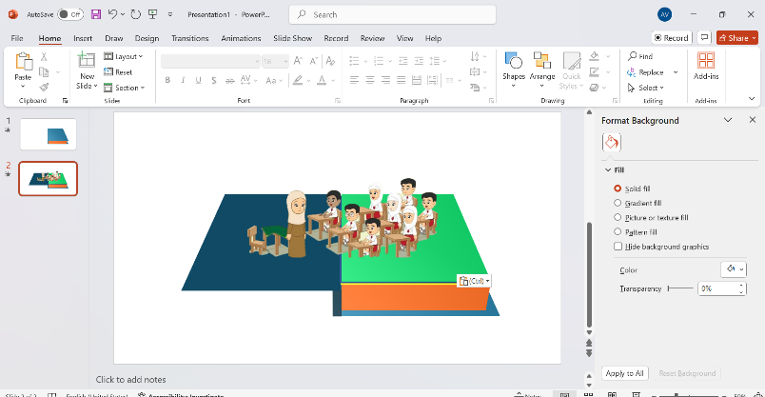

Gambar 4.10 Tahap Menambahkan Animaasi

Pada Gambar 4.10 Tambahkan animasi ynag sudah kita cari terlebih dahulu, kemudian Ctrl-v di bagian atas Pop-Up Book tersebut, dan begitu seterusnya.
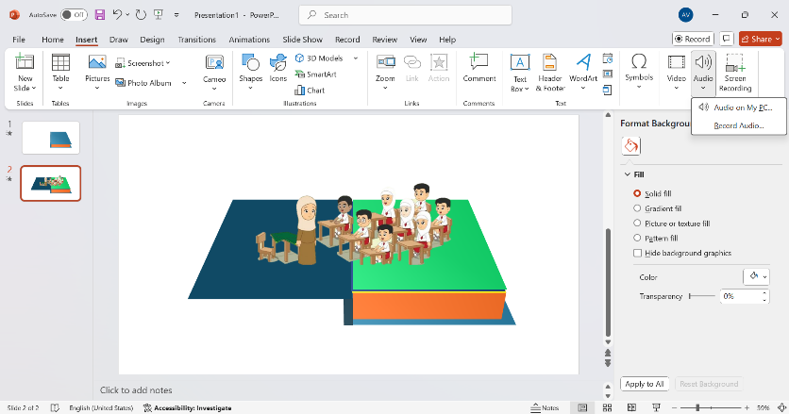

Gambar 4.12 Tahap Menambahkan suara

Pada Gmbar 4.12 merupakan tahap menambahkan suara atau audio yang akan di tambahkan, yang dimana klik Insert kemudian klik Audio. ditambahkan audio berupa narasi pembelajaran yang direkam dengan intonasi ramah anak, serta efek suara cuaca (hujan, angin, dan petir) untuk memperkuat suasana belajar.

4.2.3 Hasil Tahap Pengembangan (Development)
Setelah tahap perancangan media pop-up book digital pada materi cuaca untuk siswa kelas III SD Negeri 105375 Sukasari selesai, penelitian dilanjutkan ke tahap development (pengembangan). Pada tahap ini, media yang sudah dibuat dievaluasi dari aspek kevalidan, kelayakan, keefektifan, dan kepraktisan melalui telaah dan masukan dari para ahli yang berkompeten.
Sebelum melibatkan validator, peneliti terlebih dahulu berkonsultasi dengan dosen pembimbing untuk mendapatkan arahan dan saran terhadap media pop-up book digital yang telah disusun. Proses validasi ini melibatkan tiga validator, yaitu ahli materi, ahli media, dan ahli pembelajaran. Ahli materi adalah dosen IPAS dari Universitas Muslim Nusantara Al-Washliyah yang memahami secara mendalam materi cuaca untuk kelas III SD. Ahli media merupakan dosen dari universitas yang sama dengan kompetensi di bidang pengembangan media pembelajaran, terutama dalam hal tampilan, interaktivitas, dan kesesuaian desain pop-up book digital. Sedangkan ahli pembelajaran adalah guru kelas III SD Negeri 105375 Sukasari yang memahami secara langsung karakteristik siswa dan pengalaman mengajar di kelas.
Setiap validator diminta mengisi angket validasi yang memuat indikator penilaian, seperti kesesuaian materi, kebenaran konsep, tampilan visual, kemudahan penggunaan, dan keterkaitan media dengan tujuan pembelajaran. Selain itu, validator juga memberikan komentar dan saran perbaikan agar media pop-up book digital dapat digunakan secara lebih optimal dalam proses pembelajaran. Hasil dari validasi para ahli akan dipaparkan pada bagian berikutnya.
- Validasi dan Revisi Ahli Materi
Validator ahli materi dalam penelitian ini adalah Ibu Beta Rapita Silalahi, S.Pd., M.Pd. Hasil validasi serta revisi yang diberikan oleh beliau disajikan sebagai berikut. Pada proses validasi, ahli materi menilai kelayakan isi materi yang telah dikembangkan. Rangkuman hasil penilaian aspek materi dapat dilihat pada tabel berikut.
Tabel 4.1 Penilaian Angket Validasi Ahli Materi (Sebelum Revisi)
Aspek yang dinilai | Pernyataan | Skala penilaian
Aspek yang dinilai | Pernyataan | 1 | 2 | 3 | 4 | 5
Kesesuaian Materi | - Materi yang disajikan sesuai dengan capaian pembelajaran |  |  | √
Kesesuaian Materi | - Materi sudah sesuai dengan kompetensi dasar dan tujuan pembelajaran. |  |  | √
Kesesuaian Materi | - Isi materi sesuai dengan karakteristik siswa kelas yang dituju. |  |  | √
Kesesuaian Materi | - Materi sesuai dengan tema/topik yang dipelajari.
Kesesuaian Materi | - Materi relevan dengan kebutuhan pembelajaran siswa |  |  | √
Kebenaran Konsep | - Konsep yang disajikan tidak mengandung kesalahan informasi. |  | √
Kebenaran Konsep | - Materi bebas dari miskonsepsi. |  | √
Kebenaran Konsep | - Fakta dan data dalam materi bersumber dari referensi yang valid. |  |  | √
Kebenaran Konsep | - Penyampaian konsep sesuai dengan kaidah keilmuan. |  | √
Kebenaran Konsep | - Materi tidak menimbulkan salah tafsir bagi siswa.
Kedalaman Materi | - Materi mencakup uraian dari yang sederhana ke kompleks. |  |  | √
Kedalaman Materi | - Tingkat kedalaman materi sesuai dengan kemampuan siswa. |  |  | √
Kedalaman Materi | - Materi memberikan ruang untuk pengembangan wawasan lebih lanjut. |  |  | √
Kedalaman Materi | - Materi memuat contoh yang bervariasi sesuai dengan topik. |  |  | √
Kedalaman Materi | - Materi mampu menstimulasi rasa ingin tahu siswa.
Kejelasan Penyampaian | - Bahasa yang digunakan sederhana dan mudah dipahami siswa. |  |  |  | √
Kejelasan Penyampaian | - Kalimat dalam materi tidak berbelit-belit. |  |  | √
Kejelasan Penyampaian | - Materi disusun secara sistematis dan runtut. |  |  |  | √
Kejelasan Penyampaian | - Penggunaan istilah dalam materi sesuai dengan tingkat pemahaman siswa. |  |  |  | √
Kejelasan Penyampaian | - Penyampaian materi mendorong siswa untuk memahami inti pembelajaran.
Keterpaduan Dengan Media | - Materi sesuai dengan tampilan media yang digunakan.
Keterpaduan Dengan Media | - Penyajian materi mendukung fungsi media pembelajaran. |  |  | √
Keterpaduan Dengan Media | - Materi dan media saling melengkapi dalam penyampaian informasi. |  |  | √
Keterpaduan Dengan Media | - Media dapat memperjelas materi yang disampaikan. |  |  | √
Keterpaduan Dengan Media | - Materi tidak terlepas dari konteks media yang digunakan.
Keterkaitan Dengan Kehidupan | - Materi memiliki hubungan dengan pengalaman sehari-hari siswa. |  |  | √
Keterkaitan Dengan Kehidupan | - Materi dapat diterapkan dalam kehidupan nyata.
Keterkaitan Dengan Kehidupan | - Contoh yang digunakan dekat dengan lingkungan siswa.
Keterkaitan Dengan Kehidupan | - Materi menumbuhkan sikap peduli terhadap kehidupan sekitar.
Keterkaitan Dengan Kehidupan | - Materi menumbuhkan sikap peduli terhadap kehidupan sekitar.
Ketepatan Evaluasi | - Bentuk evaluasi sesuai dengan tujuan pembelajaran.
Ketepatan Evaluasi | - Bentuk evaluasi sesuai dengan tujuan pembelajaran.
Ketepatan Evaluasi | - Evaluasi sesuai dengan tingkat kemampuan siswa.
Ketepatan Evaluasi | - Evaluasi mampu mengukur ketercapaian kompetensi siswa.
Ketepatan Evaluasi | - Evaluasi disusun secara jelas dan mudah dipahami siswa. |  |  | √
Skor total |  | 67

Instrumen angket validasi ahli materi terdiri dari 35 butir namun sudah di revisi menjadi 20 pernyataan yang berkaitan dengan aspek kesesuaian Materi, Kebenaran Konsep, Kedalaman Materi, Kejelasan Penyampaian, Keterpaduan Dengan Materi,Keterkaitan Dengan Kehidupan, Ketepatan Evaluasi. Dari keseluruhan butir tersebut, diperoleh skor total sebesar 67, yang merupakan hasil penjumlahan dari semua skor penilaian validator. Selanjutnya, peneliti menghitung tingkat kevalidan media menggunakan rumus:
$$presentase kevalidan=\frac{skor yang diperoleh}{skor maksimum}×100\%$$
Nilai Validasi = $\frac{67}{100}×100\%$
= 67,05%
Dengan perhitungan, diperoleh skor kevalidan sebesar 57% maka tingkat kevalidan saat belum menggunakan media pop-up book digital yang dikembangkan mencapai 59,05% Berdasarkan kriteria yang telah ditetapkan, nilai tersebut termasuk dalam kategori “kurang Valid”, sehingga media layak digunakan sebagai penunjang pembelajaran IPAS pada materi cuaca di kelas III SD Negeri 105375 Sukasari.
Tabel 4.2 Penilaian Angket Validasi Ahli Materi (Sesudah Revisi)
Aspek yang dinilai | Pernyataan | Skala penilaian
Aspek yang dinilai | Pernyataan | 1 | 2 | 3 | 4 | 5
Kesesuaian Materi | - Materi yang disajikan sesuai dengan capaian pembelajaran |  |  |  | √
Kesesuaian Materi | - Materi sudah sesuai dengan kompetensi dasar dan tujuan pembelajaran. |  |  |  | √
Kesesuaian Materi | - Isi materi sesuai dengan karakteristik siswa kelas yang dituju. |  |  |  | √
Kesesuaian Materi | - Materi relevan dengan kebutuhan pembelajaran siswa |  |  |  | √
Kebenaran Konsep | - Konsep yang disajikan tidak mengandung kesalahan informasi. |  |  | √
Kebenaran Konsep | - Materi bebas dari miskonsepsi. |  |  |  | √
Kebenaran Konsep | - Fakta dan data dalam materi bersumber dari referensi yang valid. |  |  |  | √
Kebenaran Konsep | - Penyampaian konsep sesuai dengan kaidah keilmuan. |  |  |  | √
Kedalaman Materi | - Materi mencakup uraian dari yang sederhana ke kompleks. |  |  |  |  | √
Kedalaman Materi | - Tingkat kedalaman materi sesuai dengan kemampuan siswa. |  |  |  |  | √
Kedalaman Materi | - Materi memberikan ruang untuk pengembangan wawasan lebih lanjut. |  |  |  | √
Kedalaman Materi | - Materi memuat contoh yang bervariasi sesuai dengan topik. |  |  |  |  | √
Kejelasan Penyampaian | - Bahasa yang digunakan sederhana dan mudah dipahami siswa. |  |  |  |  | √
Kejelasan Penyampaian | - Kalimat dalam materi tidak berbelit-belit. |  |  |  |  | √
Kejelasan Penyampaian | - Materi disusun secara sistematis dan runtut. |  |  |  | √
Kejelasan Penyampaian | - Penggunaan istilah dalam materi sesuai dengan tingkat pemahaman siswa. |  |  |  |  | √
Keterpaduan Dengan Media | - Penyajian materi mendukung fungsi media pembelajaran. |  |  |  | √
Keterpaduan Dengan Media | - Media dapat memperjelas materi yang disampaikan. |  |  |  |  | √

Keterkaitan Dengan Kehidupan | - Materi memiliki hubungan dengan pengalaman sehari-hari siswa. |  |  |  |  | √
Ketepatan Evaluasi | - Bentuk evaluasi sesuai dengan tujuan pembelajaran |  |  |  | √
Skor total |  | 87

Instrumen angket validasi ahli materi terdiri dari 20 butir pernyataan yang berkaitan dengan aspek kesesuaian Materi, Kebenaran Konsep, Kedalaman Materi, Kejelasan Penyampaian, Keterpaduan Dengan Materi,Keterkaitan Dengan Kehidupan, Ketepatan Evaluasi. Dari keseluruhan butir tersebut, diperoleh skor total sebesar 87, yang merupakan hasil penjumlahan dari semua skor penilaian validator. Selanjutnya, peneliti menghitung tingkat kevalidan media menggunakan rumus:
$$presentase kevalidan=\frac{skor yang diperoleh}{skor maksimum}×100\%$$
Nilai Validasi = $\frac{82}{100}×100\%$
= 87%
Dengan perhitungan, diperoleh skor kevalidan sebesar 87 maka tingkat kevalidan media pop-up book digital yang dikembangkan mencapai 87%. Berdasarkan kriteria yang telah ditetapkan, nilai tersebut termasuk dalam kategori “Sangat Valid”, sehingga media layak digunakan sebagai penunjang pembelajaran IPAS pada materi cuaca di kelas III SD Negeri 105375 Sukasari.
- Telaah Ahli Media
Validator dari ahli media yaitu Arini Shabrina Anshor,S.Pd., M,Pd. Adapun hasil Validasi Ahli media yaitu sebagai berikut.

Tabel 4.3 Penilaian Angket Validasi Ahli Media
Aspek Yang Dinilai | Pernyataan | Skala Penilaian
Aspek Yang Dinilai | Pernyataan | 1 | 2 | 3 | 4 | 5
Tampilan Visual | - Media Pop-Up Book digital ditampilkan dengan resolusi gambar yang tajam sehingga terlihat jelas. |  |  |  | √
Tampilan Visual | - Pemilihan warna dalam media tampak menarik serta sesuai dengan konteks materi cuaca. |  |  |  |  | √
Tampilan Visual | - Ilustrasi gambar pada Pop-Up Book digital mudah dimengerti oleh siswa. |  |  |  | √
Tampilan Visual | - Desain visual yang digunakan mampu menumbuhkan minat belajar siswa. |  |  |  | √
Kesesuaian Desain | - Penataan teks dan gambar dalam Pop-Up Book digital disusun secara rapi dan seimbang. |  |  | √
Kesesuaian Desain | - Format penyajian media sudah sesuai dengan karakteristik siswa kelas III SD. |  |  |  | √
Kesesuaian Desain | - Letak elemen visual dan teks saling mendukung dalam memudahkan pemahaman materi. |  |  |  | √
Kesesuaian Desain | - Desain media konsisten dari awal hingga akhir pembelajaran |  |  |  | √
Interaktifitas | - Pop-Up Book digital dilengkapi dengan navigasi yang sederhana dan mudah digunakan. Siswa dapat melakukan interaksi dengan berbagai fitur dalam media, seperti klik, animasi, maupun pop-up. |  |  |  | √
Interaktifitas | - Siswa dapat melakukan interaksi dengan berbagai fitur dalam media, seperti klik, animasi, maupun pop-up. |  |  |  | √
Interaktifitas | - Fitur interaktif dalam media memberikan pengalaman belajar yang lebih menyenangkan. |  |  |  | √
Interaktifitas | - Animasi dan efek pop-up berperan dalam membantu siswa memahami materi perubahan cuaca. |  |  |  |  | √
Kemudahan Penggunaan | - Pop-Up Book digital dapat diakses secara mudah melalui perangkat yang tersedia di sekolah maupun di rumah. |  |  |  | √
Kemudahan Penggunaan | - Instruksi penggunaan media disajikan secara jelas sehingga mudah dipahami guru maupun siswa. |  |  |  | √
Kemudahan Penggunaan | - Penggunaan media memberikan rasa nyaman bagi siswa tanpa menemui kesulitan yang berarti. |  |  |  | √
Kemudahan Penggunaan | - Media ini praktis digunakan karena tidak memerlukan keterampilan khusus untuk mengoperasikannya. |  |  |  | √
Keterpaduan Dengan Media | - Materi cuaca yang ditampilkan telah sesuai dengan kurikulum kelas III SD. |  |  |  |  | √
Keterpaduan Dengan Media | - Penyajian teks, gambar, dan animasi dalam media saling melengkapi satu sama lain. |  |  |  | √
Keterpaduan Dengan Media | - Materi yang ditampilkan dalam media relevan dengan tujuan pembelajaran yang ditetapkan. |  |  |  | √
Keterpaduan Dengan Media | - Desain visual media mendukung peningkatan pemahaman siswa terhadap konsep perubahan cuaca. |  |  |  | √
Skor total |  | 82

Instrumen angket telaah ahli media pembelajaran terdiri atas sejumlah butir pernyataan sesuai dengan kisi-kisi yang telah disusun. Dari keseluruhan butir tersebut, diperoleh total skor penilaian sebesar 82. Skor ini merupakan akumulasi dari seluruh jawaban validator ahli media. Setelah total skor diperoleh, peneliti menghitung tingkat kevalidan media pop-up book digital dengan menggunakan rumus:

$$presentase kevalidan=\frac{skor yang diperoleh}{skor maksimum}×100\%$$
Nilai Validasi = $\frac{82}{100}×100\%$
= 82%
Dengan perhitungan, diperoleh skor kevalidan sebesar 82% maka tingkat kevalidan media pop-up book digital yang dikembangkan mencapai 82%. Berdasarkan kriteria yang telah ditetapkan, nilai tersebut termasuk dalam kategori “Sangat Valid”, sehingga media layak digunakan sebagai proses pembelajaran IPAS pada materi cuaca di kelas III SD Negeri 105375 Sukasari.
- Telaah Respon Guru
Kelayakan media pembelajaran Pop-Up Book Digital pada materi cuaca untuk siswa kelas III SD Negeri 105375 Sukasari telah melalui proses telaah pada tanggal 23 September 2025 oleh Ibu Rizki Fadhilah, S.Pd., selaku guru kelas III. Dalam proses validasi tersebut, ahli pembelajaran memberikan penilaian disertai komentar serta saran yang bersifat konstruktif terhadap media yang dikembangkan. Penilaian ini mencakup beberapa indikator penting, yang hasilnya akan disajikan secara rinci pada tabel berikut:
Tabel 4.4
Penilaian Angket Respon Guru

Aspek | Pernyataan | Jawaban
Aspek | Pernyataan | 1 | 2 | 3 | 4 | 5
Tampilasn | Tampilan media pop up book digital menarik secara visual. |  |  |  | √
Tampilasn | Pemilihan warna, gambar, dan animasi sesuai dan tidak mengganggu fokus belajar. |  |  |  |  | √
Tampilasn | Media dapat dijalankan dengan baik tanpa kendala teknis yang berarti. |  |  |  | √
Tampilasn | Petunjuk dalam media jelas, mudah dipahami, dan tidak membingungkan. |  |  |  | √
Tampilasn | Jenis dan ukuran huruf dalam media mudah dibaca oleh siswa. |  |  |  | √
Materi | Materi yang disajikan sesuai dengan capaian pembelajaran. |  |  |  | √
Materi | Isi materi tidak mengandung kesalahan konsep atau informasi. |  |  |  | √
Materi | Materi disusun secara runtut dari yang sederhana ke kompleks. |  |  |  | √
Materi | Contoh-contoh yang diberikan dalam media relevan dengan kehidupan siswa. |  |  |  |  | √
Materi | Materi yang disajikan cukup mendalam sesuai dengan tingkat perkembangan siswa. |  |  |  | √
Pembelajaran | Media pop up book digital mendukung keterlibatan aktif siswa dalam pembelajaran. |  |  |  |  | √
Pembelajaran | Instruksi di dalam media membantu saya mengerti cara menggunakannya. |  |  |  | √
Pembelajaran | Media membantu guru dalam menjelaskan materi secara lebih efektif. |  |  |  | √
Pembelajaran | Media mampu memotivasi siswa untuk lebih tertarik belajar. |  |  |  |  | √
Pembelajaran | Media dapat digunakan sebagai sumber belajar mandiri bagi siswa |  |  |  | √
Skor total |  | 64

Instrumen angket yang diberikan kepada guru berjumlah 15 butir pernyataan. Dari keseluruhan butir tersebut, diperoleh total skor sebesar 64. Skor ini merupakan akumulasi dari penilaian yang diberikan guru sebagai responden. Setelah skor keseluruhan dihitung, peneliti kemudian menerapkan rumus tertentu untuk menentukan tingkat kevalidan media pembelajaran Pop-Up Book digital berdasarkan respon guru. Adapun rumus yang digunakan peneliti adalah sebagai berikut:
$$presentase kevalidan=\frac{skor yang diperoleh}{skor maksimum}×100\%$$
Nilai Validasi = $\frac{64}{75}×100\%$
= 82,66%
Berdasarkan hasil analisis, diperoleh skor kevalidan sebesar 82,66%. Persentase tersebut menunjukkan bahwa tanggapan guru terhadap media pembelajaran Pop-Up Book Digital yang dikembangkan pada materi Cuaca untuk siswa kelas III SD Negeri 105375 Sukasari termasuk dalam kategori “Sangat Valid”. Dengan demikian, media ini dinilai layak digunakan sebagai sarana pendukung dalam proses pembelajaran di kelas
- Telaah Respon Peserta Didik
Kelayakan media pembelajaran Pop-Up Book Digital pada materi cuaca untuk siswa kelas III SD Negeri 105375 Sukasari telah diuji pada tanggal 28 September 2025 melalui penilaian oleh 20 peserta didik. Dalam proses tersebut, siswa memberikan tanggapan berupa penilaian, komentar, serta saran yang bersifat membangun terhadap media yang dikembangkan. Penilaian siswa dilakukan berdasarkan sejumlah indikator tertentu, dan hasilnya akan disajikan secara lebih rinci dalam tabel berikut.
Tabel 4.5 Penilaian Angket Respon Peserta Didik

Nama | Nomor Item Angket |  |  |  |  |  |  |  |  |  | Skor
Nama | 1 | 2 | 3 | 4 | 5 | 6 | 7 | 8 | 9 | 10 | Skor
Absa Azzahra | 4 | 4 | 4 | 5 | 4 | 4 | 4 | 4 | 4 | 4 | 41
Kenzi Abdillah Lubis | 5 | 5 | 5 | 4 | 3 | 5 | 4 | 3 | 4 | 5 | 43
Pebriansyah Pratama | 5 | 5 | 4 | 4 | 5 | 4 | 3 | 5 | 5 | 5 | 45
Nazwa Alzahra | 5 | 5 | 5 | 5 | 5 | 4 | 4 | 5 | 5 | 5 | 48
Ayunda Rahayu | 4 | 5 | 5 | 5 | 3 | 4 | 4 | 4 | 4 | 5 | 43
Arjuna Kurniawan | 5 | 5 | 5 | 5 | 4 | 4 | 3 | 4 | 5 | 5 | 45
Tania Nadira | 5 | 5 | 5 | 5 | 4 | 5 | 4 | 5 | 5 | 5 | 48
Khalifah Ar Rahman | 4 | 5 | 5 | 5 | 3 | 3 | 3 | 4 | 4 | 4 | 40
Nira Anjani | 5 | 5 | 5 | 5 | 4 | 5 | 4 | 5 | 5 | 5 | 48
Safia Khairani | 5 | 5 | 5 | 5 | 4 | 4 | 4 | 4 | 5 | 5 | 45
Arkan Bramasta | 4 | 4 | 4 | 4 | 3 | 4 | 3 | 4 | 4 | 4 | 38
Aqila Bramasta | 5 | 5 | 5 | 4 | 3 | 4 | 4 | 4 | 4 | 4 | 42
Dahyu Nabil Nawawi | 4 | 5 | 5 | 5 | 5 | 5 | 4 | 5 | 5 | 5 | 48
Mozza Nurizqy | 4 | 5 | 5 | 5 | 4 | 4 | 4 | 5 | 5 | 5 | 46
Syafira Azahra | 5 | 5 | 5 | 5 | 5 | 4 | 4 | 5 | 5 | 5 | 48
Aldho Putra | 5 | 5 | 5 | 4 | 5 | 5 | 4 | 5 | 5 | 5 | 48
Mei Nanda Safira | 5 | 5 | 5 | 5 | 3 | 4 | 3 | 4 | 5 | 5 | 44
Nur Khoirunisa | 5 | 5 | 5 | 4 | 3 | 4 | 3 | 5 | 5 | 5 | 44
Arif Ramadhan | 5 | 4 | 4 | 3 | 4 | 3 | 5 | 4 | 4 | 5 | 41
Nayla Azizah Dulay | 4 | 5 | 5 | 5 | 4 | 4 | 4 | 5 | 4 | 5 | 45
Total Skor | 983
Nilai Validasi | = $\frac{983}{1.100}×100\%$  = 89,36%
Kategori | Sangat Valid

Setelah pembelajaran menggunakan media pop-up book digital, nilai post-test siswa mengalami peningkatan yang cukup signifikan. Peningkatan ini menunjukkan bahwa media tidak hanya efektif membantu pemahaman konsep cuaca, tetapi juga mampu menumbuhkan minat serta keterlibatan aktif siswa selama proses pembelajaran berlangsung. Dengan demikian, media ini dapat dikatakan efektif dan layak untuk diimplementasikan.
- Telaah Minat Belajar
Lembar angket minat belajar siswa ditelaah oleh peserta didik kelas III SD Negeri 105375 Sukasari pada tanggal 28 September 2025. Telaah ini dilakukan sebagai bagian dari proses evaluasi pengembangan media Pop-Up Book Digital berbasis model Discovery Learning. Penelaahan tersebut bertujuan untuk mengetahui sejauh mana media yang dikembangkan mampu meningkatkan semangat, ketertarikan, serta keterlibatan aktif siswa dalam proses pembelajaran.
Melalui angket yang diisi oleh peserta didik, peneliti memperoleh data mengenai respons siswa terhadap tampilan, isi, serta efektivitas media Pop-Up Book Digital dalam menumbuhkan minat belajar. Data ini kemudian dijadikan dasar untuk menyimpulkan tingkat kelayakan sekaligus dampak media terhadap proses pembelajaran. Proses penilaian mengacu pada sejumlah indikator yang hasilnya disajikan secara rinci pada tabel berikut.
Tabel 4.6
Tabulasi Data Skor Instrumen Minat Belajar Siswa

No | Nomor Item Angket |  |  |  |  |  |  |  |  |  |  |  |  |  |  | Skor
No | 1 | 2 | 3 | 4 | 5 | 6 | 7 | 8 | 9 | 10 | 11 | 12 | 13 | 14 | 15 | Skor
1 | 5 | 5 | 3 | 5 | 5 | 5 | 4 | 3 | 5 | 4 | 3 | 4 | 5 | 5 | 3 | 64
2 | 5 | 5 | 4 | 5 | 5 | 4 | 5 | 5 | 5 | 5 | 4 | 4 | 5 | 5 | 3 | 69
3 | 4 | 5 | 4 | 4 | 5 | 5 | 4 | 3 | 5 | 3 | 5 | 3 | 5 | 5 | 5 | 65
4 | 5 | 4 | 5 | 3 | 5 | 5 | 5 | 2 | 5 | 4 | 3 | 4 | 5 | 5 | 3 | 63
5 | 3 | 4 | 4 | 4 | 5 | 5 | 1 | 5 | 5 | 4 | 1 | 3 | 5 | 4 | 4 | 57
6 | 3 | 4 | 5 | 4 | 5 | 5 | 4 | 3 | 5 | 5 | 5 | 4 | 5 | 5 | 4 | 66
7 | 5 | 5 | 4 | 3 | 5 | 5 | 3 | 5 | 5 | 5 | 2 | 4 | 5 | 4 | 5 | 65
8 | 4 | 5 | 4 | 4 | 5 | 4 | 4 | 4 | 1 | 5 | 3 | 3 | 5 | 5 | 4 | 60
9 | 2 | 4 | 5 | 4 | 4 | 3 | 5 | 3 | 5 | 5 | 1 | 4 | 5 | 4 | 5 | 59
10 | 4 | 5 | 5 | 4 | 5 | 5 | 4 | 1 | 5 | 5 | 3 | 4 | 5 | 5 | 3 | 63
11 | 5 | 4 | 5 | 4 | 4 | 5 | 5 | 5 | 5 | 5 | 3 | 2 | 4 | 4 | 5 | 65
12 | 5 | 4 | 3 | 4 | 5 | 5 | 4 | 4 | 3 | 3 | 3 | 3 | 3 | 5 | 2 | 56
13 | 4 | 3 | 5 | 4 | 4 | 4 | 5 | 3 | 4 | 5 | 4 | 4 | 4 | 4 | 4 | 61
14 | 4 | 5 | 5 | 5 | 5 | 5 | 3 | 5 | 3 | 5 | 4 | 4 | 3 | 5 | 5 | 66
15 | 4 | 4 | 5 | 4 | 5 | 5 | 4 | 3 | 3 | 5 | 3 | 4 | 4 | 4 | 4 | 61
Jlh | 63 | 68 | 69 | 65 | 77 | 76 | 67 | 62 | 73 | 78 | 58 | 66 | 81 | 83 | 73 | 1006

4.2.4 Hasil Tahap Implementasi (implementation)
Proses pengembangan media pembelajaran pop-up book digital telah sampai pada tahap implementasi, di mana produk yang dikembangkan telah memperoleh penilaian positif dari para ahli serta melalui uji coba pengembangan. Selanjutnya, media pop-up book digital pada materi cuaca diterapkan dalam pembelajaran di kelas III SD Negeri 105375 Sukasari dengan jumlah peserta didik sebanyak 20 orang. Setelah kegiatan pembelajaran selesai, siswa diminta untuk mengerjakan soal evaluasi yang terdapat dalam media sebagai upaya mengukur tingkat efektivitas media tersebut. Pada tahap ini, peneliti juga menyebarkan angket respon guru kepada guru kelas III guna mengetahui tingkat kepraktisan penggunaan media. Selain itu, angket respon siswa juga diberikan untuk memperoleh informasi mengenai efektivitas media dalam menunjang pembelajaran. Hasil dari angket respon guru maupun siswa disajikan dalam tabel berikut.
- Perolehan nilai peserta didik
Tabel 4.7 Perolehan Nilai Peserta Didik
No. | Nama | Pre Test | Post test | Post test- Pre test | Skor ideal (100-Pre Test) | N-Gain Skor | N-Gain Skor (%) | Peningkatan motivasi belajar siswa
1 | Absa Azzahra | 55 | 85 | 30 | 45 | 0,62 | 62 | 54%
2 | Kenzi Abdillah Lubis | 60 | 85 | 25 | 40 | 0,62 | 62 | 24%
3 | Pebriansyah Pratama | 60 | 80 | 20 | 40 | 0,50 | 50 | 33%
4 | Nazwa Alzahra | 55 | 75 | 20 | 45 | 0,44 | 44 | 36%
5 | Ayunda Rahayu | 60 | 80 | 20 | 40 | 0,50 | 50 | 33%
6 | Arjuna Kurniawan | 45 | 85 | 40 | 55 | 0,72 | 72 | 88%
7 | Tania Nadira | 70 | 85 | 15 | 30 | 0,50 | 50 | 21%
8 | Khalifah Ar Rahman | 40 | 75 | 35 | 60 | 0,58 | 58 | 87%
9 | Nira Anjani | 50 | 75 | 25 | 50 | 0,50 | 50 | 50%
10 | Safia Khairani | 60 | 85 | 25 | 40 | 0,62 | 62 | 41%
11 | Arkan Bramasta | 75 | 85 | 10 | 30 | 0,33 | 33 | 13%
12 | Aqila Bramasta | 85 | 90 | 5 | 15 | 0,33 | 33 | 5%
13 | Dahyu Nabil Nawawi | 75 | 90 | 15 | 25 | 0,60 | 60 | 20%
14 | Mozza Nurizqy | 70 | 85 | 15 | 30 | 0,50 | 50 | 21%
15 | Syafira Azahra | 60 | 80 | 20 | 40 | 0,50 | 50 | 33%
16 | Aldho Putra | 60 | 80 | 20 | 40 | 0,50 | 50 | 33%
17 | Mei Nanda Safira | 75 | 95 | 15 | 25 | 0,80 | 80 | 20%
18 | Nur Khoirunisa | 70 | 80 | 10 | 30 | 0,33 | 33 | 14%
19 | Arif Ramadhan | 50 | 75 | 25 | 50 | 0,50 | 50 | 50%
20 | Nayla Azizah Dulay | 50 | 75 | 25 | 50 | 0,50 | 50 | 50%
Rata-rata |  | 61,25 | 82,25 | 20,75 | 39 | 0,52 | 52,45 | 36%
Ketuntasan klasifikasi |  | $$KK=\frac{(Jumlah siswa yang tuntas)}{(Jumlah seluruh siswa)}×100\%$$  $KK$ = $\frac{20}{20}×100\%$  $KK$ = 100%
Keterangan:
T = Tuntas
TT = Tidak Tuntas
KK = Presentase Ketuntasan Klasikal Berdasarkan data yang ditampilkan dalam tabel, terlihat bahwa seluruh peserta didik kelas III SD Negeri 105375 Sukasari telah menyelesaikan tes pilihan ganda. Nilai rata-rata yang diperoleh sebelum penggunaan media (pre-test) adalah 61,25, sedangkan setelah pembelajaran dengan media Pop-Up Book Digital (post-test) meningkat menjadi 82,25. Pada tahap pre-test, hanya terdapat 4 siswa yang mencapai ketuntasan belajar, sementara 16 siswa lainnya belum mencapai kriteria. Namun, setelah dilakukan post-test, seluruh siswa berhasil mencapai ketuntasan belajar.
Mengacu pada rumus perhitungan N-Gain yang telah dipaparkan pada Bab III, diperoleh skor N-Gain sebesar 0,52 yang termasuk kategori sedang, dengan persentase 52,45% yang masuk kategori cukup efektif. Hal ini menunjukkan bahwa penggunaan media Pop-Up Book Digital pada materi cuaca memberikan pengaruh positif terhadap peningkatan minat belajar siswa, meskipun tingkat efektivitasnya masih tergolong sedang.

Selain itu, hasil ketuntasan klasikal yang dicapai yaitu 100%, termasuk kategori sangat baik sesuai kriteria interval 90 ≤ KK < 100. Dengan demikian, dapat disimpulkan bahwa media Pop-Up Book Digital cukup efektif untuk diterapkan dalam proses pembelajaran, karena mampu meningkatkan keterlibatan sekaligus memotivasi siswa dalam memahami materi cuaca.
- lembar kepraktisan media Pop-Up Book
Pengumpulan data mengenai kepraktisan media Pop-Up Book Digital yang dikembangkan dilakukan dengan melibatkan guru sebagai responden. Dalam hal ini, guru berperan sebagai penilai terhadap media yang digunakan pada pembelajaran IPAS khususnya materi cuaca di kelas III SD Negeri 105375 Sukasari. Adapun hasil penilaian kepraktisan media Pop-Up Book Digital yang telah dikembangkan adalah sebagai berikut:
Tabel 4.8 Hasil Penilaian Kepraktisan Media

Aspek | Indikator | Pilihan Penilaian
Aspek | Indikator | 1 | 2 | 3 | 4 | 5
Kemudaan Penggunaan | Media mudah dijelaskan tanpa ada kendala |  |  |  |  | √
Kemudaan Penggunaan | Instruksi penggunaan jelas dan mudah dipahami |  |  |  |  | √
Kemudaan Penggunaan | Nafigasi tombol next berfungsi dengan baik |  |  |  | √
Efisiensi Waktu | Media mempercepat proses pembelajaran |  |  |  |  | √
Efisiensi Waktu | Memudahkan bagi guru untuk menyampaikan materi |  |  |  | √
Keterpahaman Siswa | Siswa dapat menggunakan media secara mandiri tanpa banyak arahan |  |  |  | √
Keterpahaman Siswa | Materi dalam media mudah dipahami siswa |  |  |  |  | √
Kesesuaian Media | Media sesuai dengan kondisi siswa kelas III SD |  |  |  |  | √
Kesesuaian Media | Media dapat digunakan berulang tanpa mengurangi kualitas |  |  |  |  | √
Skor total |  | 42
Rata-rata Skor Kepraktisan |  | $$P_{i}=\frac{\sum_{j=1}^{n}{O_{i}}}{n}$$  $P_{i}$ = $\frac{42}{45}=0,933$  = 0,933 × 5  = 4,67  Kategori “ Sangat baik”

4.2.5 Evaluasi (evaluation)
Tahap terakhir dalam model pengembangan ADDIE adalah tahap evaluasi. Evaluasi dilakukan untuk menilai sejauh mana media Pop-Up Book Digital yang dikembangkan layak digunakan dalam pembelajaran. Pada tahap ini, seluruh hasil penilaian yang diperoleh dari proses validasi oleh ahli materi, ahli media, dan ahli pembelajaran dianalisis secara menyeluruh. Analisis ini mencakup berbagai aspek yang menjadi indikator kualitas serta kesesuaian media dengan tujuan pembelajaran. Hasil lengkap dari penilaian tersebut kemudian disajikan dalam tabel berikut:
Tabel 4.9 Hasil Evaluasi Kevalidan

No. | Validator | Presentase kevalidan | Kategori
1. | Ahli Materi | 87% | Sangat valid
3. | Ahli Media | 82% | Sangat valid
4. | Respon guru | 82,66% | Sangat valid
Rata-rata |  | 96,40%

Tabel 4.10 Hasil Evaluasi Kepraktisan

No. | Aspek | Presentase Kepraktisan | Kategori
1. | Media | 4,67% | Sangat baik
Rata-rata |  | 4,67%

Tabel 4.11 Hasil Evaluasi Keefektifan

No. | Aspek | Presentase | Kategori
1. | Angket respon siswa | 89,36% | Sangat Valid
2. | Peningkatan minat belajar siswa | 75,45% | Valid
Rata-rata |  | 78,39%

Tabel 4.12 Hasil Evaluasi Peningkatan Minat Belajar

No | Nama | Kategori peningkatan minat  belajar siswa
1 | Absa Azzahra | 54%
2 | Kenzi Abdillah Lubis | 24%
3 | Pebriansyah Pratama | 33%
4 | Nazwa Alzahra | 36%
5 | Ayunda Rahayu | 33%
6 | Arjuna Kurniawan | 88%
7 | Tania Nadira | 21%
8 | Khalifah Ar Rahman | 87%
9 | Nira Anjani | 50%
10 | Safia Khairani | 41%
11 | Arkan Bramasta | 13%
12 | Aqila Bramasta | 5%
13 | Dahyu Nabil Nawawi | 20%
14 | Mozza Nurizqy | 21%
15 | Syafira Azahra | 33%
16 | Aldho Putra | 33%
17 | Mei Nanda Safira | 20%
18 | Nur Khoirunisa | 14%
19 | Arif Ramadhan | 50%
20 | Nayla Azizah Dulay | 50%
Rata-rata |  | 36%

4.3 Pembahasan
Penelitian ini termasuk jenis penelitian pengembangan (Research and Development) yang menghasilkan produk berupa media pembelajaran Pop-Up Book Digital pada mata pelajaran IPAS dengan materi Perubahan Cuaca. Model pengembangan yang digunakan adalah ADDIE (Analysis, Design, Development, Implementation, Evaluation) yang terdiri dari lima tahapan utama, yaitu analisis kebutuhan, perancangan, pengembangan, penerapan, dan evaluasi. Dalam proses pengembangannya, media ini harus melalui uji kualitas yang mencakup aspek validitas, kepraktisan, dan keefektifan agar dapat dipastikan kelayakannya sebagai media pembelajaran di sekolah dasar. Data penelitian diperoleh melalui uji coba lapangan yang dilaksanakan di SD Negeri 105375 Sukasari dengan subjek penelitian siswa kelas III yang berjumlah 20 oran.

4.3.1 Validitas Media Pembelajaran Pop-Up Book Digital yang dikembangkan pada materi cuaca untuk siswa kelas III di SD Negeri 105375 Sukasari.
Kevalidan media pembelajaran Pop-Up Book Digital pada materi perubahan cuaca divalidasi oleh Ibu Beta Rapita Silalahi, S.Pd., M.Pd., selaku dosen di Universitas Muslim Nusantara Al-Washliyah. Pemilihan beliau sebagai validator didasarkan pada kesesuaian keahliannya di bidang Ilmu Pengetahuan Alam dan Sosial (IPAS), sehingga dinilai relevan dengan kebutuhan validasi media. Instrumen validasi yang digunakan meliputi beberapa aspek utama, yaitu kesesuaian materi, kebenaran konsep, kedalaman, kejelasan penyajian, keterpaduan dengan media, keterkaitan dengan kehidupan, serta ketepatan evaluasi, yang keseluruhannya dituangkan dalam sejumlah butir pernyataan.
Proses validasi dilaksanakan dalam dua tahap oleh validator yang sama. Pada tahap pertama, diperoleh skor 59 dari total skor maksimal, dengan persentase kevalidan sebesar 59,05%. Hasil ini termasuk dalam kategori “Belum valid”, artinya media belum dapat digunakan dan masih perlu revisi agar kualitasnya lebih optimal. Berdasarkan masukan dari validator, peneliti kemudian melakukan perbaikan pada beberapa bagian media. Setelah revisi, tahap validasi kedua menunjukkan peningkatan skor hingga mencapai persentase 87%, yang termasuk kategori “sangat valid”. Hal ini berarti media Pop-Up Book Digital sudah layak digunakan dalam pembelajaran tanpa perlu revisi lebih lanjut.
Selain validasi ahli materi, peneliti juga melibatkan validator ahli media, yakni Ibu Arini Shabrina Anshor, S.Pd., M.Pd., untuk menilai aspek tampilan visual, desain, interaktivitas, serta kemudahan penggunaan media. Hasil validasi ahli media menunjukkan skor 82% dengan kategori “sangat valid”. Sementara itu, validasi ahli pembelajaran dilakukan oleh guru kelas III SD Negeri 105375 Sukasari, Ibu Rizki Fadhilah, S.Pd., yang memberikan skor kevalidan sebesar 82,66% dengan kategori “sangat valid”.
Berdasarkan keseluruhan hasil validasi dari para ahli, dapat disimpulkan bahwa media Pop-Up Book Digital pada materi perubahan cuaca telah memenuhi kriteria kevalidan yang sangat baik, sehingga layak untuk diimplementasikan dalam proses pembelajaran di kelas III SD

4.3.2 Keefektifan Media Pembelajaran Pop-Up Book Digital pada Materi Cuaca dalam Meningkatkan Minat Belajar Siswa Kelas III di SD Negeri 105375 Sukasari.
Keefektifan penggunaan media Pop-Up Book Digital pada model Discovery Learning dengan materi perubahan cuaca di kelas III SD Negeri 105375 Sukasari dianalisis melalui dua aspek, yaitu angket respon peserta didik dan peningkatan minat belajar. Berdasarkan data, hasil angket respon siswa menunjukkan persentase sebesar 89,36% yang termasuk kategori “Sangat Valid”. Hal ini membuktikan bahwa media pembelajaran yang dikembangkan mendapatkan tanggapan sangat positif dari siswa. Respon positif tersebut menunjukkan bahwa siswa merasa lebih nyaman, tertarik, dan terbantu dalam memahami materi melalui media Pop-Up Book Digital, sehingga mampu menciptakan pengalaman belajar yang menyenangkan dan bermakna.
Sementara itu, hasil analisis peningkatan minat belajar siswa mencapai rata-rata 36% yang tergolong dalam kategori “Sedang”. Temuan ini mengindikasikan bahwa media Pop-Up Book Digital tidak hanya menarik dari sisi tampilan, tetapi juga efektif dalam mendorong minat belajar siswa. Siswa menjadi lebih aktif, antusias, serta menunjukkan ketertarikan yang lebih tinggi saat mengikuti pembelajaran. Secara keseluruhan, rata-rata dari kedua aspek menghasilkan skor 76,39% yang menandakan bahwa media Pop-Up Book Digital cukup efektif dalam meningkatkan kualitas pembelajaran. Dengan demikian, media ini dinyatakan valid dan layak digunakan sebagai sarana pendukung proses pembelajaran di sekolah dasar tanpa perlu revisi.

4.3.3 Kepraktisan media pembelajaran Pop-Up Book Digital pada materi cuaca di kelas III SD Negeri 105375 Sukasari
Kepraktisan media Pop-Up Book Digital pada materi perubahan cuaca yang telah dikembangkan dan diterapkan dalam proses pembelajaran bertujuan untuk menilai sejauh mana media tersebut mudah digunakan, dipahami, serta diimplementasikan dalam konteks pembelajaran di sekolah. Berdasarkan hasil analisis, diperoleh skor kepraktisan sebesar 4,67 yang termasuk dalam kategori “Sangat Baik”. Hal ini menunjukkan bahwa media yang dikembangkan telah memenuhi aspek-aspek kepraktisan, seperti kemudahan penggunaan bagi guru maupun siswa, kejelasan petunjuk penggunaan, serta kesesuaian tampilan dan struktur materi dengan kebutuhan pembelajaran di kelas. Tingginya nilai kepraktisan ini mengindikasikan bahwa Pop-Up Book Digital tidak hanya layak secara teoritis, tetapi juga aplikatif serta relevan untuk digunakan dalam kegiatan belajar mengajar. Dengan demikian, media ini dapat menjadi alternatif pembelajaran yang mendukung ketercapaian tujuan belajar, khususnya dalam konteks pembelajaran aktif dan berbasis teknologi.
4.3.4 Peningkatan Minat Belajar Siswa Melalui Penggunaan Media Pop-Up Book Digital pada Materi Perubahan Cuaca di Kelas III SD Negeri 105375 Sukasar
Peningkatan minat belajar siswa setelah mengikuti pembelajaran menggunakan media Pop-Up Book Digital berbasis model Discovery Learning menunjukkan hasil yang beragam. Dari total 20 peserta didik, beberapa siswa mengalami peningkatan yang cukup tinggi, misalnya mencapai 88% dan 87%. Hal ini membuktikan bahwa pendekatan pembelajaran yang digunakan cukup efektif dalam meningkatkan minat belajar siswa. Namun, terdapat pula beberapa siswa yang peningkatannya masih tergolong rendah.
Secara keseluruhan, rata-rata peningkatan minat belajar siswa mencapai 36%, yang termasuk dalam kategori “Sedang”. Hasil tersebut mengindikasikan bahwa penggunaan media Pop-Up Book Digital tidak hanya membantu aspek pemahaman kognitif, tetapi juga memberikan kontribusi positif terhadap aspek afektif peserta didik. Dengan demikian, dapat disimpulkan bahwa media Pop-Up Book Digital yang dikembangkan memiliki dampak yang cukup berarti dalam meningkatkan minat belajar siswa kelas III SD Negeri 105375 Sukasari.

BAB V

HASIL KESIMPULAN DAN SARAN

5.1 Kesimpulan
Berdasarkan hasil penelitian mengenai pengembangan media Pop-Up Book Digital pada materi cuaca di kelas III SD Negeri 105375 Sukasari, dapat disimpulkan bahwa media ini layak, praktis, dan efektif digunakan dalam kegiatan pembelajaran.
Ditinjau dari aspek kelayakan, hasil validasi yang dilakukan oleh ahli materi, ahli media, dan ahli pembelajaran menunjukkan bahwa media Pop-Up Book Digital termasuk dalam kategori sangat layak. Hal ini menunjukkan bahwa isi materi telah sesuai dengan kurikulum, tampilan media menarik, dan penyajiannya mudah dipahami oleh siswa sekolah dasar.
Dari aspek kepraktisan, hasil angket yang diberikan kepada guru dan siswa menunjukkan bahwa media ini mudah digunakan selama proses belajar mengajar. Guru merasa terbantu dalam menjelaskan materi yang bersifat abstrak, sementara siswa menjadi lebih tertarik dan antusias ketika mengikuti pembelajaran menggunakan media ini.
Selanjutnya, dari aspek keefektifan, penggunaan Pop-Up Book Digital terbukti dapat meningkatkan minat belajar siswa. Siswa terlihat lebih aktif, fokus, dan memiliki rasa ingin tahu yang tinggi selama proses pembelajaran berlangsung. Visualisasi tiga dimensi, animasi, dan narasi yang menarik membuat materi cuaca menjadi lebih mudah dipahami dan diingat oleh siswa.

Dengan demikian, pengembangan Pop-Up Book Digital ini dapat dijadikan sebagai alternatif media pembelajaran yang interaktif dan inovatif, serta sesuai dengan karakteristik belajar siswa sekolah dasar.

5.2 Saran
- Bagi Guru, disarankan untuk menggunakan Pop-Up Book Digital sebagai salah satu media pembelajaran alternatif, terutama untuk materi yang bersifat abstrak seperti cuaca. Guru juga dapat mengembangkan kreativitas dengan mengombinasikan media ini bersama metode pembelajaran aktif agar siswa lebih terlibat dalam proses belajar.
- Bagi Sekolah, diharapkan dapat memberikan dukungan berupa fasilitas dan pelatihan dalam penggunaan media digital bagi guru, sehingga penerapan pembelajaran berbasis teknologi dapat berjalan lebih optimal.
- Bagi Peneliti Selanjutnya, penelitian ini dapat dijadikan referensi untuk mengembangkan media Pop-Up Book Digital pada materi lain atau jenjang pendidikan yang berbeda. Peneliti berikutnya juga dapat menambahkan fitur interaktif seperti permainan edukatif atau evaluasi otomatis agar media menjadi lebih menarik dan bermanfaat bagi siswa

DAFTAR PUSTAKA

Abdullah, S. D., Hadi, N. R., & Suryandari, M, (2024), Peran Media Pembelajaran Dalam Konteks Pendidikan Moder, Sindoro Cendika Pendidikan, 4 (1), 3025-6488.

Abd, M., Wulandari, S., Romadhoni, A., & Fitriyah, E., (2023). Peran media pembeljaran audio visual dalam meningkatkan minat belajar siswa pada mata pelajaran IPS MI/SD. Al-Ihtirafiah: Jurnal Ilmiah Pendidikan Guru Madrasah Ibtidaiyah, 3(01), 26–37. https://doi.org/10.47498/ihtirafiah.v3i01.1560

Aghni, R. I. (2018). Fungsi Dan Jenis Media Pembelajaran Dalam Pembelajaran Akuntansi. Jurnal Pendidikan Akuntansi Indonesia, 16(1). https://doi.org/10.21831/jpai.v16i1.20173

Ananda, R., & Hayati, F. (2020). Variabel Belajar: Kompilasi Konsep. In CV. Pusdikra MJ.

Enjel, E. (2023). Peran media pembeljaran audio visual dalam meningkatkan minat belajar siswa pada mata pelajaran IPS MI/SD. Al-Ihtirafiah: Jurnal Ilmiah Pendidikan Guru Madrasah Ibtidaiyah, 3(01), 26–37. https://doi.org/10.47498/ihtirafiah.v3i01.1560

Harahap, R. A., Silalahi, B. R., Harahap, R., & Mujib, A. (2025). PENGEMBANGAN MEDIA PEMBELAJARAN GAULL ( GAME EDUKASI WORDWALL ) PADA IPAS MATERI INDONESIAKU KAYA BUDAYA UNTUK MENINGKATKAN MINAT BELAJAR SISWA KELAS IV SD NEGERI 067775. 10(3).

Hardeliska, T. Y., & Landong, A. (2023). Penerapan Media Pembelajaran Gamifikasi Wordwall Terhadap Hasil Belajar Pada Tema Benda Hewan dan Tanaman Kelas 1 SD Negeri 101911 Sidodadi Batu 8 Deli Serdang. Jurnal Dirosah Islamiyah, 5(3), 879–886. https://doi.org/10.47467/jdi.v5i3.4343

Hidayati, N., Eka Subekti, E., Nursyahidah, F., & Nikmah, U. (2023). Penggunaan Media Pop Up Book Untuk Meningkatkan Keaktifan Belajar Siswa Kelas III D SD Supriyadi Semarang. Ulin Nikmah INNOVATIVE: Journal Of Social Science Research, 3(2), 125–135.

Ihsan, K. I. V. M., Universitas, A., Nusantara, M., Washliyah, A., & Saputri, D. L. (2022). IRJE : JURNAL ILMU PENDIDIKAN. 2(2), 573–582.

Iqbal, M., & Belajar, M. (2022). Dalam Memberikan Reward Untuk Meningkatkan. 1(2), 133–143.

Islami, N. F., Ilmi, L. A., & Mz, A. F. S. A. (2024). Urgensi Pengembangan Media Pop-Up Book Digital Berbasis Powerpoint sebagai Media Pembelajaran Bahasa Indonesia Siswa Sekolah Dasar. 7(2), 704–714.

Izzata, A. M. Z. (2021). Media Pembelajaran Untuk Siswa Sekolah Dasar pada Masa Pandemi Covid-19.

Sartika, S. B. (2022). Buku Ajar Belajar Dan Pembelajaran. In Buku Ajar Belajar Dan Pembelajaran. https://doi.org/10.21070/2022/978-623-464-043-4

Sinta, & Harlinda Syofyan. (2021). Pengembangan Media Pop-Up Book Pada Pembelajaran Ipa Di Sd. Jurnal Pendidikan Dasar, 11(02), 248–265. https://doi.org/10.21009/jpd.v11i02.18939

Solehah, N. N., Saputra, H. H., & Setiwan, H. (2022). Analisis Minat Belajar Siswa Kelas IV SDN 20 Ampenan pada Masa Pandemi Covid-19 Tahun Pelajaran 2021/2022. Jurnal Ilmiah Profesi Pendidikan, 7(1), 229–235. https://doi.org/10.29303/jipp.v7i1.449

Tanjung, Y. P. (2022). Hubungan Minat Belajar Dan Motivasi Belajar Dengan Hasil Belajar Matematika Pada Siswa Kelas V Di Mis Nurul Hikmah Ujung Padang. Pionir: Jurnal Pendidikan, 11(1), 102–119. https://doi.org/10.22373/pjp.v11i1.13108

Triskawati, & Silalahi, B. R. (2022). Pengembangan Media Dokansi Sebagai Media Pembelajaran Bahasa Indonesia Materi Pantun Kelas IV SD. EduGlobal: Jurnal Penelitian Pendidikan, 1(1), 55–67.

Umam, N. K., Bakhtiar, A. M., & Iskandar, H. (2019). Pengembangan Pop Up Book Bahasa Indonesia Berbasis Budaya Slempitan. Trapsila: Jurnal Pendidikan Dasar, 1(02), 1. https://doi.org/10.30742/tpd.v1i02.857

Peristiwati, D., Badarlah, B., Hidayat, S., & Dewi, S. R, (2022), Pengertian pendidikan, 4 (6), 2685-936X.

Simanjuntak, H. C., Oktavia, M., & Pratama, A, (2022), Pemgembangan Media Pop-Up Book Tema 5 (cuaca) kelas III di SDB 32 Talang Kelapa, Jurnal Pendidikan Dan Konseling, 4 (5), 2685-936x.

Sinta, & Harlinda Syofyan. (2021). Pengembangan Media Pop-Up Book Pada Pembelajaran Ipa Di Sd. Jurnal Pendidikan Dasar, 11(02), 248–265. https://doi.org/10.21009/jpd.v11i02.18939

Susanti, S., Aminah, F., Assa`idah, M. I., Aulia, M. W., & Anggelika, T. (2024). Dampak Negatif Metode Pembelajaran Monoton Terhadap Minat Belajar Siswa. Jurnal Pendidikan Dan Riset. 2 (2). 3025-7719.

Umam, N. K., Bakhtiar, A. M., & Iskandar, H. (2019). Pengembangan Pop Up Book Bahasa Indonesia Berbasis Budaya Slempitan. Trapsila: Jurnal Pendidikan Dasar, 1(02), 1. https://doi.org/10.30742/tpd.v1i02.857

Wibowo, A., & Maharani, D. E, (2023), Pengembangan Media Pembelajaran Pop Up Book Materi Keadaan Cuca Untuk Meningkatkan Minat Belajar Siswa Kelas III Sekolah Dasar, Jurnal Ilmiah Pgsd Fkip Universitas mandiri, 9 (2), 2477-5673.

LAMPIRAN

Lampiran 1 Lembar Validasi Ahli Materi
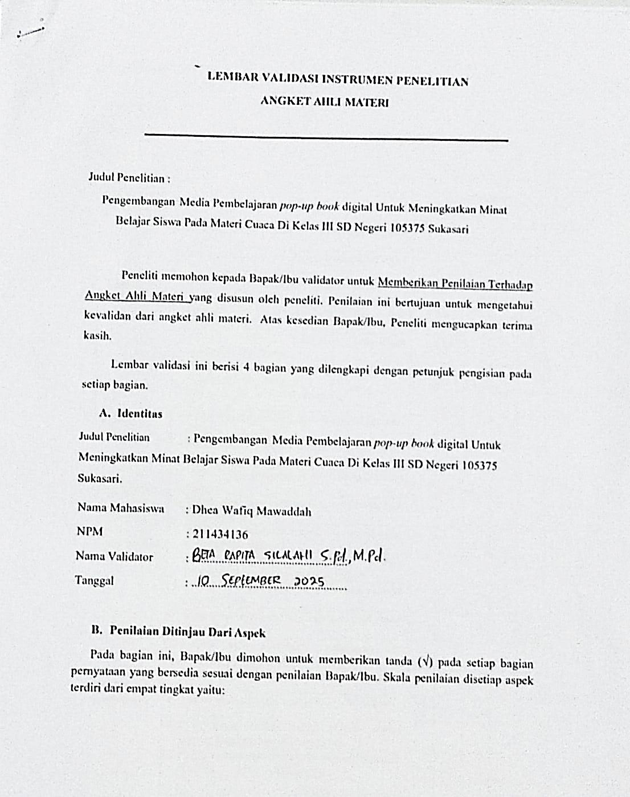
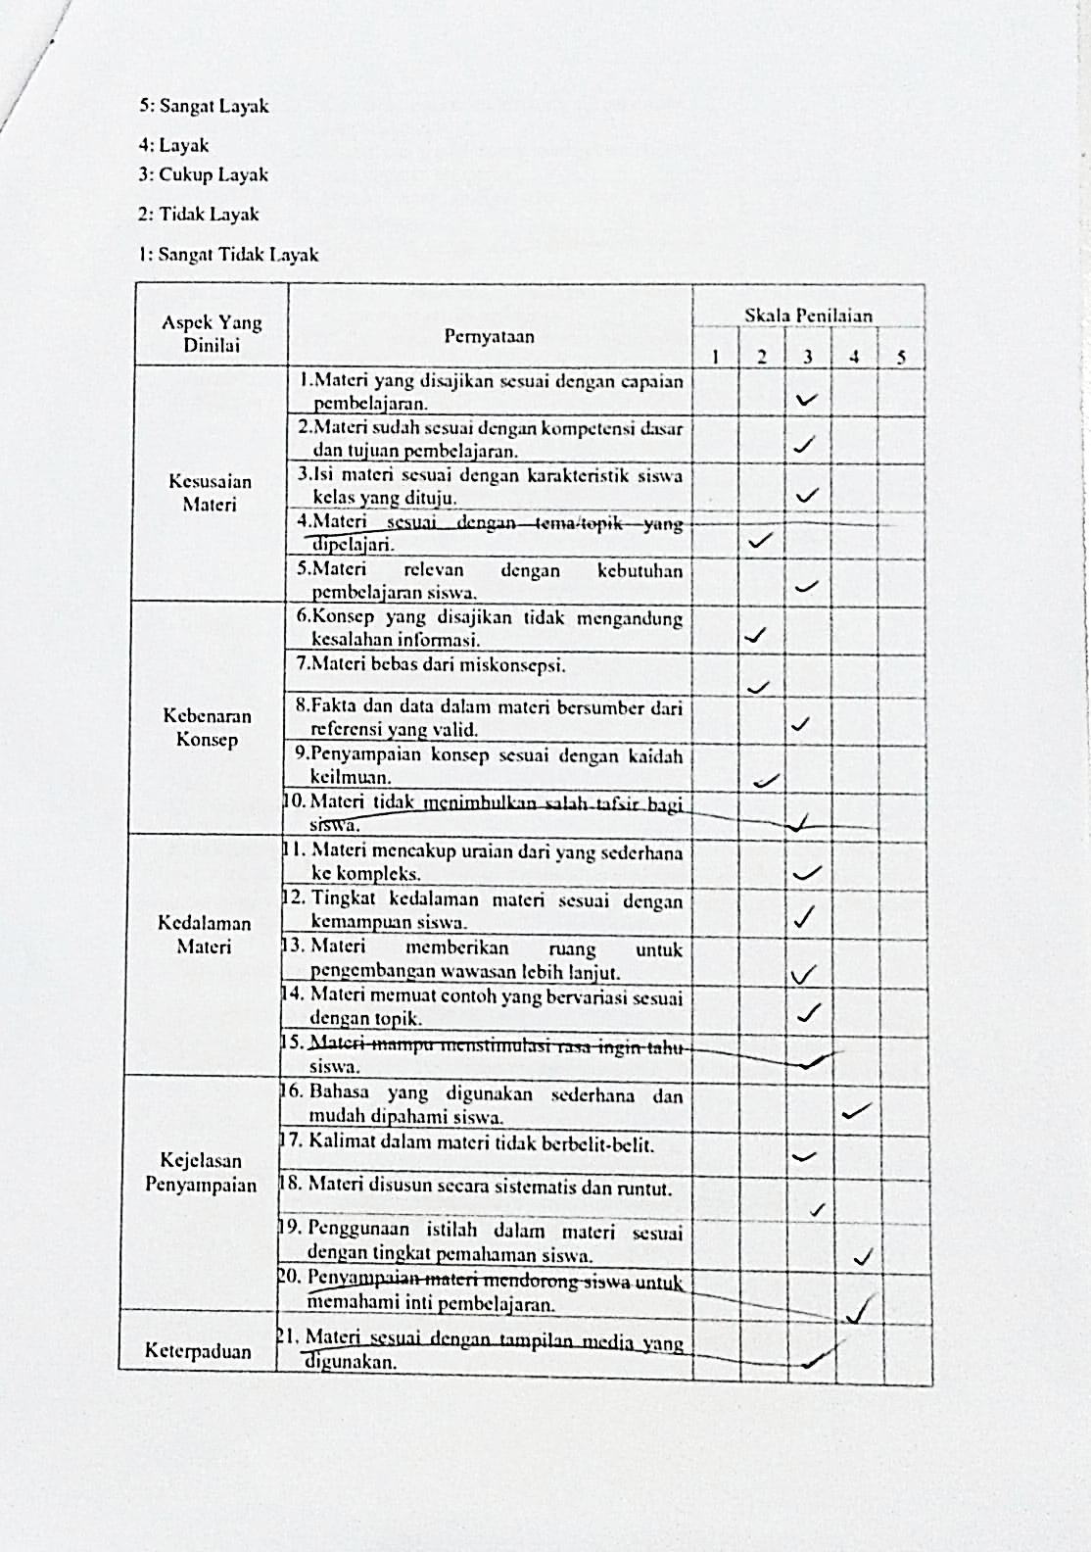
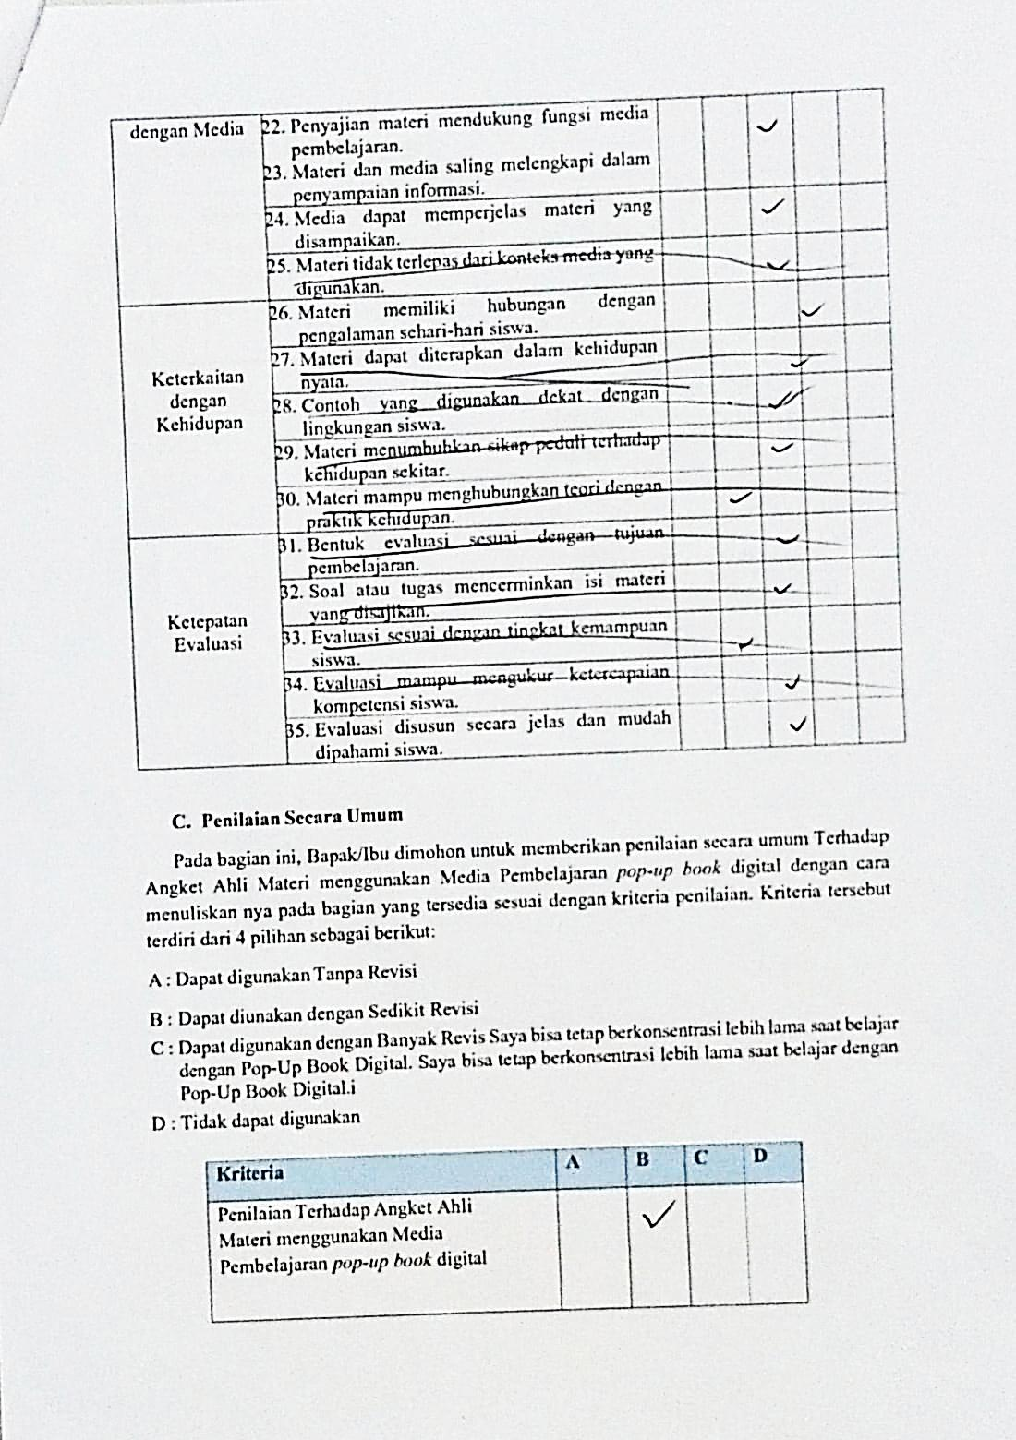
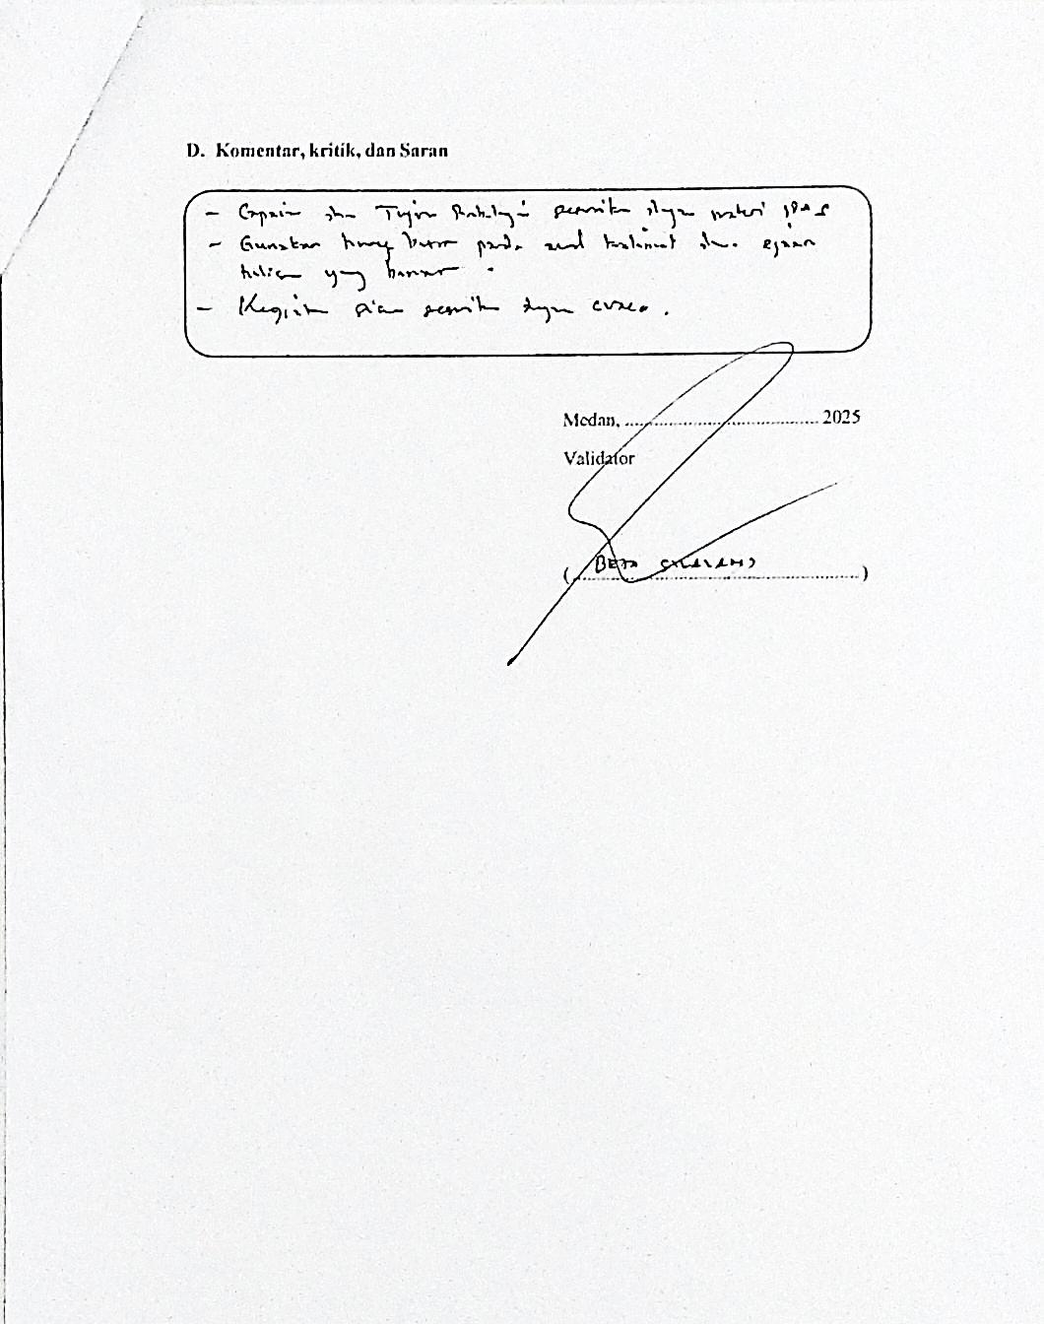

Lampiran 2 Lembar Validasi Ahli Materi (Revisi)
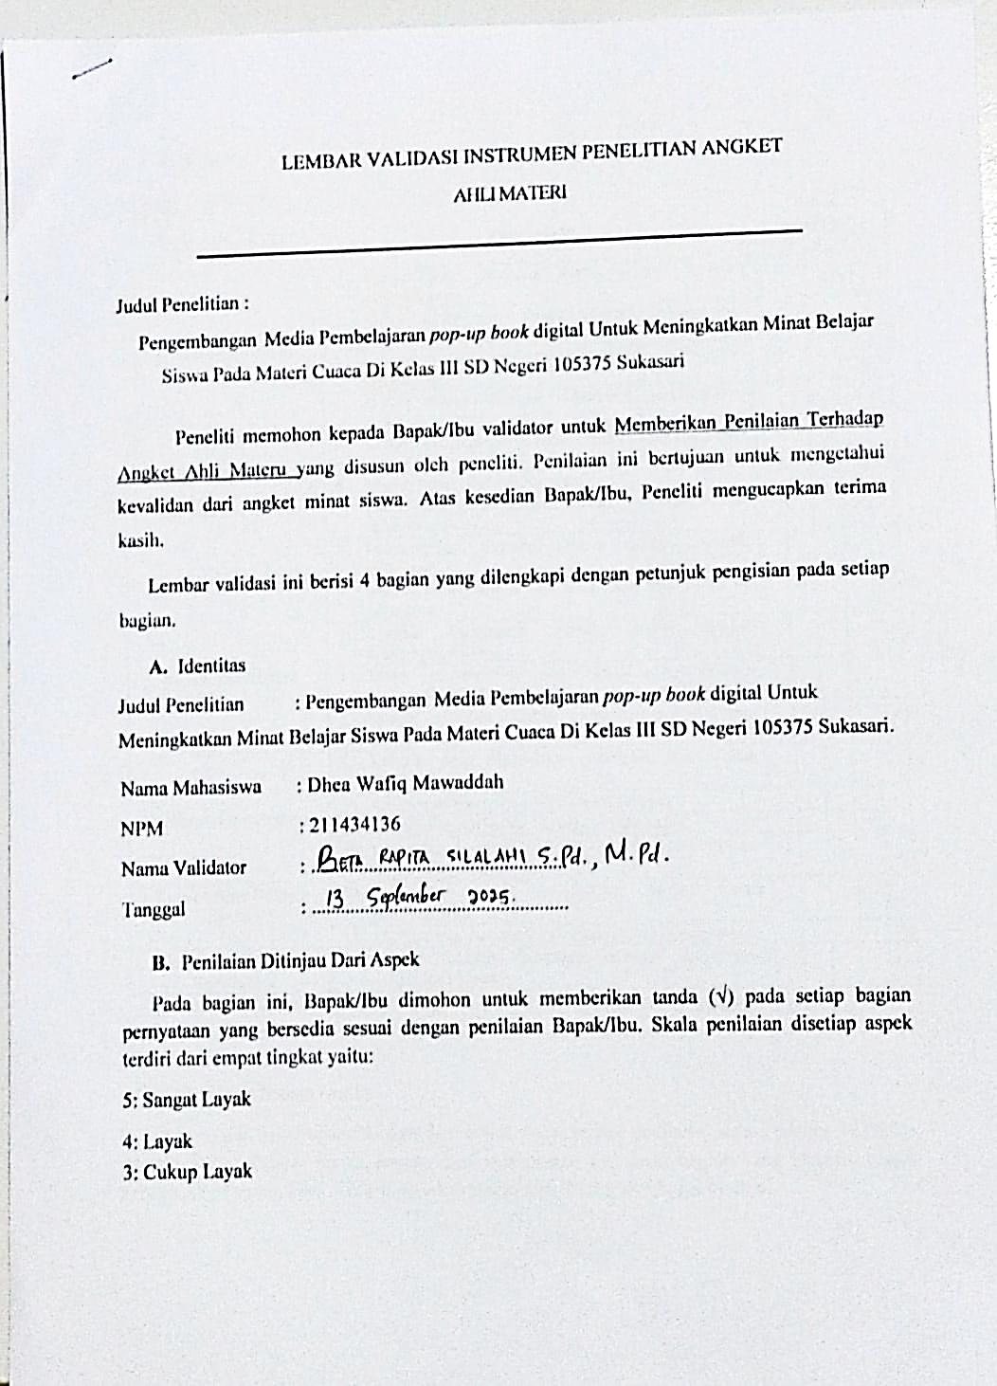
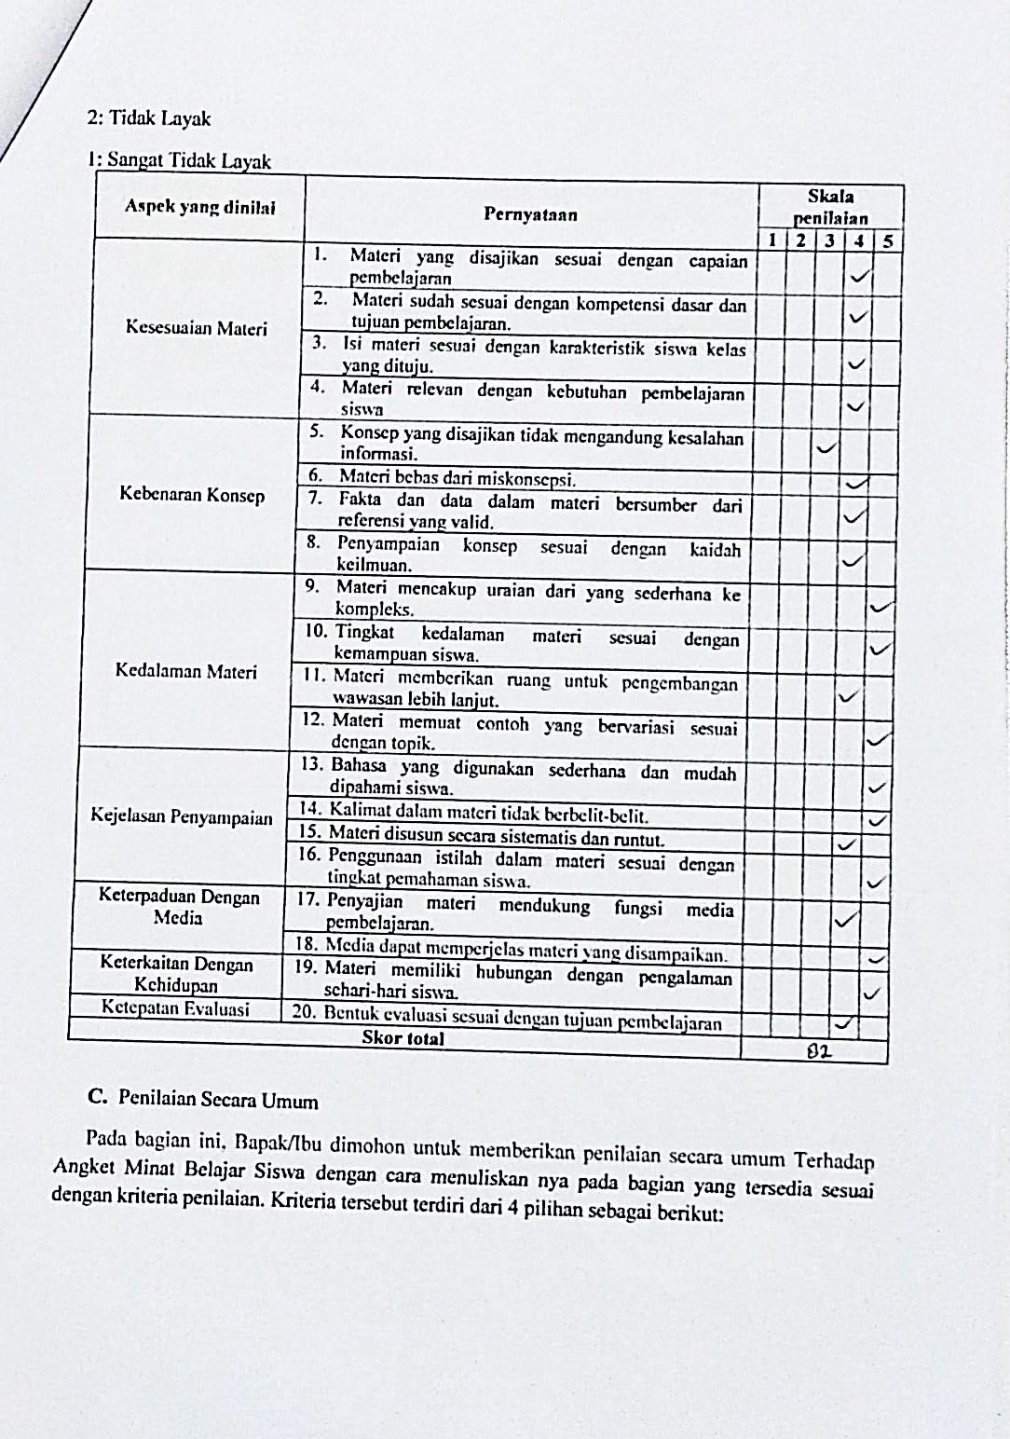
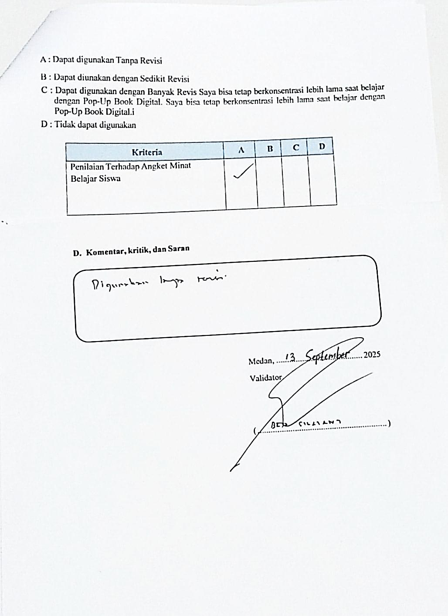

Lampiran 3 Lembar Validasi Ahli Media
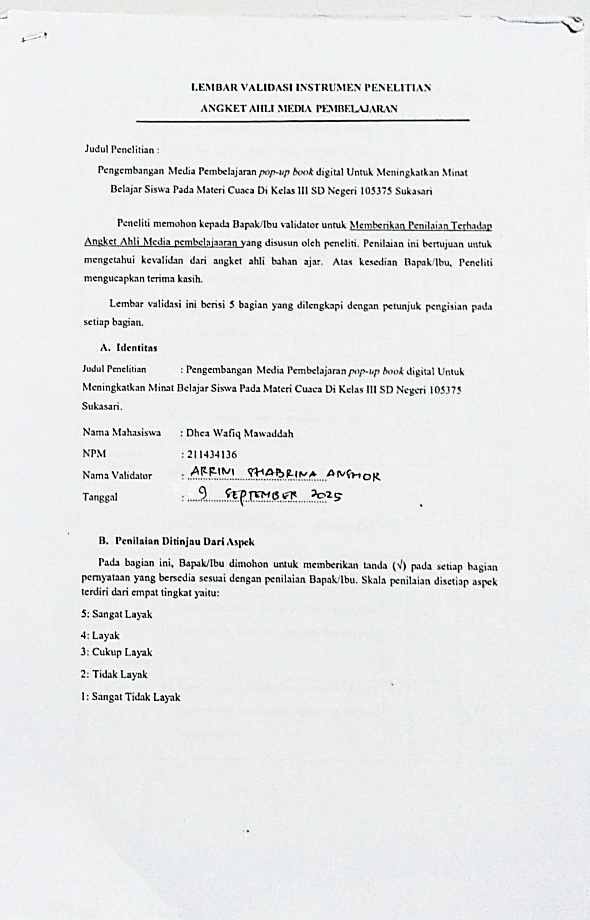
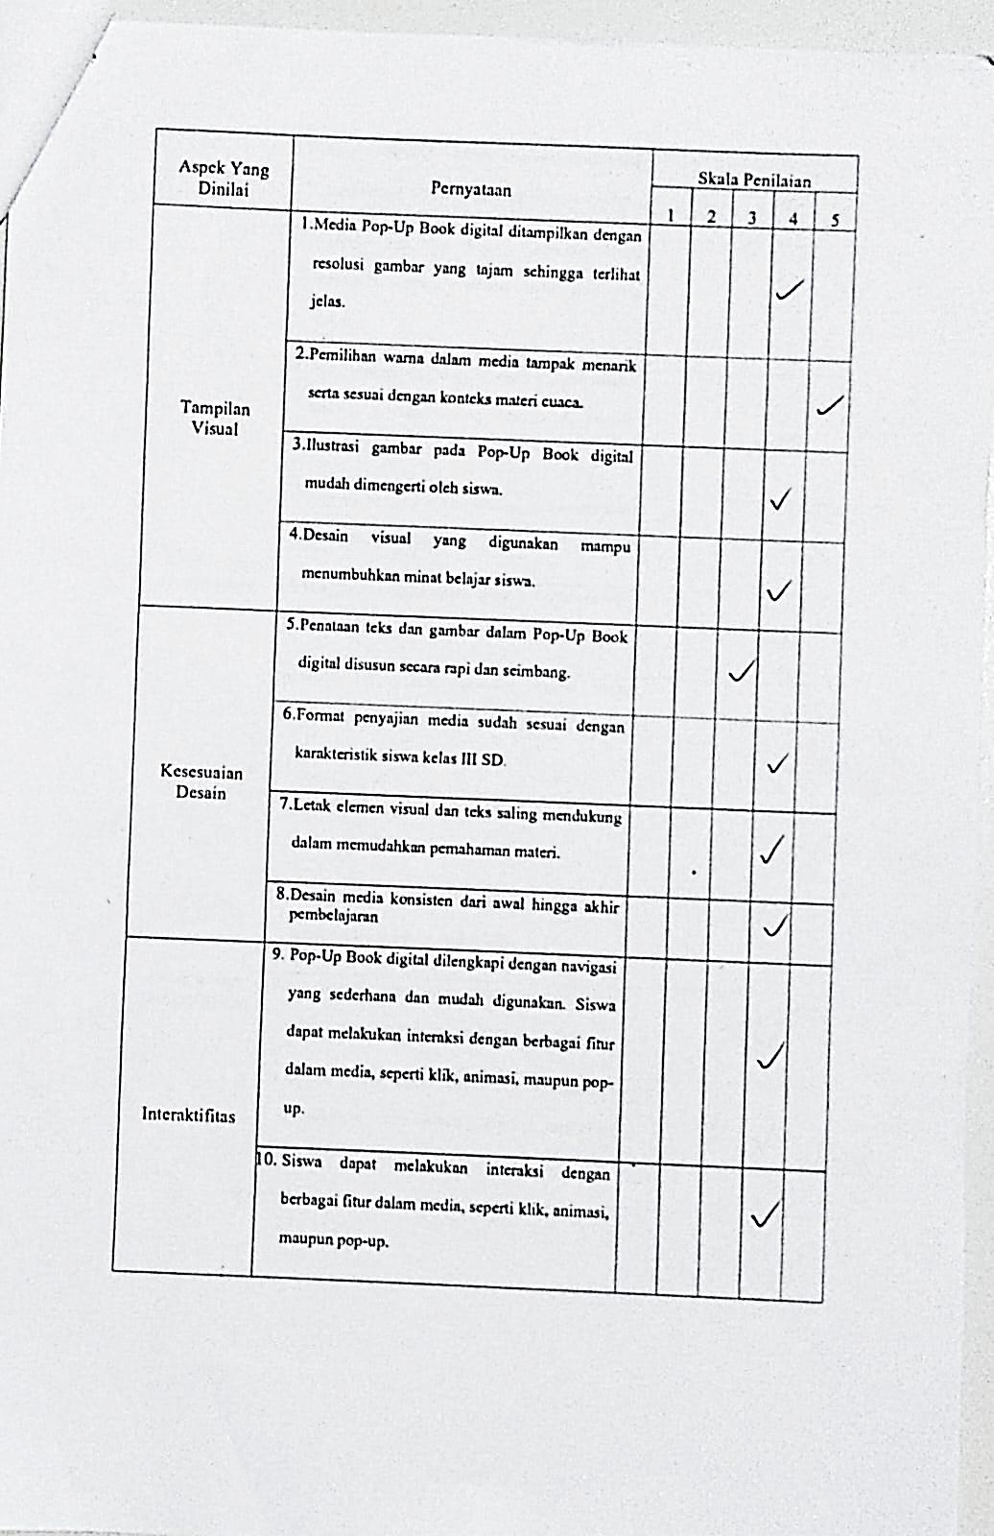
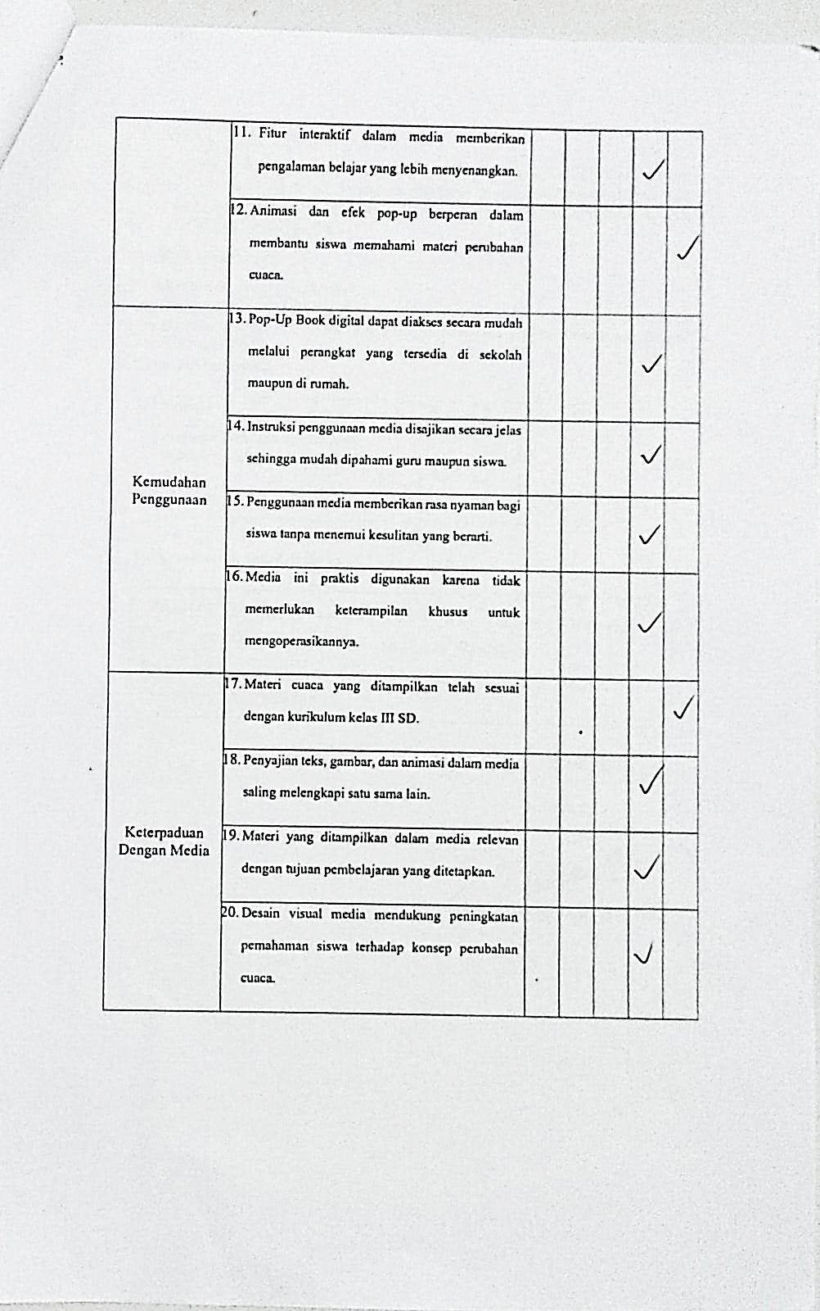
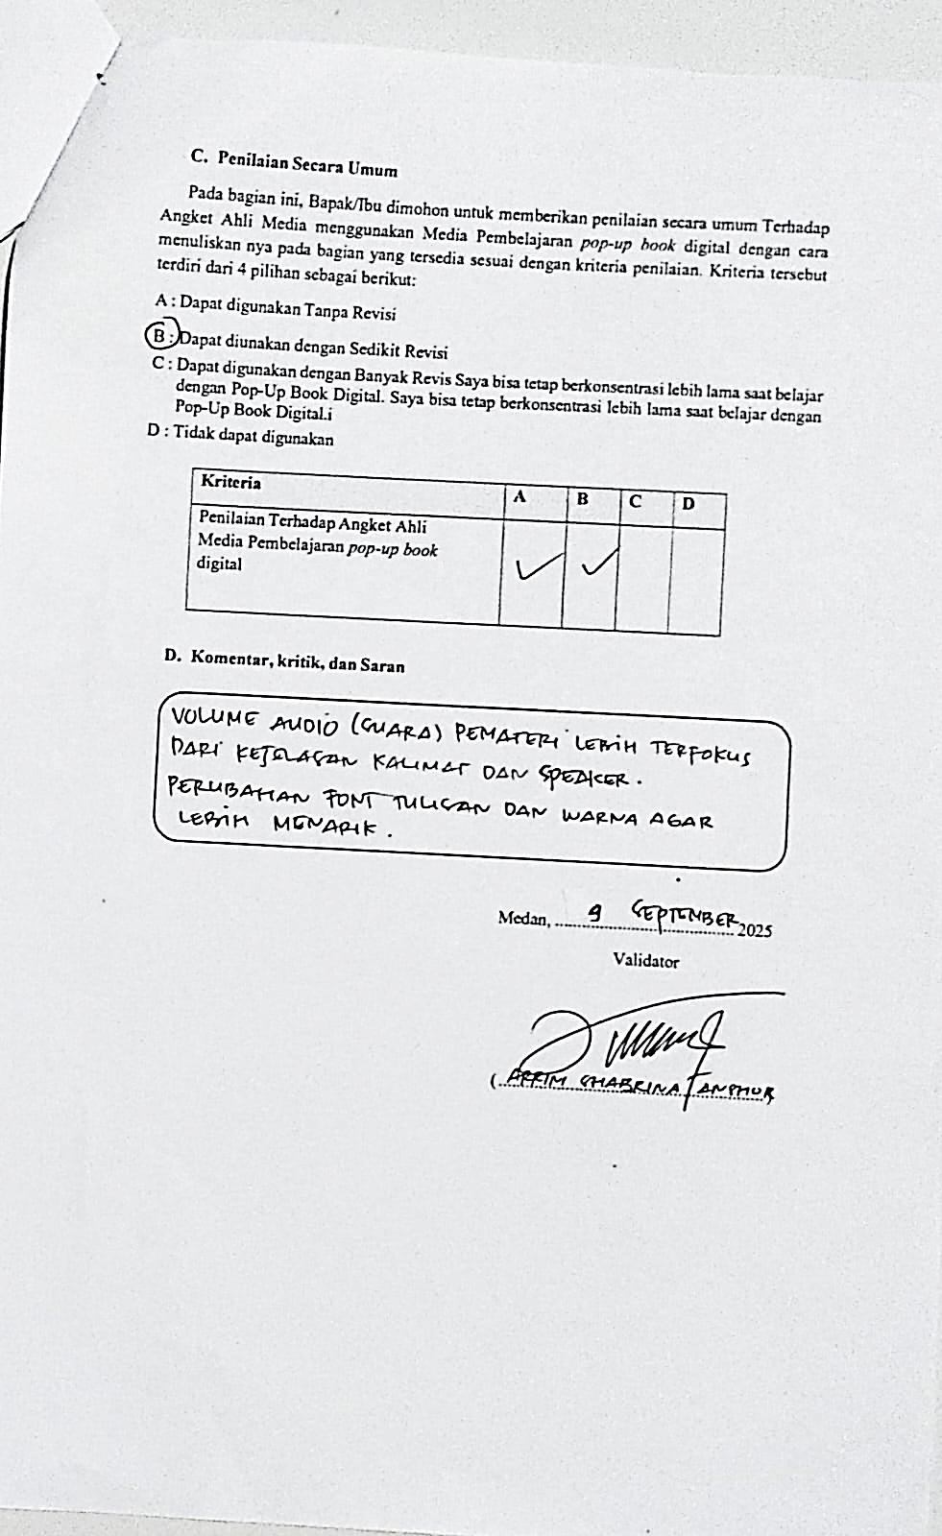
Lampiran 4 Lembar Validasi Ahli Minat Belajar
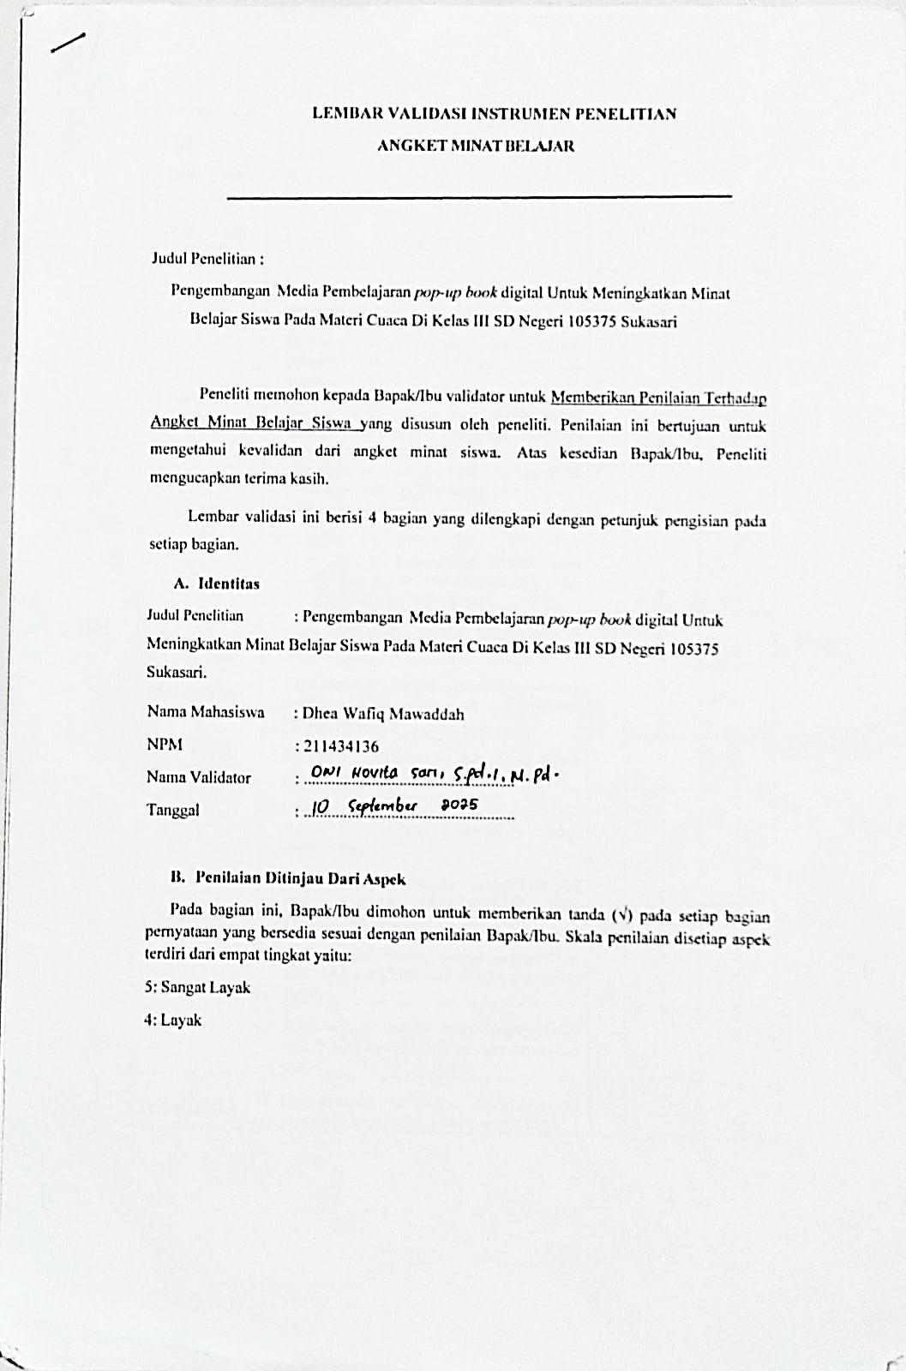
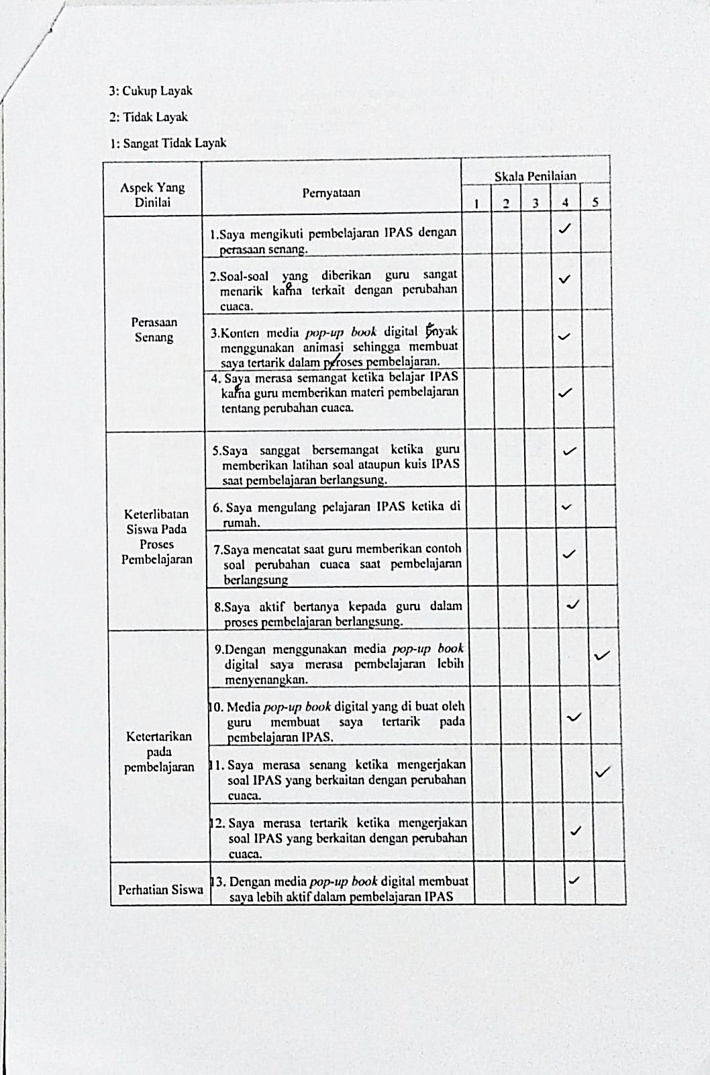
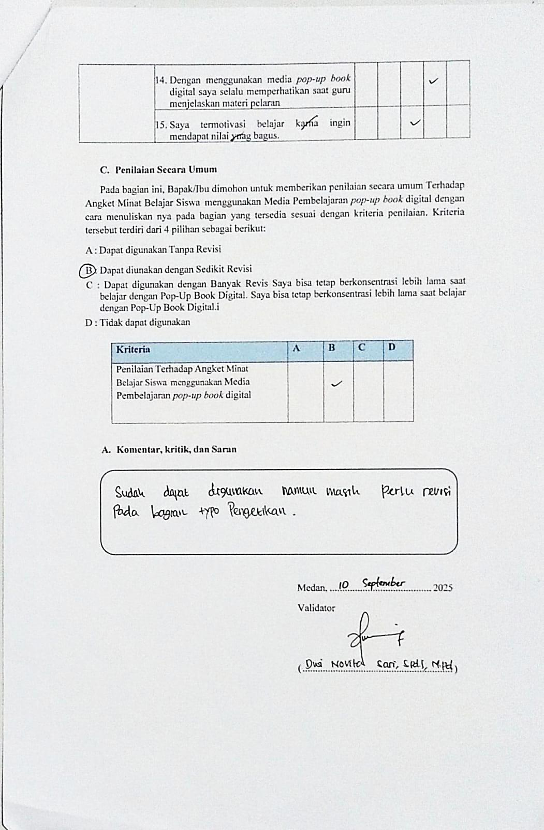

Lampiran 5 Lembar Hasil Angket Respon Guru
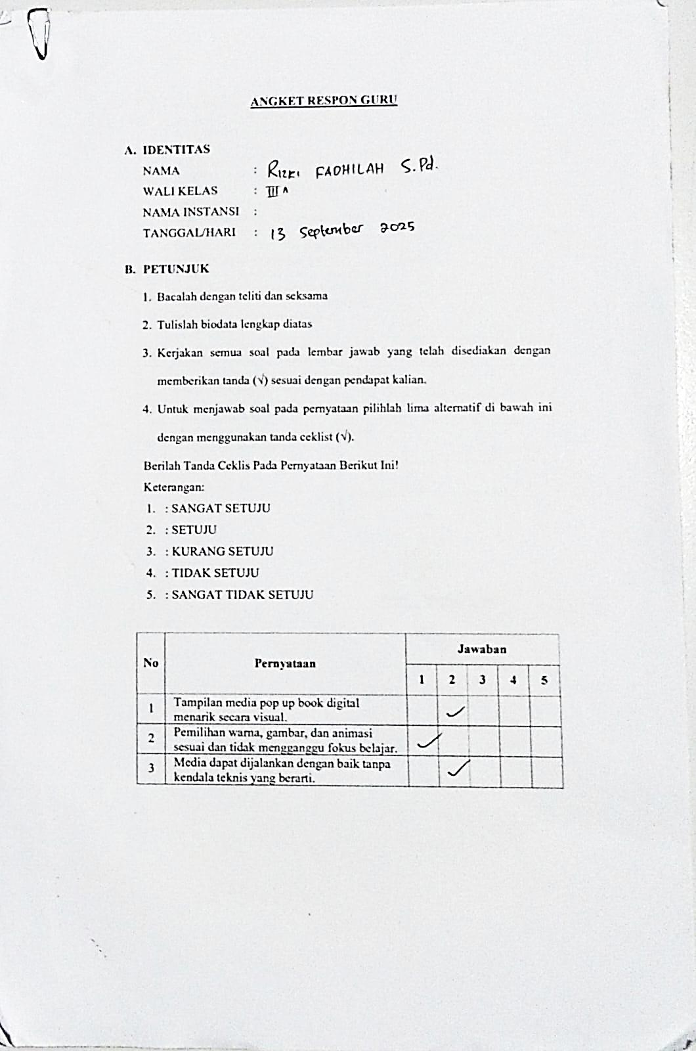
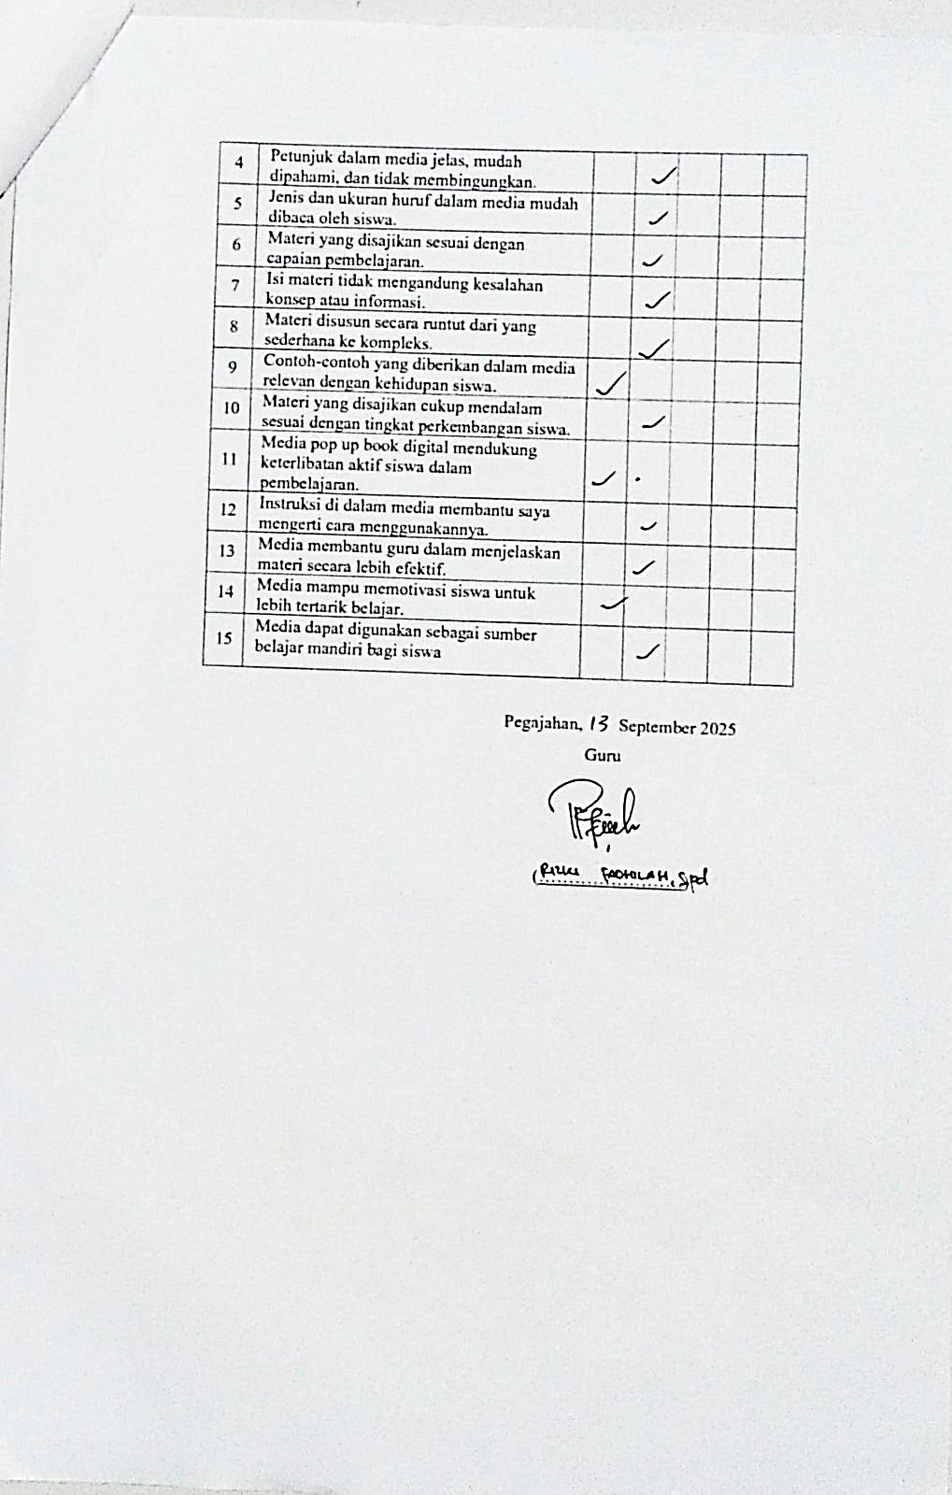

Lampiran 6 Dokumentasi
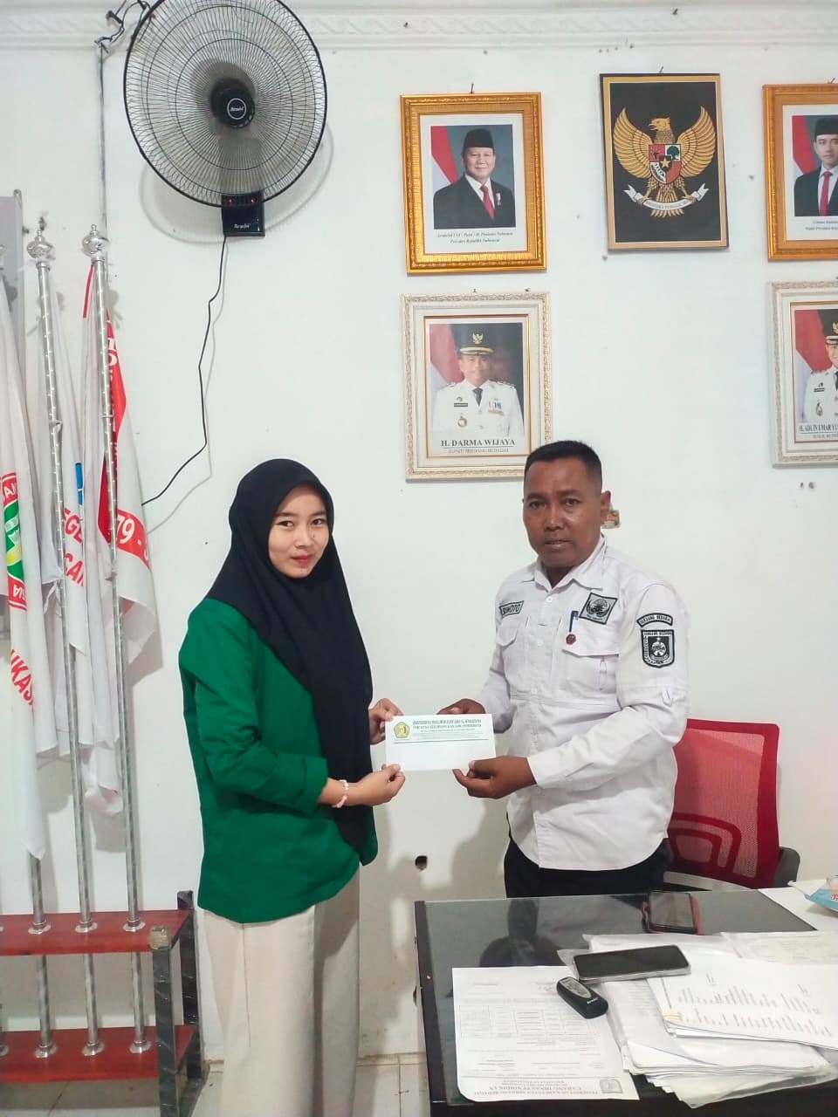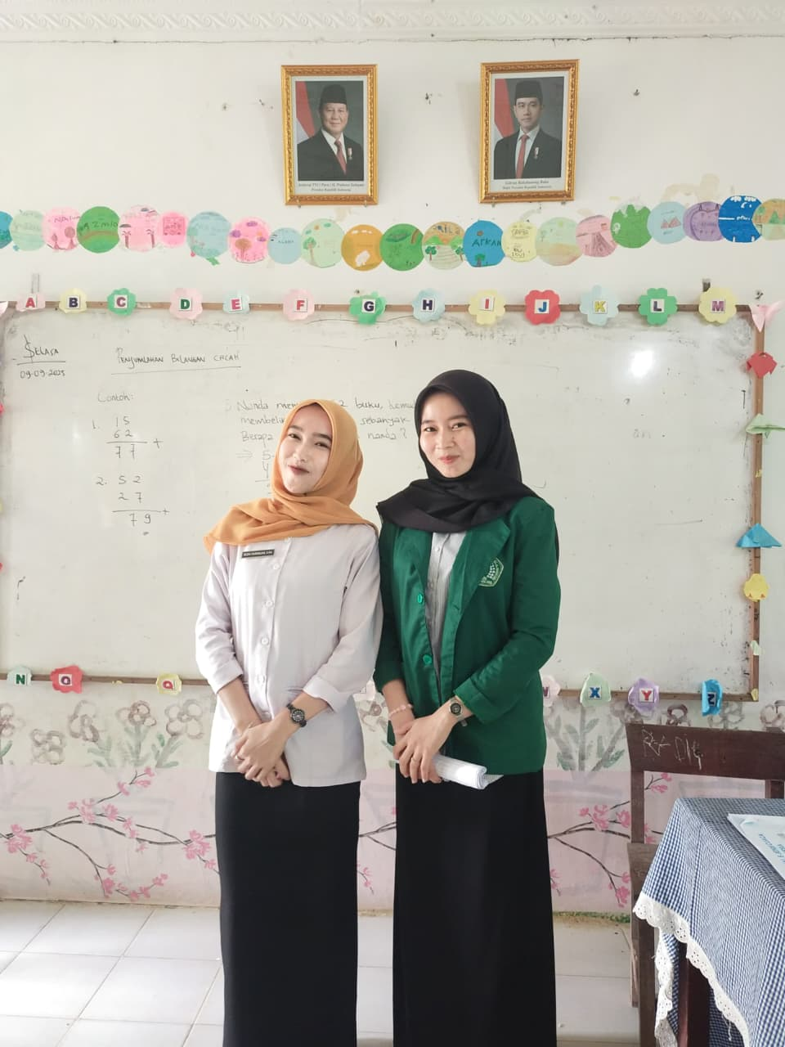
(Foto Bersama Kepala Sekolah dan Guru Kelas III SD Negeri 105375 Sukasari)
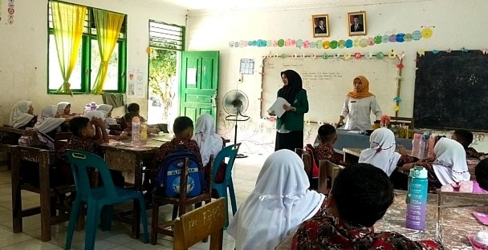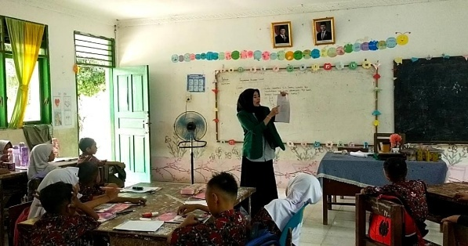
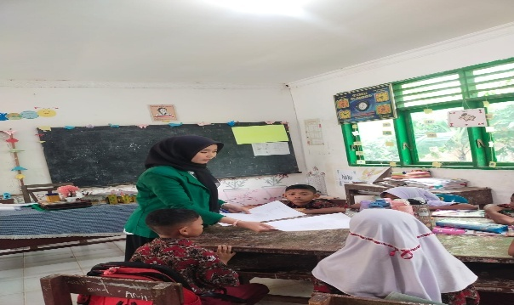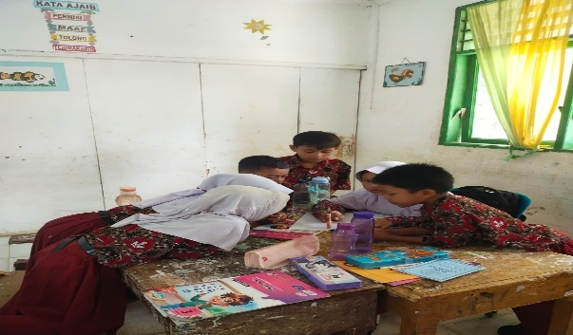
(Foto Penelitian ke 1 dan Penyebaran Angket Minat Belajar Sebelum Menggunakan Media Pop-Up Book digital Pada Tanggal 15 September 2025)
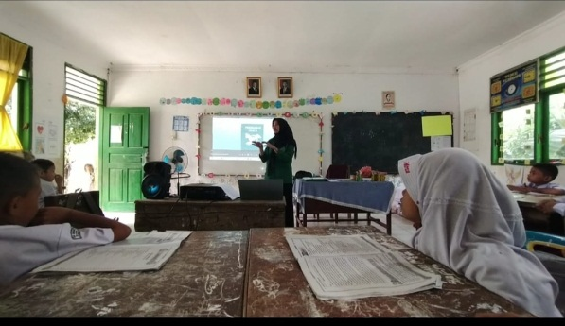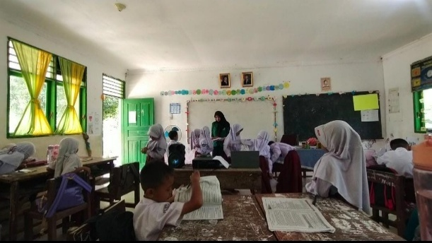
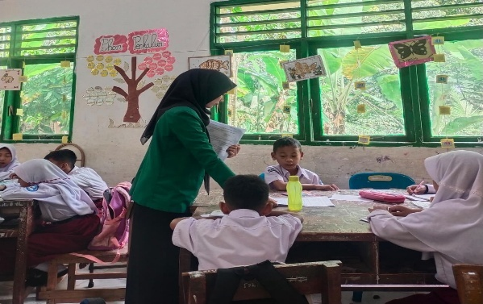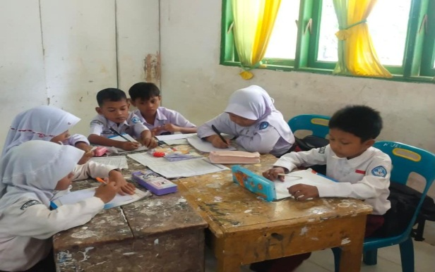
(Foto Penelitian ke 2 dan Penyebaran Angket Minat Belajar Sesudah Menggunakan Media Pop-Up Book digital Pada Tanggal 22 September 2025)

